TRƯỜNG ĐẠI HỌC BÌNH DƯƠNG
VIỆN TRÍ TUỆ NHÂN TẠO VÀ CHUYỂN ĐỔI SỐ
KHOA CÔNG NGHỆ THÔNG TIN, ROBOT VÀ TRÍ TUỆ NHÂN TẠO




ĐỒ ÁN TỐT NGHIỆP

PHÁT TRIỂN ỨNG DỤNG WEB, MOBILE QUẢN LÝ VÀ GIÁM SÁT SỰ KIỆN AN NINH TRONG TRƯỜNG ĐẠI HỌC

 | Giảng viên hướng dẫn: | ThS. Dương Anh Tuấn
 | Sinh viên thực hiện: | Phan Văn Lộc
 | Mã số sinh viên: | 22050044
 | Lớp: | 25TH01
 | Khóa: | 2022 – 2026

Thành phố Hồ Chí Minh, tháng 09 năm 2026
TRƯỜNG ĐẠI HỌC BÌNH DƯƠNG
VIỆN TRÍ TUỆ NHÂN TẠO VÀ CHUYỂN ĐỔI SỐ
KHOA CÔNG NGHỆ THÔNG TIN, ROBOT VÀ TRÍ TUỆ NHÂN TẠO


ĐỒ ÁN TỐT NGHIỆP

PHÁT TRIỂN ỨNG DỤNG WEB, MOBILE QUẢN LÝ VÀ GIÁM SÁT SỰ KIỆN AN NINH TRONG TRƯỜNG ĐẠI HỌC

 | Giảng viên hướng dẫn: | ThS. Dương Anh Tuấn
 | Sinh viên thực hiện: | Phan Văn Lộc
 | Mã số sinh viên: | 22050044
 | Lớp: | 25TH01
 | Khóa: | 2022 – 2026

Thành phố Hồ Chí Minh, tháng 09 năm 2026
TRƯỜNG ĐẠI HỌC BÌNH DƯƠNG  KHOA CNTT, ROBOT VÀ TTNT | CỘNG HÒA XÃ HỘI CHỦ NGHĨA VIỆT NAM  Độc lập - Tự do - Hạnh phúc
ĐỀ CƯƠNG ĐỒ ÁN TỐT NGHIỆP
TÊN ĐỀ TÀI: Phát triển ứng dụng Web, Mobile quản lý và giám sát sự kiện an ninh trong trường đại học
Cán bộ hướng dẫn (CBHD): ThS. Dương Anh Tuấn
Thời gian thực hiện: 12 tuần (từ ngày 22/6/2026 đến 13/9/2026)
Sinh viên thực hiện:
Phan Văn Lộc – 22050044
Nội dung đề tài: (Mô tả chi tiết lý do, mục tiêu, phạm vi, ý nghĩa, đối tượng, phương pháp thực hiện, kết quả mong đợi của đề tài)
- Lý do chọn đề tài
- Môi trường đại học ngày càng phức tạp, quy mô lớn với nhiều khu vực tiềm ẩn các nguy cơ mất an ninh đa dạng như: kẻ lạ đột nhập, đánh nhau, tụ tập đông người bất thường, hoặc đối tượng mang theo vũ khí vào giảng đường.
- Hệ thống giám sát truyền thống (CCTV) chủ yếu ghi hình thụ động, thiếu khả năng phân tích tự động và không có cơ chế cảnh báo tức thời tại hiện trường khi xảy ra sự cố.
- Sự phát triển của trí tuệ nhân tạo (Computer Vision và AI tạo sinh) cho phép chuyển đổi từ mô hình giám sát đơn lẻ sang hệ thống giám sát đa tình huống, giúp tự động nhận diện rủi ro và hỗ trợ nghiệp vụ an ninh.
- Cần có một hệ thống đồng bộ để tối ưu hóa thời gian phản ứng, kết nối giữa trung tâm giám sát (Web Dashboard), lực lượng cơ động (Mobile App) và cảnh báo trực tiếp tại khu vực camera để răn đe kịp thời.
- Mục tiêu đề tài
2.1. Mục tiêu tổng quát:
Nghiên cứu, thiết kế và phát triển hệ thống quản lý, giám sát sự kiện an ninh thông minh đa tình huống (SpectraGuard) kết hợp công nghệ Thị giác máy tính và AI tạo sinh, hoạt động đồng bộ trên nền tảng Web và Mobile nhằm chủ động phát hiện sớm sự cố, tự động hóa quy trình nghiệp vụ và tối ưu hóa năng lực cảnh báo tương tác tại hiện trường trường đại học.
  - Mục tiêu cụ thể:
- Xây dựng mô hình AI nhận diện khuôn mặt: Tích hợp mô hình nhận diện khuôn mặt (InsightFace) kết hợp bộ lọc xử lý ảnh làm nét, cân bằng sáng thích nghi (CLAHE, Gamma Correction) để nhận dạng sinh viên, giảng viên và phát hiện người lạ đột nhập trái phép với độ chính xác trên 90%, thời gian xử lý dưới 50ms/khung hình.
- Huấn luyện và nhận diện hành vi nguy hại: Tối ưu hóa mô hình YOLO để nhận diện chính xác hành vi xô xát, đánh nhau trong thời gian thực với tỷ lệ mAP50 đạt từ 88% trở lên.
- Nghiên cứu và xây dựng chức năng phát hiện tụ tập đông người bất thường dựa trên việc đếm số lượng người trong vùng quan tâm (ROI), kết hợp thuật toán theo dõi đối tượng (tracking), thời gian duy trì sự kiện và bộ lọc ngữ cảnh theo vị trí, thời gian nhằm giảm thiểu cảnh báo sai trong môi trường trường đại học.
- Nghiên cứu và xây dựng mô hình phát hiện vật thể nguy hiểm như dao, gậy, vật dài hoặc vật thể có nguy cơ gây mất an ninh; kết hợp nhận diện người và vật thể để xác định các trường hợp nghi ngờ mang theo vật dụng nguy hiểm trong khuôn viên trường.
- Thiết kế và phát triển Event Processing Engine nhằm xử lý trung gian các kết quả nhận diện từ AI, thực hiện lọc nhiễu, kiểm tra tính liên tục của sự kiện, chống cảnh báo trùng lặp và phân loại mức độ nguy hiểm trước khi phát sinh cảnh báo.
- Phát triển Web Dashboard quản lý trung tâm: Xây dựng màn hình "Security Control Center" giúp giám sát trực tuyến camera, cấu hình chỉ định model AI chạy cho từng khu vực, truy vết lịch sử vi phạm, xác nhận phân công bảo vệ và phân tích số liệu thống kê trực quan.
- Phát triển Mobile App tuần tra: ứng dụng thời gian thực cho phép lực lượng bảo vệ nhận thông báo đẩy tức thời kèm ảnh chụp bằng chứng sự cố , hỗ trợ nút cập nhật trạng thái xử lý tình huống với thời gian phản ứng dưới 2 giây.
- Xây dựng cơ chế cảnh báo khẩn cấp đa kênh:
- Trên Web Dashboard: hiển thị hiệu ứng nhấp nháy đỏ khung hình live-stream và phát âm thanh tại trung tâm.
- Trên Mobile App: đẩy thông báo khẩn cấp và ép thiết bị đổ chuông báo động cường độ cao (Siren Alarm).
- Tại hiện trường: thiết lập luồng gửi lệnh điều khiển phát âm thanh ra loa khu vực hoặc thiết bị cảnh báo đặt cạnh camera xảy ra sự cố.
- Tích hợp trợ lý ảo an ninh và tự động hóa báo cáo: ứng dụng Google Gemini SDK làm trợ lý ảo ASA để giải đáp quy trình xử lý chuẩn SOP (độ chính xác trên 90%) và tự động tổng hợp dữ liệu ca trực để xuất báo cáo định dạng PDF/Excel chuyên nghiệp.
- Phạm vi đề tài
  - Phạm vi nhận diện hành vi và sự kiện an ninh:
Đề tài tập trung nghiên cứu và xây dựng mô hình AI nhận diện bốn nhóm sự kiện an ninh trọng tâm trong trường học nhằm đảm bảo tính khả thi và thực tế của đồ án:
- Phát hiện người lạ: Nhận diện khuôn mặt và cảnh báo khi xuất hiện đối tượng ngoài danh mục đăng ký (người lạ) di chuyển vào các khu vực cần giám sát hoặc khu vực hạn chế.
- Phát hiện hành vi bạo lực: Nhận diện các hành vi xô xát, đánh nhau hoặc gây rối trật tự trong thời gian thực.
- Phát hiện tụ tập đông người bất thường: Xác định đám đông dựa trên các tiêu chí về mật độ/số lượng người, thời lượng duy trì trạng thái tụ tập và vị trí xảy ra sự kiện.
- Phát hiện vật thể nguy hại: Nhận dạng các đối tượng mang theo vũ khí hoặc vật thể nguy hiểm (dao, gậy gộc, súng hoặc vật thể có hình dáng tương tự có khả năng gây sát thương).
  - Phạm vi hệ thống và công nghệ phát triển:
- Thuật toán AI: Sử dụng mô hình YOLOv8s cho bài toán phát hiện vật thể/hành vi; thư viện InsightFace cho nhận diện khuôn mặt; và các thuật toán bám vết đối tượng thời gian thực (như ByteTrack, BoTSORT hoặc DeepSORT).
- Công nghệ và nền tảng: Hệ thống được phát triển đồng bộ bao gồm Backend Python (Flask), ứng dụng Web Dashboard quản trị (HTML/CSS/JS), ứng dụng di động tuần tra Mobile App (React Native/Expo), tích hợp API Google Gemini (hỗ trợ trợ lý ảo và tự động hóa báo cáo), và hệ quản trị CSDL SQL Server.
- Mô phỏng cảnh báo ngoại vi: Để phù hợp với điều kiện thực nghiệm, cơ chế cảnh báo tại hiện trường được triển khai thông qua các giải pháp giả lập: hiệu ứng nhấp nháy trực quan trên Web Dashboard, âm thanh cảnh báo trực tiếp từ trình duyệt của nhân viên trực ban và hệ thống ghi nhật ký (log) gửi lệnh điều khiển đến các thiết bị còi/loa báo động giả lập.
  - Phạm vi dữ liệu thực nghiệm:
- Dữ liệu nhận diện khuôn mặt: Xây dựng cơ sở dữ liệu mẫu khuôn mặt của 50–100 đối tượng thử nghiệm (đóng vai trò sinh viên, giảng viên, nhân viên) được thu thập dưới nhiều góc nhìn, khoảng cách và điều kiện ánh sáng khác nhau để kiểm tra độ chính xác của mô hình.
- Dữ liệu hành vi và vật thể: Sử dụng các bộ dữ liệu mở (public datasets) uy tín kết hợp với các video tự xây dựng mô phỏng các tình huống thực tế về hành vi bạo lực, tụ tập đông người và mang theo vũ khí nguy hiểm phục vụ cho quá trình huấn luyện, kiểm thử.
- Dữ liệu kiểm thử nhiễu (Negative Samples): Thiết lập các kịch bản thực tế dễ gây nhầm lẫn cho AI (như hoạt động đông đúc thông thường vào giờ ra chơi, giờ tan học; người cầm ô dù, chai nước, ba lô...) nhằm đánh giá khách quan và tối ưu hóa tỷ lệ báo động giả (False Alarm Rate) của hệ thống.
- Ý nghĩa khoa học và thực tiễn
  - Ý nghĩa khoa học:
- Hiện thực hóa mô hình kết hợp chặt chẽ giữa AI phân tích (Thị giác máy tính - Computer Vision) và AI tạo sinh (LLM) trong cùng một hệ thống quản lý sự kiện theo thời gian thực.
- Cung cấp giải pháp tiền xử lý và tối ưu hóa hình ảnh đầu vào (như sử dụng bộ lọc CLAHE, Gamma Correction) nhằm nâng cao độ chính xác của thuật toán InsightFace, đặc biệt hữu ích trong các điều kiện môi trường ánh sáng yếu hoặc bị lóa đèn tại hiện trường.
- Đóng góp phương pháp lọc nhiễu thời gian (temporal filtering) thông qua việc xây dựng Event Processing Engine, giúp giải quyết bài toán khó trong AI là giảm thiểu tối đa các trường hợp báo động giả (false alarm) đối với các hành vi phức tạp như đánh nhau hay tụ tập đám đông.
- Đề xuất mô hình xử lý sự kiện an ninh đa tình huống thông qua việc kết hợp các bài toán nhận diện khuôn mặt, nhận diện hành vi, phát hiện đám đông và phát hiện vật thể nguy hiểm trong cùng một hệ thống giám sát thời gian thực.
  - Ý nghĩa thực tiễn:
- Nâng cao trực tiếp mức độ an toàn cho môi trường học đường, giúp bảo vệ tính mạng và tài sản của sinh viên, cán bộ, giảng viên thông qua việc chuyển đổi mô hình từ giám sát thụ động sang chủ động đa tình huống.
- Rút ngắn tối đa thời gian phát hiện và ứng phó với các sự cố an ninh nguy hiểm từ hàng chục phút xuống chỉ còn vài giây nhờ hệ thống nhận diện thời gian thực và cơ chế cảnh báo tương tác đa kênh tại hiện trường.
- Giảm đáng kể áp lực trực ca liên tục cho nhân viên an ninh nhờ hệ thống tự động hóa quá trình giám sát trực quan.
- Số hóa và tự động hóa hoàn toàn khâu lưu trữ hồ sơ, lập báo cáo ca trực, loại bỏ việc viết báo cáo bằng sổ tay giấy truyền thống thông qua trợ lý ảo ASA.
- Cung cấp một sản phẩm phần mềm hoàn thiện có tính thực tế cao, phù hợp với định hướng chuyển đổi số, xây dựng mô hình đô thị thông minh và trường học thông minh hiện nay.
- Hỗ trợ lực lượng bảo vệ phát hiện sớm các nguy cơ mất an ninh, nâng cao hiệu quả xử lý sự cố và giảm phụ thuộc vào việc giám sát thủ công liên tục qua màn hình camera.
- Đối tượng nghiên cứu và phục vụ
  - Đối tượng nghiên cứu:
- Các thuật toán AI cốt lõi: thuật toán phát hiện vật thể và phân loại hành động (YOLO), thư viện nhận dạng khuôn mặt (InsightFace), và các thuật toán bám vết đối tượng thời gian thực (như BoTSORT, ByteTrack, DeepSORT).
- Mô hình ngôn ngữ lớn (Google Gemini) và giải pháp hệ thống truy xuất tài liệu (RAG - Retrieval-Augmented Generation) để xây dựng trợ lý tư vấn nghiệp vụ an ninh.
- Các giao thức công nghệ phục vụ truyền tải dữ liệu và thông điệp cảnh báo theo thời gian thực như REST API, WebSockets, và Server-Sent Events.
- Các quy trình nghiệp vụ thực tiễn: quy trình xử lý sự cố chuẩn (SOP), quy trình tuần tra, giám sát an ninh và cách thức lập báo cáo ca trực của đội ngũ bảo vệ tại các trường đại học.
- Event Processing Engine và Alert Engine phục vụ xử lý, phân loại và phát sinh cảnh báo.
- Các phương pháp phát hiện đám đông và nhận diện vật thể nguy hiểm trong môi trường giám sát thực tế.
  - Đối tượng bị giám sát:
- Sinh viên, giảng viên, nhân viên và các đối tượng người lạ xâm nhập trái phép vào khuôn viên bị cấm.
- Các hành vi mang tính vi phạm và rủi ro: xô xát, đánh nhau và các đám đông tụ tập bất thường gây mất trật tự.
- Các loại vật thể mang tính sát thương, nguy hiểm được mang theo như: dao, gậy, vật dài nguy hiểm hoặc súng giả lập.
  - Đối tượng sử dụng và phục vụ:
- Ban quản lý an ninh và nhân viên trực camera tại trung tâm kiểm soát an ninh của trường (sử dụng nền tảng Web Dashboard).
- Lực lượng bảo vệ tuần tra cơ động trực tiếp tại các khu vực trên sân trường (sử dụng nền tảng Mobile App).
- Phương pháp thực hiện
- Phương pháp thu thập và xử lý dữ liệu:
- Thu thập dữ liệu khuôn mặt phục vụ nhận diện người quen và người lạ.
- Thu thập dữ liệu hành vi đánh nhau, tụ tập đông người và vật thể nguy hiểm từ các nguồn dữ liệu mở hoặc dữ liệu mô phỏng.
- Thực hiện gán nhãn dữ liệu bằng các công cụ Roboflow, CVAT hoặc LabelImg.
- Tiền xử lý dữ liệu, cân bằng dữ liệu và xây dựng tập huấn luyện, tập kiểm thử phục vụ đánh giá mô hình.
- Phương pháp thiết kế kiến trúc hệ thống: Xây dựng hệ thống theo 6 tầng xử lý rõ ràng: Camera Layer (tiếp nhận luồng video), AI Layer (Inference), Event Layer (Lọc nhiễu), Alert Layer (Gửi cảnh báo đa kênh), Application Layer (Web/Mobile), Data Layer (Lưu vết).
- Phương pháp phát triển Event Processing Engine:
- Áp dụng các luật xử lý trung gian để loại bỏ nhiễu từ kết quả nhận diện.
- Thiết lập ngưỡng thời gian duy trì sự kiện trước khi tạo cảnh báo.
- Gộp các cảnh báo liên tiếp thành một sự kiện duy nhất.
- Hạn chế gửi thông báo lặp lại trong khoảng thời gian ngắn.
- Phân loại cảnh báo theo nhiều mức độ nguy hiểm khác nhau.
- Phương pháp thiết kế Cơ sở dữ liệu: Thiết kế các bảng chuyên dụng phục vụ nghiệp vụ an ninh như: users, cameras, camera_zones, identities, detection_events, event_types, alert_logs, evidence_files, shift_reports, sop_documents.
- Phương pháp xây dựng mô hình AI:
- Sử dụng InsightFace để nhận diện khuôn mặt.
- Sử dụng YOLO để phát hiện hành vi nguy hại và vật thể nguy hiểm.
- Sử dụng ByteTrack, BoTSORT hoặc DeepSORT để theo dõi đối tượng trong video.
- Xây dựng cơ chế phát hiện đám đông dựa trên số lượng người trong vùng quan tâm, thời lượng duy trì và các điều kiện ngữ cảnh.
- Phương pháp kiểm thử và đánh giá:
- Đánh giá nhận diện khuôn mặt thông qua Accuracy, FAR và FRR.
- Đánh giá phát hiện hành vi đánh nhau bằng Precision, Recall và F1-Score.
- Đánh giá phát hiện đám đông thông qua sai số đếm người và tỷ lệ phát hiện đúng.
- Đánh giá phát hiện vật thể nguy hiểm bằng Precision, Recall và mAP.
- Đánh giá hiệu năng hệ thống thông qua FPS, độ trễ cảnh báo và tỷ lệ cảnh báo sai.
- Kết quả mong đợi (Phân loại theo mức độ ưu tiên)
- Mức bắt buộc:
- Xây dựng hoàn chỉnh hệ thống quản lý và giám sát an ninh trên nền tảng Web và Mobile, cho phép tiếp nhận, xử lý và lưu trữ dữ liệu từ các camera giám sát.
- Triển khai thành công các chức năng AI cốt lõi gồm:
- Nhận diện người lạ thông qua nhận dạng khuôn mặt.
- Phát hiện hành vi đánh nhau/xô xát.
- Phát hiện tụ tập đông người bất thường.
- Phát hiện vật thể nguy hiểm ở mức độ thử nghiệm.
- Xây dựng Web Dashboard phục vụ giám sát tập trung, hiển thị trạng thái camera, sự kiện an ninh và cảnh báo trực quan bằng hiệu ứng nhấp nháy màu đỏ.
- Xây dựng Mobile App cho lực lượng bảo vệ, hỗ trợ nhận thông báo sự cố theo thời gian thực.
- Lưu trữ đầy đủ lịch sử sự kiện, hình ảnh minh chứng và trạng thái xử lý phục vụ truy vết và báo cáo.
- Mức nên có:
- Tích hợp cơ chế cảnh báo đa kênh bao gồm thông báo đẩy (Push Notification), cảnh báo trực quan và cảnh báo âm thanh trên Web Dashboard và Mobile App.
- Xây dựng Event Processing Engine có khả năng lọc nhiễu, hạn chế cảnh báo trùng lặp và phân loại mức độ cảnh báo theo nhiều cấp độ nguy hiểm.
- Tích hợp trợ lý ảo ASA hỗ trợ tra cứu tài liệu SOP, hướng dẫn xử lý sự cố và tự động tổng hợp báo cáo ca trực.
- Hỗ trợ xuất báo cáo sự kiện dưới các định dạng phổ biến như PDF và Excel.
- Đánh giá hiệu năng các mô hình AI thông qua các chỉ số Precision, Recall, F1-Score, mAP và độ trễ xử lý.
- Mức mở rộng:
- Mô phỏng hoặc kết nối thử nghiệm hệ thống cảnh báo tại hiện trường thông qua loa hoặc thiết bị IoT đặt gần khu vực camera.
- Tích hợp bản đồ vị trí camera và hiển thị trực quan khu vực xảy ra sự cố trên Dashboard.
- Hỗ trợ tự động phân công hoặc đề xuất nhân viên bảo vệ phù hợp để xử lý sự kiện.
- Mở rộng khả năng nhận diện nhiều loại vật thể nguy hiểm hơn ngoài tập dữ liệu ban đầu.
- Kết nối thử nghiệm với hệ thống camera thực tế của trường đại học để đánh giá khả năng triển khai trong môi trường thực tế.
Kế hoạch thực hiện:
Thời gian | Nội dung công việc | Kết quả cần đạt
Tuần 1:  22/06/2026 – 28/06/2026 | Khởi tạo dự án & Cài đặt môi trường phát triển.  Tìm hiểu giao thức kết nối RTSP/HTTP stream với luồng camera.  Cài đặt thử nghiệm các thư viện AI cơ bản (YOLO, InsightFace). | Môi trường dev sẵn sàng.  Kết nối thử nghiệm thành công luồng video camera thô.
Tuần 2:  29/06/2026 – 05/07/2026 | Phân tích yêu cầu hệ thống và thiết lập cấu trúc mã nguồn (Project Skeleton) cho Backend Flask, Frontend Web và Mobile App (React Native/Expo).  Định nghĩa các giao thức giao tiếp cơ bản. | Khung mã nguồn dự án đồng bộ.  Sơ đồ luồng dữ liệu (Dataflow) hệ thống hoàn thiện.
Tuần 3:  06/07/2026 – 12/07/2026 | Thiết kế chi tiết cơ sở dữ liệu quan hệ (SQL Server) cho các bảng (users, cameras, detection_events, alert_logs, v.v.).  Lập trình lớp kết nối CSDL (Database Connection Pool). | Lược đồ cơ sở dữ liệu (ERD) hoàn thiện.  Các câu lệnh khởi tạo (migration script) chạy thành công.
Tuần 4:  13/07/2026 – 19/07/2026 | Phát triển module quản lý camera động (Thêm/Xóa/Sửa camera trên Backend/Web).  Xây dựng khung giao diện UI cơ bản cho Web Dashboard và Mobile App. | Web Dashboard hiển thị danh sách camera động.  API quản lý camera hoạt động ổn định.
Tuần 5:  20/07/2026 – 26/07/2026 | Thu thập tập dữ liệu video/hình ảnh mô phỏng các sự kiện (đánh nhau, đám đông, vật thể nguy hiểm).  Gán nhãn dữ liệu (Roboflow/CVAT) và thực hiện tiền xử lý (CLAHE, Gamma). | Bộ dữ liệu huấn luyện (Dataset) đã chuẩn hóa và gán nhãn đầy đủ.
Tuần 6:  27/07/2026 – 02/08/2026 | Huấn luyện và tinh chỉnh (Fine-tune) mô hình YOLO phát hiện hành vi bạo lực và vật thể nguy hại.  Tích hợp và cấu hình thuật toán theo dõi đối tượng (ByteTrack/BoTSORT). | Trọng số mô hình YOLO (.pt) tối ưu đạt độ chính xác mAP50 trên 88%.
Tuần 7:  03/08/2026 – 09/08/2026 | Lập trình luồng xử lý AI thời gian thực trên Flask Backend.  Tích hợp nhận diện khuôn mặt InsightFace và xây dựng API truyền tải luồng video đã xử lý vẽ hộp bounding box. | API Backend xử lý ảnh/video thời gian thực thành công với độ trễ thấp.
Tuần 8:  10/08/2026 – 16/08/2026 | Xây dựng Event Processing Engine lọc nhiễu, gộp sự kiện liên tiếp và thiết lập cooldown cho cảnh báo.  Phát triển luồng giả lập điều khiển phát âm thanh cảnh báo ngoại vi. | Event Engine hoạt động ổn định, giảm thiểu 90% cảnh báo giả lặp lại.
Tuần 9:  17/08/2026 – 23/08/2026 | Hoàn thiện giao diện Web Dashboard (Security Control Center): live-stream nhấp nháy đỏ khi có sự cố, phát âm thanh cảnh báo tại trình duyệt và trực quan hóa số liệu thống kê. | Web Dashboard hoạt động đồng bộ, cập nhật trạng thái camera & sự kiện an ninh.
Tuần 10:  24/08/2026 – 30/08/2026 | Hoàn thiện ứng dụng di động tuần tra (Mobile App).  Tích hợp cơ chế nhận thông báo đẩy (Push Notification) và đổ chuông báo động cường độ cao (Siren) khi có sự cố. | Mobile App nhận và hiển thị cảnh báo thời gian thực thành công dưới 2 giây.
Tuần 11:  31/08/2026 – 06/09/2026 | Tích hợp SDK Google Gemini xây dựng Trợ lý ảo ASA tư vấn quy trình SOP.  Phát triển module xuất báo cáo ca trực và lịch sử sự cố định dạng PDF/Excel. | Trợ lý ảo ASA phản hồi chính xác quy trình.  Tính năng xuất báo cáo hoạt động đúng nghiệp vụ.
Tuần 12:  07/09/2026 – 13/09/2026 | Kiểm thử tích hợp toàn bộ hệ thống (đánh giá độ trễ cảnh báo, FPS, tỷ lệ báo động sai FAR/FRR).  Tối ưu hóa hiệu năng tải model AI, sửa các lỗi tồn đọng và đóng gói sản phẩm. | Hệ thống SpectraGuard chạy mượt mà, sẵn sàng bàn giao và chạy thực nghiệm.

VIỆN TRƯỞNG  (Ký tên và ghi rõ họ tên) | Thành phố Hồ Chí Minh, ngày .... tháng ... năm 2026  GV HƯỚNG DẪN  (Ký tên và ghi rõ họ tên)

NHẬN XÉT CỦA GIẢNG VIÊN HƯỚNG DẪN
…………………………………………………………………………………………………………………………………………………………………………………………………………………………………………………………………………………………………………………………………………………………………………………………………………………………………………………………………………………………………………………………………………………………………………………………………………………………………………………………………………………………………………………………………………………………………………………………………………………………………………………………………………………………………………………………………………………………………………………………………………………………………………………………………………………………………………………………………………………………………………………………………………………………………………………………………………………………………………………………………………………………………………………………………………………………………………………………………………………………………………………………………………………………………………………………………………………………………………………………………………………………………………………………………………………………………………………………………………………………………………………………………………………………………………………………………………………………………………………………………………………………………………………………………………………………………………………………………………………………………………………………………………………………………………………………………………………………………………………………………………………………
Thành phố Hồ Chí Minh, ngày…. tháng 09 năm 2026
GIẢNG VIÊN HƯỚNG DẪN
(Ký và ghi rõ họ tên)

NHẬN XÉT CỦA GIẢNG VIÊN PHẢN BIỆN
…………………………………………………………………………………………………………………………………………………………………………………………………………………………………………………………………………………………………………………………………………………………………………………………………………………………………………………………………………………………………………………………………………………………………………………………………………………………………………………………………………………………………………………………………………………………………………………………………………………………………………………………………………………………………………………………………………………………………………………………………………………………………………………………………………………………………………………………………………………………………………………………………………………………………………………………………………………………………………………………………………………………………………………………………………………………………………………………………………………………………………………………………………………………………………………………………………………………………………………………………………………………………………………………………………………………………………………………………………………………………………………………………………………………………………………………………………………………………………………………………………………………………………………………………………………………………………………………………………………………………………………………………………………………………………………………………………………………………………………………………………………………
Thành phố Hồ Chí Minh, ngày…. tháng 09 năm 2026
GIẢNG VIÊN PHẢN BIỆN
(Ký và ghi rõ họ tên)

LỜI CẢM ƠN
Trong quá trình học tập, nghiên cứu và thực hiện đồ án tốt nghiệp với đề tài "phát triển ứng dụng web, mobile quản lý và giám sát sự kiện an ninh trong trường đại học", em đã nhận được rất nhiều sự quan tâm, hỗ trợ và tạo điều kiện từ phía nhà trường, thầy cô, gia đình và bạn bè.
Đặc biệt, em xin bày tỏ lòng biết ơn sâu sắc và chân thành nhất đến ThS. Dương Anh Tuấn, người giảng viên hướng dẫn đã luôn tận tâm theo sát, định hướng và chỉ bảo em trong suốt thời gian qua. Những kiến thức chuyên môn sâu rộng, những lời góp ý khắt khe nhưng đầy tâm huyết của thầy – từ việc tối ưu hóa kiến trúc hệ thống, lựa chọn thuật toán nhận diện cho đến cách cải thiện trải nghiệm người dùng trên web/mobile – chính là kim chỉ nam giúp em tháo gỡ nhiều khó khăn để hoàn thiện được sản phẩm thực tế này.
Bên cạnh đó, em cũng xin gửi lời tri ân đến ban giám hiệu cùng toàn thể quý thầy cô Trường Đại học Bình Dương đã tận tình truyền đạt những kiến thức nền tảng quý báu, tạo bệ phóng vững chắc cho em trong suốt những năm tháng ngồi trên giảng đường đại học.
Mặc dù đã nỗ lực hết mình để nghiên cứu và xây dựng hệ thống, song do giới hạn về mặt thời gian cũng như kinh nghiệm thực tiễn, đồ án chắc chắn vẫn còn những hạn chế và thiếu sót nhất định. Em rất mong tiếp tục nhận được sự nhận xét, đánh giá và những lời khuyên quý báu từ Thầy cùng Hội đồng bảo vệ để có thể cải tiến, phát triển đề tài hoàn thiện hơn trong tương lai.
Một lần nữa, em kính chúc ThS. Dương Anh Tuấn cùng toàn thể quý thầy cô luôn dồi dào sức khỏe, hạnh phúc và gặt hái thêm nhiều thành công trong sự nghiệp giáo dục.
Em xin chân thành cảm ơn!

MỤC LỤC

LỜI CẢM ƠN i
MỤC LỤC ii
DANH MỤC CÁC KÝ HIỆU, CÁC CHỮ VIẾT TẮT v
DANH MỤC CÁC BẢNG vii
DANH MỤC CÁC HÌNH ẢNH, ĐỒ THỊ ix
MỞ ĐẦU x
CHƯƠNG 1. GIỚI THIỆU TỔNG QUAN 1
1.1. Lý do thực hiện đề tài 1
1.1.1. Bối cảnh thực tế 1
1.1.2. Những hạn chế cốt lõi của phương pháp giám sát truyền thống 1
1.1.3. Tính cấp thiết của đề tài 1
1.2. Các hệ thống tương tự và điểm mới của đề tài 2
1.2.1. Phân tích các giải pháp thương mại hiện có 2
1.2.2. Phân tích các nghiên cứu học thuật và phần mềm mã nguồn mở 2
1.2.3. Đóng góp và đặc điểm nổi bật của đồ án 3
1.3. Phát biểu bài toán 3
1.3.1. Mục tiêu 3
1.3.2. Phạm vi 4
1.3.3. Sản phẩm 5
1.3.4. Ràng buộc nghiệp vụ, công nghệ và các giả định 6
1.3.5. Giả định và phụ thuộc 6
1.4. Kết quả cần đạt 6
CHƯƠNG 2. CƠ SỞ LÝ THUYẾT 9
2.1. Cơ sở lý thuyết thị giác máy tính trong giám sát an ninh 9
2.2. Bài toán phát hiện và theo dõi đối tượng (Object Detection & Tracking) 9
2.3. Các mô hình AI và thuật toán cốt lõi 11
2.3.1. Mô hình YOLOv8 trong phát hiện đối tượng và hành vi 11
2.3.2. Trích xuất đặc trưng khuôn mặt bằng InsightFace 11
2.3.3. Cơ sở tham khảo về theo dõi đa đối tượng: ByteTrack 12
2.3.4. Phát hiện nhãn fight và xác nhận sự kiện đánh nhau 13
2.3.5. Mô-đun phát hiện vũ khí 14
2.4. Generative AI và trợ lý thông minh 14
2.5. Công nghệ triển khai hệ thống 16
CHƯƠNG 3. PHÂN TÍCH VÀ THIẾT KẾ 18
3.1. Phân tích yêu cầu và use case 18
3.1.1. Ngữ cảnh sử dụng và danh sách actor 18
3.1.2. Các use case 18
3.1.3. Bảng đặc tả chi tiết 10 use case chính 20
3.1.4. Yêu cầu phi chức năng 28
3.2. Kiến trúc hệ thống 29
3.2.1. Mô hình kiến trúc phân tầng (3-Tier Layered Architecture) 29
3.2.2. Sơ đồ thành phần chi tiết 30
3.2.3. Sơ đồ tuần tự 30
3.2.4. Sơ đồ hoạt động 32
3.2.5. Kiểm tra nhất quán actor, quyền và use case 34
3.2.6. Ma trận truy vết yêu cầu 34
3.2.7. Ánh xạ kiến trúc 3-Tier với pipeline 6 tầng 36
3.3. Mô hình hệ thống 36
3.3.1. Mô hình tổng quát 36
3.4. Sơ đồ triển khai và luồng dữ liệu thời gian thực 40
3.4.1. Luồng xử lý sự kiện an ninh từ camera đến mobile 40
3.4.2. Liên kết tham số thuật toán với thực nghiệm 41
3.5. Bộ xử lý sự kiện (Event Processing Engine) 41
3.6. Cơ sở toán học và thuật toán cốt lõi 44
3.6.1. Hàm mất mát và thuật toán NMS trong YOLOv8 44
3.6.2. Nhận diện khuôn mặt và đối sánh vector đặc trưng 45
3.6.3. Theo dõi đối tượng bằng Kalman Filter và BoT-SORT 46
3.6.4. Làm mượt Bounding Box bằng EMA 46
3.6.5. Phát hiện mật độ đám đông 47
3.6.6. Hướng mở rộng: phát hiện lảng vảng 47
3.6.7. Xác định mức độ cảnh báo theo luật nghiệp vụ 48
3.6.8. Trợ lý ASA: truy vấn SQL, truy xuất từ khóa và Gemini 48
3.7. Thiết kế nguyên mẫu giao diện người dùng 49
3.7.1. Giao diện website 49
3.7.2. Hệ thống báo biểu 51
3.8. Thiết kế cơ sở dữ liệu (Database Design) 52
3.8.1. Sơ đồ quan hệ thực thể (Database ERD Diagram) 52
3.8.2. Quy tắc toàn vẹn, chỉ mục và xóa dữ liệu 55
3.8.3. Tóm tắt 15 bảng dữ liệu chính 56
CHƯƠNG 4. KẾT QUẢ VÀ THỰC NGHIỆM 59
4.1. Thiết lập thực nghiệm và bộ dữ liệu 59
4.1.1. Kịch bản thử nghiệm với mô hình AI 59
4.1.2. Kịch bản thử nghiệm phát hiện người chưa xác định danh tính 59
4.1.3. Kịch bản thử nghiệm phát hiện hành vi đánh nhau 60
4.1.4. Kịch bản thử nghiệm phát hiện tụ tập đông người 61
4.1.5. Kịch bản thử nghiệm phát hiện vật thể nguy hiểm 61
4.1.6. Kịch bản thử nghiệm hệ thống cảnh báo 62
4.1.7. Kịch bản thử nghiệm Mobile App 63
4.1.8. Kịch bản thử nghiệm trợ lý ảo ASA 63
4.1.9. Kịch bản thử nghiệm báo cáo ca trực 64
4.2. Đánh giá cấp độ mô hình AI 64
4.2.1. Kết quả thử nghiệm các use case 66
4.2.2. Kết quả thử nghiệm hiệu năng hệ thống 67
4.2.3. Kết quả thử nghiệm cảnh báo sai 70
4.3. Đánh giá luồng nghiệp vụ và xử lý ngoại lệ 71
4.3.1. Use case đăng nhập 72
4.3.2. Use case phát hiện hành vi (AI) 74
4.3.1. Use case tra cứu ASA theo từ khóa và SQL 74
4.3.2. Use case xuất báo cáo ca trực 75
CHƯƠNG 5. KẾT LUẬN VÀ HƯỚNG PHÁT TRIỂN 76
5.1. Kết quả đối chiếu với mục tiêu ban đầu 76
5.2. Các hạn chế còn tồn tại của đồ án 77
5.3. Hướng phát triển trong tương lai 77
PHỤ LỤC 79
TÀI LIỆU THAM KHẢO 94

DANH MỤC CÁC KÝ HIỆU, CÁC CHỮ VIẾT TẮT
Từ viết tắt | Thuật ngữ tiếng Anh | Diễn giải tiếng Việt
ASA | AI Security Assistant | Trợ lý an ninh Trí tuệ nhân tạo
BoT-SORT | Bag-of-Tricks Simple Online and Realtime Tracking | Thuật toán theo dõi đa đối tượng thời gian thực cải tiến
CLAHE | Contrast Limited Adaptive Histogram Equalization | Kỹ thuật cân bằng biểu đồ tần suất độ tương phản giới hạn
CPU | Central Processing Unit | Bộ xử lý trung tâm
ERD | Entity Relationship Diagram | Sơ đồ mối quan hệ giữa các thực thể
FAR | False Acceptance Rate | Tỷ lệ chấp nhận sai trong xác thực
FRR | False Rejection Rate | Tỷ lệ từ chối sai trong xác thực
HTTP/HTTPS | Hypertext Transfer Protocol (Secure) | Giao thức truyền tải siêu văn bản (bảo mật)
IDF1 | Identification F1-Score | Chỉ số F1 đánh giá hiệu năng định danh đối tượng
IDSW | Identity Switch | Số lần chuyển đổi/nhầm lẫn định danh đối tượng
IP | Internet Protocol | Địa chỉ giao thức Internet
JSON | JavaScript Object Notation | Định dạng trao đổi dữ liệu dạng chuỗi ký tự
JWT | JSON Web Token | Mã xác thực phân quyền người dùng dạng chuỗi mã hóa
KPI | Key Performance Indicator | Chỉ số đánh giá hiệu quả hoạt động
LAN | Local Area Network | Mạng máy tính cục bộ nội bộ
MAE | Mean Absolute Error | Sai số tuyệt đối trung bình
MOTA | Multiple Object Tracking Accuracy | Độ chính xác theo dõi đa đối tượng
NMS | Non-Maximum Suppression | Thuật toán triệt tiêu phi cực đại (loại bỏ khung trùng)

DANH MỤC CÁC BẢNG
Bảng 1.1: So sánh mô hình giám sát truyền thống và hệ thống AI 2
Bảng 1.2: Kết quả cần đạt và tiêu chí đánh giá 7
Bảng 2.1: Các lớp đối tượng sử dụng trong mô hình YOLOv8 10
Bảng 2.2: Tổng hợp các nghiên cứu và giải pháp công nghệ liên quan 15
Bảng 2.3: Tổng hợp các công nghệ sử dụng trong hệ thống 16
Bảng 3.1: Thống kê chi tiết vai trò và trách nhiệm của từng Actor. 19
Bảng 3.2: Đặc tả chi tiết Use case UC01 20
Bảng 3.3: Đặc tả chi tiết Use case UC02 21
Bảng 3.4: Đặc tả chi tiết Use case UC03 22
Bảng 3.5: Đặc tả chi tiết Use case UC04 22
Bảng 3.6: Đặc tả chi tiết Use case UC05 23
Bảng 3.7: Đặc tả chi tiết Use case UC06 24
Bảng 3.8: Đặc tả chi tiết Use case UC07 25
Bảng 3.9: Đặc tả chi tiết Use case UC08 26
Bảng 3.10: Đặc tả chi tiết use case UC09 26
Bảng 3.11: Đặc tả chi tiết use case UC10 27
Bảng 3.12: Ma trận quyền actor và kênh sử dụng 34
Bảng 3.13: Ma trận Requirement ↔ use case ↔ Component/API ↔ Test Case 35
Bảng 3.14: Ánh xạ hai góc nhìn kiến trúc 36
Bảng 3.15: Truy vết tham số thiết kế sang chương 4 41
Bảng 3.16: Quy tắc ERD, index và cascade policy 55
Bảng 3.17: Tóm tắt 15 bảng dữ liệu chính của hệ thống 56
Bảng 4.1: Các mô hình AI được sử dụng trong thử nghiệm 59
Bảng 4.2: Kịch bản thử nghiệm phát hiện người chưa xác định danh tính 60
Bảng 4.3: Kịch bản thử nghiệm phát hiện đánh nhau 60
Bảng 4.4: Kịch bản thử nghiệm phát hiện tụ tập đông người 61
Bảng 4.5: Kịch bản thử nghiệm phát hiện vật thể nguy hiểm 62
Bảng 4.6: Kịch bản thử nghiệm hệ thống cảnh báo 62
Bảng 4.7: Kịch bản thử nghiệm Mobile App 63
Bảng 4.8: Kịch bản thử nghiệm trợ lý ảo ASA 63
Bảng 4.9: Kịch bản thử nghiệm báo cáo ca trực 64
Bảng 4.10: Tổng hợp số liệu đánh giá AI và phạm vi xác minh 65
Bảng 4.11: Kết quả kiểm thử chức năng của 10 use case chính 66
Bảng 4.12: Chỉ số System-level đánh giá mức độ sử dụng tài nguyên (Hardware Resource Utilization) 67
Bảng 4.13: Hiệu năng từng camera trong phiên đo đồng thời bốn luồng 68
Bảng 4.14: Kết quả kiểm thử và biện pháp khắc phục lỗi cảnh báo sai 70
Bảng 4.15: Kết quả kiểm thử các kịch bản ngoại lệ (Negative & Boundary Tests) 71
Bảng 5.1: Đối chiếu mục tiêu, kết quả và bằng chứng 76

DANH MỤC CÁC HÌNH ẢNH, ĐỒ THỊ
Hình 2.1: Quy trình xử lý của hệ thống Computer Vision 9
Hình 2.2: Quy trình phát hiện đối tượng trong hệ thống. 10
Hình 2.4: Quy trình nhận diện khuôn mặt bằng InsightFace 12
Hình 2.5: Quy trình phát hiện đám đông 13
Hình 3.1: Sơ đồ ngữ cảnh 18
Hình 3.2: Sơ đồ Use case chính 20
Hình 3.3: Sơ đồ thành phần (Component Diagram) thể hiện mối quan hệ giữa các Package phần mềm 30
Hình 3.4: Sơ đồ tuần tự use case phát hiện hành vi (admin) 30
Hình 3.5: Sơ đồ tuần tự tra cứu chatbot (admin) 31
Hình 3.6: Sơ đồ hoạt động use case phát hiện hành vi 32
Hình 3.7: Sơ đồ hoạt động use case tra cứu chatbot 33
Hình 3.8: Mô hình tổng quát kiến trúc hệ thống 37
Hình 3.9: Deployment Diagram của hệ thống SpectraGuard 40
Hình 3.10: Sequence Diagram từ camera đến acknowledge/resolve 40
Hình 3.11: Giao diện đăng nhập, quên mật khẩu, xác thực OTP, cập nhật mật khẩu 49
Hình 3.12: Nguyên mẫu giao diện giám sát camera 50
Hình 3.13: Nguyên mẫu giao diện tài khoản & cập nhật tài khoản 50
Hình 3.14: Nguyên mẫu giao diện báo cáo ca trực 51
Hình 3.15: Nguyên mẫu giao diện điện thoại nhân viên an ninh 51
Hình 3.16: Sơ đồ quan hệ thực thể cơ sở dữ liệu (Database ERD Diagram) 54
Hình 4.2. Minh họa giao diện cảnh báo và chi tiết sự kiện phát hiện vi phạm 70
Hình 4.3: Thông báo khi người dùng nhập sai thông tin đăng nhập. 73
Hình 4.4: Hệ thống giới hạn yêu cầu gửi lại mã OTP trong 60 giây. 73
Hình 4.5: Xử lý trường hợp cho use case phát hiện hành vi 74
Hình 4.6: Phản hồi của ASA đối với câu hỏi ngoài phạm vi nghiệp vụ bảo vệ. 74
Hình 4.7: Xử lý trường hợp cho use case xuất báo cáo 75

MỞ ĐẦU
Tên đề tài: Phát triển ứng dụng web, mobile quản lý và giám sát sự kiện an ninh trong trường đại học.
Sinh viên thực hiện: Phan Văn Lộc – 22050044.
Trong những năm gần đây, cùng với sự phát triển của chuyển đổi số và trí tuệ nhân tạo, việc ứng dụng các công nghệ hiện đại vào công tác giám sát và đảm bảo an ninh tại các trường đại học ngày càng trở nên cần thiết. Môi trường đại học có diện tích rộng, nhiều khu vực học tập, sinh hoạt và nhiều cổng ra vào, đồng thời thường xuyên có số lượng lớn sinh viên, giảng viên và khách liên hệ công tác. Điều này tạo ra nhiều khó khăn cho công tác giám sát an ninh bằng phương pháp quan sát thủ công truyền thống. Các tình huống như tụ tập đông người, bạo lực, người chưa xác định danh tính xuất hiện trong khu vực cần kiểm tra khu vực cần kiểm soát hoặc mang theo các vật dụng nguy hiểm có thể xảy ra và cần được phát hiện, xử lý kịp thời.
Đề tài xây dựng hệ thống hỗ trợ giám sát an ninh bằng thị giác máy tính, tích hợp YOLO, InsightFace, BoT-SORT và các quy tắc xử lý sự kiện. Vũ khí được theo dõi bằng BBoxTracker riêng. Trợ lý ASA kết hợp truy vấn SQL, tìm kiếm tài liệu theo từ khóa và Gemini để hỗ trợ tra cứu. Phát hiện lảng vảng và truy xuất bằng embedding/vector store là các hướng mở rộng. Kết quả nhận diện chỉ hỗ trợ sàng lọc; nhân viên an ninh cần kiểm tra bằng chứng trước khi xử lý.
Nội dung đề tài được tổ chức thành 5 chương:
- Chương 1. Giới thiệu tổng quan: Trình bày bối cảnh và lý do thực hiện đề tài; phân tích những hạn chế của phương pháp giám sát truyền thống; giới thiệu các hệ thống thương mại, nghiên cứu học thuật và phần mềm mã nguồn mở có liên quan; trình bày điểm mới và đóng góp của đồ án; phát biểu bài toán, mục tiêu, phạm vi, sản phẩm, các ràng buộc và những kết quả cần đạt.
- Chương 2. Cơ sở lý thuyết: Trình bày phát hiện đối tượng, YOLO, nhận diện khuôn mặt, theo dõi đa đối tượng, đánh giá đám đông, Transformer và truy xuất tăng cường cho mô hình sinh. ByteTrack được trình bày như cơ sở tham khảo; phần liên hệ triển khai phân biệt với BoT-SORT đang cấu hình. Lảng vảng và vector RAG được xác định là hướng mở rộng.
- Chương 3. Phân tích và thiết kế: Trình bày yêu cầu, actor, 10 use case, kiến trúc, các sơ đồ UML, cơ sở dữ liệu và giao diện. Thuật toán triển khai gồm phát hiện theo frame, đối sánh khuôn mặt, BoT-SORT cho người, BBoxTracker cho vũ khí và Event Processing Engine. ASA sử dụng SQL, truy xuất từ khóa và Gemini; các phương án mở rộng được phân biệt với chức năng hiện có.
- Chương 4. Kết quả và thực nghiệm: Trình bày các kịch bản kiểm thử và kết quả hoạt động của hệ thống thông qua các chức năng chính, bao gồm nhận diện người chưa xác định danh tính, phát hiện hành vi đánh nhau, phát hiện tụ tập đông người, phát hiện vật thể nguy hiểm, cảnh báo tại camera, xử lý cảnh báo trên Mobile App, trợ lý ảo ASA và báo cáo ca trực. Đồng thời, chương trình bày kết quả đánh giá các mô hình AI thông qua các chỉ số Precision, Recall, F1-score, mAP50, FPS, tỷ lệ cảnh báo sai và độ trễ cảnh báo; so sánh kết quả giữa các mô hình và xử lý các trường hợp ngoại lệ, đặc biệt là các tình huống dễ gây cảnh báo sai trong quá trình giám sát.
- Chương 5. Kết luận và hướng phát triển: Tổng kết kết quả đạt được, nêu các hạn chế và đề xuất hướng phát triển tiếp theo.

GIỚI THIỆU TỔNG QUAN

Lý do thực hiện đề tài

Bối cảnh thực tế
Trong bối cảnh chuyển đổi số tại các trường đại học, quy mô khuôn viên lớn, nhiều khu vực chức năng và lượng người ra vào cao tạo áp lực đáng kể cho công tác bảo đảm an ninh. Các tình huống như tụ tập đông người, xô xát, người chưa xác định danh tính xuất hiện tại khu vực cần kiểm soát hoặc vật thể nguy hiểm đòi hỏi cơ chế phát hiện và xử lý kịp thời, đặc biệt vào các khung giờ cao điểm.

Những hạn chế cốt lõi của phương pháp giám sát truyền thống
Giám sát truyền thống dựa trên bảo vệ tuần tra và camera CCTV vẫn cần thiết nhưng còn một số hạn chế khi số lượng camera và sự kiện tăng:
- Giám sát thủ công: Nhân viên phải quan sát nhiều màn hình trong thời gian dài nên có nguy cơ bỏ sót sự kiện; báo cáo không gán một tỷ lệ bỏ sót cụ thể khi chưa có phép đo phù hợp.
- Phản ứng thụ động: CCTV chủ yếu ghi hình; việc phát hiện sự cố phụ thuộc vào người trực quan sát đúng thời điểm.
- Truy vết tốn thời gian: Việc xem lại nhiều luồng video thủ công làm chậm quá trình tìm bằng chứng.
- Thiếu liên kết đa nền tảng: Thông tin từ trung tâm giám sát và lực lượng tuần tra chưa được chuyển giao đồng bộ.
Vì vậy, đề tài hướng đến lớp phân tích và cảnh báo tự động để hỗ trợ sàng lọc sự kiện; nhân viên an ninh vẫn là người kiểm tra bằng chứng và quyết định xử lý.

Tính cấp thiết của đề tài
Sự phát triển của Computer Vision, Deep Learning và Generative AI cho phép xây dựng hệ thống hỗ trợ phát hiện, ghi nhận và chuyển cảnh báo từ camera đến Web/Mobile. Đề tài triển khai theo hướng nguyên mẫu tích hợp; trợ lý ASA sử dụng dữ liệu SQL, tìm kiếm tài liệu PDF/TXT theo từ khóa và Gemini, chưa sử dụng embedding/vector store hoàn chỉnh.

Các hệ thống tương tự và điểm mới của đề tài

Phân tích các giải pháp thương mại hiện có
Theo tài liệu chính thức, các nền tảng như Hikvision iVMS-4200, Dahua DSS Professional, Hanwha Wisenet WAVE và Milestone XProtect đều hỗ trợ quản lý camera, xem/ghi hình và xử lý sự kiện ở các mức khác nhau [11]–[14]. Báo cáo chỉ sử dụng các sản phẩm này làm tham chiếu chức năng, không kết luận về chi phí, độ chính xác hay hiệu năng vì chưa có benchmark đối chứng trên cùng điều kiện.

Phân tích các nghiên cứu học thuật và phần mềm mã nguồn mở
Các công trình nền tảng liên quan gồm YOLO cho phát hiện đối tượng [1], ArcFace/InsightFace cho biểu diễn khuôn mặt [2], BoT-SORT/ByteTrack cho theo dõi đa đối tượng [3] và các nghiên cứu video bất thường như UCF-Crime. Đồ án kế thừa các thành phần này để xây dựng pipeline tích hợp; hiệu quả toàn hệ thống được đánh giá bằng thực nghiệm của chính đề tài.
- Khoảng trống mà đồ án tập trung là phối hợp nhiều mô-đun phát hiện, nhận diện, tracking, xử lý sự kiện và ứng dụng Web/Mobile trong cùng một quy trình nghiệp vụ, thay vì đề xuất kiến trúc mạng nơ-ron mới.
Bảng 1.1: So sánh mô hình giám sát truyền thống và hệ thống AI
Hệ thống CCTV truyền thống | Hệ thống AI Multi – Model
Giám sát thụ động qua mắt con người | Hỗ trợ phân tích hình ảnh theo cấu hình và điều kiện thử nghiệm
Dễ bỏ sót sự cố khi xem nhiều màn hình | Phát hiện dấu hiệu đám đông, đánh nhau, người chưa xác định danh tính và vật thể nghi nguy hiểm
Cảnh báo muộn ( sau khi sự cố xảy ra) | Chuyển cảnh báo sau khi Event Processing Engine xác nhận; độ trễ đo tại Chương 4
Tra cứu video thủ công tốn thời gian | Truyền dữ liệu qua WebSocket; Mean/Median/P95 được báo cáo tại Chương 4
Không có trợ lý AI báo cáo | Trợ lý AI hỗ trợ tra cứu và soạn nội dung; người dùng kiểm tra trước khi sử dụng

Đóng góp và đặc điểm nổi bật của đồ án
Trong phạm vi một đồ án tốt nghiệp, các đóng góp và đặc điểm nổi bật của hệ thống gồm:
- Chuỗi xử lý AI đa mô-đun: tích hợp YOLOv8, InsightFace, BoT-SORT và làm mượt tọa độ trong một pipeline thống nhất.
- Truyền dữ liệu giám sát: sử dụng Flask-SocketIO để chuyển kết quả nhận diện và cảnh báo đến giao diện; độ trễ được đánh giá tại Chương 4.
- Trợ lý ASA: hỗ trợ tra cứu dữ liệu sự kiện, tìm tài liệu nội bộ theo từ khóa và sử dụng Gemini để tổng hợp câu trả lời; nội dung cần được người vận hành kiểm tra.
- Hệ thống đa nền tảng: Web Dashboard cho trung tâm giám sát và Mobile App cho nhân viên an ninh tuần tra.

Phát biểu bài toán

Mục tiêu

Mục tiêu tổng quát
Mục tiêu tổng quát là thiết kế và xây dựng nguyên mẫu Web/Mobile hỗ trợ quản lý, giám sát sự kiện an ninh trong trường đại học bằng Computer Vision và AI. Hệ thống phân tích dữ liệu camera, tạo sự kiện theo điều kiện đã cấu hình, lưu bằng chứng, chuyển cảnh báo và hỗ trợ tra cứu; mọi kết quả AI chỉ phục vụ sàng lọc và phải được nhân viên an ninh xác minh.

Mục tiêu cụ thể
Các mục tiêu cụ thể gồm:
- Nghiên cứu và tích hợp các mô-đun phát hiện đối tượng, nhận diện khuôn mặt và theo dõi đa đối tượng.
- Phát hiện bốn nhóm sự kiện thử nghiệm: người chưa xác định danh tính tại khu vực cần kiểm tra, đánh nhau, tụ tập đông người và vật thể nguy hiểm.
- Xây dựng Event Processing Engine để kiểm tra ngưỡng, thời gian duy trì, ngữ cảnh và chống cảnh báo trùng.
- Phát triển Web Dashboard để giám sát camera, sự kiện và trạng thái xử lý.
- Phát triển Mobile App để nhận cảnh báo, xem bằng chứng và cập nhật trạng thái xử lý.
- Thiết kế CSDL lưu người dùng, camera, danh tính, sự kiện, bằng chứng và nhật ký.
- Tích hợp ASA để hỗ trợ tra cứu SOP/dữ liệu và soạn nội dung báo cáo.
- Đánh giá hệ thống bằng các chỉ số mô hình AI, cảnh báo sai, FPS và độ trễ trong phạm vi dữ liệu và phần cứng thực nghiệm.

Phạm vi

Phạm vi nghiên cứu
Phạm vi nghiên cứu tập trung vào tích hợp YOLOv8, InsightFace, BoT-SORT, Event Processing Engine, WebSocket và Gemini trong một hệ thống ứng dụng. Đồ án không thay đổi kiến trúc gốc của các mô hình học sâu; phần nghiên cứu chủ yếu nằm ở cách tích hợp, cấu hình ngưỡng, xử lý sự kiện, chống trùng cảnh báo và tổ chức luồng dữ liệu. ASA hiện truy xuất SQL/tài liệu theo từ khóa; vector RAG được xem là hướng phát triển.

Phạm vi chức năng
SpectraGuard được triển khai trên Web và Mobile, chia thành chức năng cốt lõi và chức năng mở rộng/thử nghiệm:
- Nhóm chức năng cốt lõi:
- Giám sát Web: hiển thị camera, kết quả nhận diện và cảnh báo sau khi Event Processing Engine xác nhận sự kiện.
- Nhận diện danh tính: InsightFace đối sánh embedding; kết quả dưới ngưỡng được gán UNKNOWN và không tự động đồng nghĩa với xâm nhập.
- Phát hiện dấu hiệu đánh nhau: YOLOv8 phát hiện nhãn fight theo frame, kết hợp tracking và điều kiện thời gian.
- Xử lý sự kiện: lọc confidence, kiểm tra persistence/ngữ cảnh, cooldown, chống trùng và lưu bằng chứng.
- Mobile App: nhận thông tin cảnh báo, ảnh minh chứng và cho phép cập nhật trạng thái xử lý.
- Quản trị và báo cáo: quản lý camera, tài khoản, lịch sử sự cố, phân quyền và xuất báo cáo PDF/Excel.
- Nhóm chức năng mở rộng/thử nghiệm:
- ASA Chatbot: tra cứu SOP và dữ liệu sự kiện bằng câu hỏi ngôn ngữ tự nhiên.
- Hỗ trợ soạn báo cáo: Gemini tổng hợp nội dung từ dữ liệu đã truy xuất; người dùng kiểm tra trước khi sử dụng.
- Crowd Detection: đếm người trong ROI kết hợp ngưỡng N, thời gian T, tracking và ngữ cảnh khu vực/khung giờ.
- Dangerous Object: phát hiện dao, súng/gậy theo lớp dữ liệu và chỉ tạo cảnh báo nghi vấn sau bước xử lý sự kiện.

Phạm vi thực nghiệm
Phạm vi thực nghiệm được giới hạn theo dữ liệu, phần cứng và kịch bản có thể kiểm chứng:
- Dữ liệu: kiểm kê ngày 11/9/2026 ghi nhận 12.000 ảnh vũ khí, 5.249 ảnh hành vi và 850 ảnh khuôn mặt. Bộ vũ khí có phân bố Train/Validation/Test 70%/15%/15%; hồ sơ nguồn và quan hệ clip/người cần tiếp tục chuẩn hóa để kiểm soát rò rỉ dữ liệu.
- Phần cứng benchmark dự kiến: Intel Core i7, RAM 16 GB, RTX 3060 Laptop 6 GB; khi đo phải ghi rõ CPU, hệ điều hành, CUDA/ONNX Runtime, phiên bản thư viện, model, batch và input size.
- Hiệu năng: kiểm thử 1, 2 và 4 luồng; phân biệt FPS nguồn video với FPS suy luận và đo riêng độ trễ đầu-cuối.
- Chỉ số: Precision/Recall/F1/mAP cho detection; Accuracy/FAR/FRR cho face; tracking chỉ báo cáo metric khi có ground-truth ID; hệ thống đo FPS, latency và tài nguyên.
- Quyền riêng tư: dữ liệu khuôn mặt và evidence phải được phân quyền, có chính sách lưu/xóa và chỉ dùng AI như công cụ hỗ trợ xác minh.

Quy trình quản trị dữ liệu đề xuất cho thử nghiệm
Trước pilot cần xác định phạm vi đồng ý thu thập, thời hạn lưu, quyền truy cập, audit log và quy trình xóa dữ liệu. Đây là yêu cầu triển khai đề xuất, chưa phải khẳng định hệ thống hiện đã có đầy đủ retention job hoặc hồ sơ consent.

Sản phẩm

Sản phẩm phần mềm
Sản phẩm phần mềm gồm: Backend Flask cung cấp REST API/WebSocket; Web Dashboard hiển thị luồng camera và lớp kết quả AI; Mobile App React Native/Expo cho lực lượng tuần tra; pipeline AI tích hợp YOLOv8, InsightFace, BoT-SORT/EMA; và mô-đun ASA kết hợp SQL, tìm kiếm SOP theo từ khóa và Gemini.

Thiết kế cơ sở dữ liệu
Microsoft SQL Server lưu dữ liệu người dùng, phân quyền, camera, danh tính, sự kiện, bằng chứng, SOP và báo cáo phục vụ thử nghiệm.

Tài liệu kỹ thuật và học thuật
Tài liệu đi kèm gồm bản thuyết minh, sơ đồ thiết kế hệ thống và hướng dẫn cài đặt/sử dụng cho Quản trị viên và Nhân viên an ninh.

Ràng buộc nghiệp vụ, công nghệ và các giả định

Ràng buộc nghiệp vụ
Hệ thống vận hành theo nguyên tắc human-in-the-loop: AI chỉ phát hiện/sàng lọc; người có thẩm quyền kiểm tra bằng chứng trước khi xử lý. Dữ liệu khuôn mặt và evidence được giới hạn theo quyền truy cập; chức năng cấu hình hệ thống và danh tính thuộc Quản trị viên.

Ràng buộc công nghệ
Hệ thống phụ thuộc SQL Server/ODBC, luồng RTSP trên mạng nội bộ, trình duyệt hỗ trợ HTML5 Canvas/WebSocket và môi trường React Native/Expo cho ứng dụng di động.

Giả định và phụ thuộc

Các giả định hệ thống
Giả định camera có góc nhìn và ánh sáng phù hợp; đối tượng không bị che khuất hoàn toàn; dữ liệu đăng ký danh tính đủ chất lượng; người vận hành đã được hướng dẫn sử dụng Web/Mobile.

Các yếu tố phụ thuộc
Hiệu năng phụ thuộc phần cứng tăng tốc, mạng nội bộ và các thư viện AI. ASA và thông báo Mobile còn phụ thuộc Internet/dịch vụ cloud; khi mất kết nối, khả năng dự phòng chỉ hoạt động trong phạm vi các chức năng cục bộ đã triển khai.

Kết quả cần đạt
Kết quả cần đạt là nguyên mẫu Web/Mobile tích hợp phát hiện, xử lý sự kiện, lưu bằng chứng, cảnh báo và tra cứu. Mức độ đáp ứng độ chính xác, FPS, độ trễ và tính ổn định chỉ được kết luận từ số liệu Chương 4.
Các tiêu chí đánh giá chính được tổng hợp trong Bảng 1.2.

Bảng 1.2: Kết quả cần đạt và tiêu chí đánh giá
STT | Kết quả cần đạt | Mô tả | Tiêu chí đánh giá
1 | Module phát hiện người | Phát hiện vị trí của người trong khung hình camera | mAP@50 được đo trên test set độc lập; mục tiêu tốc độ ≥ 20 FPS trong cấu hình thử nghiệm
2 | Module nhận diện khuôn mặt | Nhận diện danh tính từ cơ sở dữ liệu | Báo cáo Accuracy, FAR, FRR trên tập test độc lập; công bố số genuine/impostor pairs và latency
3 | Module theo dõi đa đối tượng | Duy trì ID của từng đối tượng trong suốt quá trình di chuyển | Giảm hiện tượng mất ID và đổi ID; theo dõi ổn định trong video liên tục
4 | Module phát hiện sự kiện | Phát hiện người lạ, đánh nhau, tụ tập đông người và vật dụng nguy hiểm | Báo cáo Precision, Recall, F1-score/mAP theo từng tác vụ và số cảnh báo sai trên tập test
5 | Bộ xử lý sự kiện | Phân tích mức độ nguy hiểm và kích hoạt cảnh báo | Đo độ trễ đầu-cuối Mean/Median/P95 và số detection/event/alert trước, sau bộ lọc
6 | Web Dashboard | Quản lý camera, người dùng và giám sát thời gian thực | Hiển thị đồng thời nhiều camera; giao diện trực quan, dễ sử dụng
7 | Mobile App | Nhận cảnh báo và hỗ trợ xử lý sự cố | Đo thời gian nhận/hiển thị thông báo trên mạng thử nghiệm; cập nhật trạng thái thành công
8 | Cơ sở dữ liệu | Lưu trữ thông tin người dùng, camera và lịch sử sự kiện | Dữ liệu được lưu đầy đủ, đảm bảo tính toàn vẹn và khả năng truy xuất
9 | Báo cáo thống kê | Tổng hợp dữ liệu và xuất báo cáo | Hỗ trợ thống kê theo ngày, tuần, tháng và xuất báo cáo
10 | Trợ lý AI | Hỗ trợ tra cứu quy trình xử lý và trả lời câu hỏi | Đánh giá bằng bộ câu hỏi SOP, đáp án tham chiếu, rubric và thời gian phản hồi
Ngoài chức năng, hệ thống được xem xét theo các nhóm yêu cầu hiệu năng, độ chính xác, ổn định, bảo mật và khả năng mở rộng; kết quả thực tế được đối chiếu tại Chương 4 và Chương 5.

CƠ SỞ LÝ THUYẾT

Cơ sở lý thuyết thị giác máy tính trong giám sát an ninh
Thị giác máy tính (Computer Vision) cho phép hệ thống phân tích ảnh/video để phát hiện đối tượng, trích xuất đặc trưng khuôn mặt và theo dõi chuyển động. Trong đề tài, các kết quả này chỉ là dữ liệu đầu vào cho Event Processing Engine; một detection đơn lẻ chưa được xem là sự kiện an ninh nếu chưa thỏa điều kiện thời gian, ROI và ngữ cảnh.
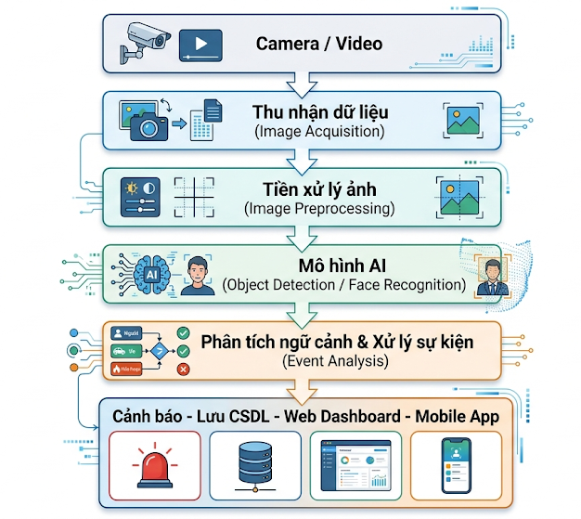
Pipeline Computer Vision tổng quát của hệ thống được minh họa ở Hình 2.1 và gồm năm bước: thu nhận video, tiền xử lý, suy luận AI, kiểm tra ngữ cảnh/sự kiện và hiển thị-cảnh báo.
Hình 2.1: Quy trình xử lý của hệ thống Computer Vision
Camera/RTSP cung cấp khung hình; dữ liệu được chuẩn hóa trước khi đưa vào các mô-đun AI. Kết quả detection, embedding và tracking ID sau đó được Event Processing Engine đánh giá theo luật nghiệp vụ, lưu sự kiện và chuyển thông tin sang Web/Mobile.
Trong SpectraGuard, Computer Vision phục vụ bốn nhóm tác vụ chính: phát hiện người/vật thể, nhận diện danh tính, theo dõi đối tượng và cung cấp dữ liệu cho phát hiện fight/crowd/dangerous object. Hiệu năng thực tế được đánh giá tại Chương 4.

Bài toán phát hiện và theo dõi đối tượng (Object Detection & Tracking)
Object Detection xác định lớp và vị trí đối tượng trên từng frame; Face Recognition đối sánh embedding để xác định danh tính/Unknown; Multi-Object Tracking liên kết detection qua thời gian; còn Event Recognition của đồ án kết hợp kết quả AI với ROI, thời gian duy trì, cooldown và ngữ cảnh. Các khái niệm này được tách biệt trong báo cáo.
Quy trình phát hiện đối tượng sử dụng trong hệ thống được khái quát ở Hình 2.2.
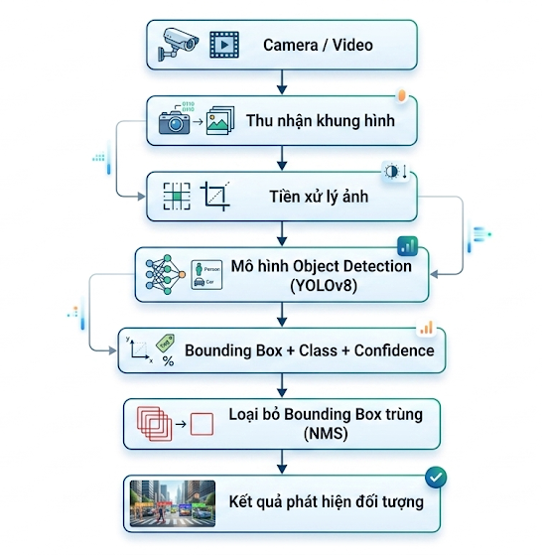
Hình 2.2: Quy trình phát hiện đối tượng trong hệ thống.
Mỗi khung hình được chuẩn hóa, đưa vào YOLOv8 để suy luận, áp dụng NMS và trả về Bounding Box, class, confidence. Kết quả được chuyển sang tracker, nhận diện khuôn mặt và Event Processing Engine.
Bounding Box biểu diễn vị trí đối tượng; class mô tả loại đối tượng theo bộ dữ liệu và confidence thể hiện mức tin cậy dự đoán. Các lớp sử dụng trong thực nghiệm được tóm tắt ở Bảng 2.1.
Bảng 2.1: Các lớp đối tượng sử dụng trong mô hình YOLOv8
ID | Đối tượng
0 | Người/khuôn mặt phục vụ nhận diện danh tính
1 | Vùng tương tác có nhãn fight
2 | Súng hoặc súng mô phỏng theo dữ liệu
3 | Dao
4 | Gậy/vật dài theo dữ liệu
Chất lượng detection ảnh hưởng trực tiếp đến các bước nhận diện, tracking và xác nhận sự kiện phía sau, vì vậy các chỉ số của mô hình phải được đánh giá độc lập trên tập kiểm thử.

Các mô hình AI và thuật toán cốt lõi

Mô hình YOLOv8 trong phát hiện đối tượng và hành vi
YOLO là họ mô hình phát hiện đối tượng một giai đoạn, khởi đầu từ công trình của Redmon và cộng sự [1]. Đề tài sử dụng Ultralytics YOLOv8 cho tác vụ detect [15] vì có API phù hợp với pipeline Python và hỗ trợ huấn luyện/suy luận thuận tiện.
Trong implementation, ảnh đầu vào được chuẩn hóa theo cấu hình, YOLOv8 trả về Bounding Box, class và confidence, sau đó NMS lọc các hộp chồng lặp trước khi kết quả được chuyển sang BoT-SORT và Event Processing Engine. Checkpoint, input size, confidence/IoU threshold và phiên bản thư viện phải được ghi cùng mỗi phép đo ở Chương 4.
YOLOv8 là mô-đun phát hiện chính cho các lớp thực nghiệm. Khả năng xử lý thời gian thực hoặc nhiều camera không được suy ra từ đặc tính chung của YOLO mà phải dựa trên benchmark của hệ thống.

Trích xuất đặc trưng khuôn mặt bằng InsightFace
Face Recognition biểu diễn khuôn mặt dưới dạng vector đặc trưng để so khớp danh tính. Đề tài sử dụng InsightFace [18] cho phát hiện/căn chỉnh và trích xuất embedding; ArcFace cung cấp cơ sở về hàm mất mát biên góc giúp tăng tính phân biệt giữa các embedding [2].
Độ chính xác nhận diện phụ thuộc dữ liệu, góc nhìn, ánh sáng và threshold; vì vậy phải đánh giá bằng tập known/unknown độc lập thay vì kế thừa kết quả công bố của mô hình.
Quy trình nhận diện trong hệ thống được minh họa ở Hình 2.4.
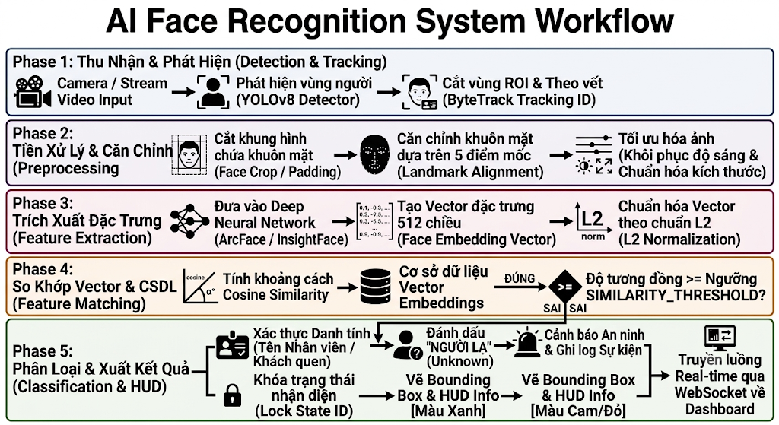
Hình 2.4: Quy trình nhận diện khuôn mặt bằng InsightFace
Pipeline gồm: phát hiện/căn chỉnh khuôn mặt → trích xuất embedding → chuẩn hóa L2 → so sánh cosine similarity với cơ sở dữ liệu → trả về identity hoặc UNKNOWN. Kết quả UNKNOWN chỉ có nghĩa là hệ thống chưa xác định được danh tính; Event Processing Engine còn kiểm tra vùng, thời gian và ngữ cảnh trước khi tạo sự kiện.
Tracker hỗ trợ duy trì đối tượng giữa các frame để hạn chế nhận diện lặp, nhưng không bảo đảm ID luôn ổn định khi che khuất hoặc mất dấu. Threshold nhận diện và các trường hợp sai phải được kiểm chứng tại Chương 4.

Cơ sở tham khảo về theo dõi đa đối tượng: ByteTrack
Multi-Object Tracking (MOT) duy trì Tracking ID cho đối tượng giữa các frame để ước lượng quỹ đạo, thời gian xuất hiện và tránh đếm lặp. ByteTrack [3] được trình bày như cơ sở tham khảo; cấu hình triển khai thực tế của đồ án sử dụng BoT-SORT cho người.
Tracker nhận detection từ YOLO và liên kết chúng theo thời gian. Metric như MOTA/IDF1 chỉ có ý nghĩa khi video kiểm thử có ground-truth track ID; do đó báo cáo không dùng kết quả của một tracker để suy diễn cho tracker khác.
Phát hiện đám đông là logic nghiệp vụ riêng: hệ thống đếm người/Tracking ID trong ROI, so sánh với ngưỡng N và chỉ xác nhận sự kiện khi điều kiện được duy trì đủ thời gian T cùng ngữ cảnh phù hợp.
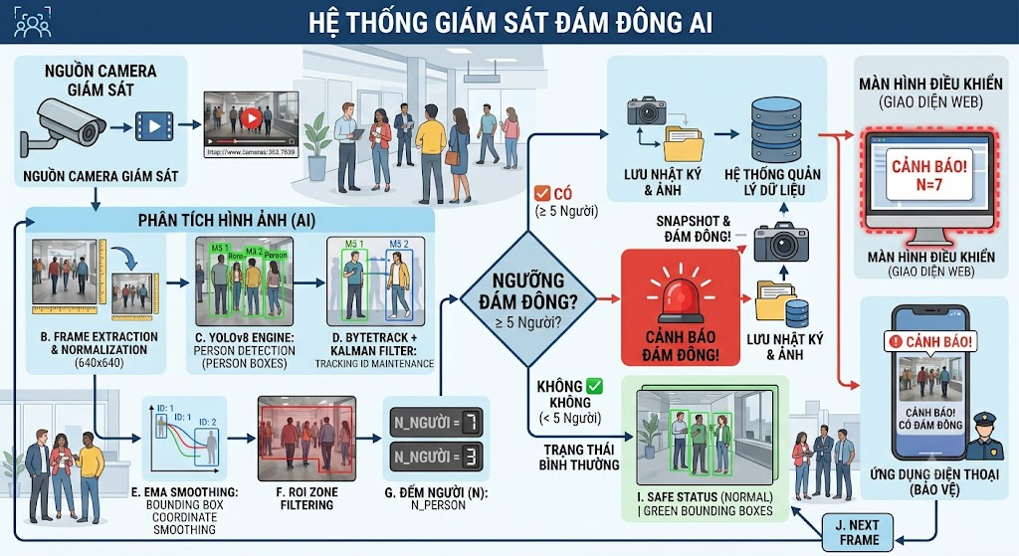
Luồng xử lý crowd gồm detection người → tracking → lọc ROI/đếm số lượng → Event Processing Engine xác nhận persistence/cooldown → lưu bằng chứng và cảnh báo. Quy trình được minh họa ở Hình 2.5.
Hình 2.5: Quy trình phát hiện đám đông
Ở mức triển khai, video RTSP được tách frame và chuẩn hóa trước khi YOLOv8 phát hiện người. BoT-SORT/Kalman Filter duy trì ID, EMA làm mượt tọa độ, sau đó vị trí chân đối tượng được kiểm tra với ROI để tính số người N.
- Khi N vượt ngưỡng, trạng thái được chuyển cho Event Processing Engine để kiểm tra thời gian duy trì, ngữ cảnh và cooldown. Chỉ sau bước xác nhận, hệ thống mới lưu event/evidence và chuyển cảnh báo đến Web/Mobile; các giá trị ngưỡng cụ thể được thống nhất ở Chương 3 và Chương 4.
Cấu hình stable_tracker.yaml sử dụng BoT-SORT cho người; vũ khí dùng BBoxTracker riêng. ByteTrack được giữ ở mức lý thuyết tham khảo.

Phát hiện nhãn fight và xác nhận sự kiện đánh nhau
Đánh nhau được xử lý theo ba mức: YOLOv8 phát hiện nhãn fight trên từng frame, tracker duy trì đối tượng, sau đó Event Processing Engine kiểm tra tính liên tục/ngữ cảnh trước khi tạo sự kiện. Đây là frame-based detection có bổ sung logic thời gian, không phải mô hình action recognition không gian-thời gian hoàn chỉnh.
Do có thể nhầm với ôm, đùa giỡn, thể thao hoặc trường hợp che khuất, bài toán cần negative samples và đánh giá False Positive/False Negative ở mức sự kiện.

Mô-đun phát hiện vũ khí
Phát hiện vật thể nguy hiểm là bài toán Object Detection với các lớp được gán nhãn như dao, súng mô phỏng hoặc gậy. Một detection vật thể đơn lẻ chưa đủ để kết luận một người đang mang vật nguy hiểm.
Event Processing Engine phải liên kết person–object bằng quan hệ không gian/tracking và điều kiện thời gian trước khi tạo cảnh báo nghi vấn. Khó khăn chính gồm vật thể nhỏ, che khuất, ánh sáng và sự đa dạng hình dạng; vì vậy cần kiểm thử hard negatives như ô, chai nước hoặc vật dài vô hại.

Generative AI và trợ lý thông minh
Generative AI và mô hình ngôn ngữ lớn (LLM) được sử dụng trong đề tài như lớp hỗ trợ tra cứu và tổng hợp nội dung, không thay thế các mô-đun Computer Vision. ASA cho phép người vận hành đặt câu hỏi tự nhiên về lịch sử sự kiện và quy trình xử lý.
Transformer sử dụng cơ chế attention để mô hình hóa quan hệ giữa các token [9]. Đề tài không huấn luyện hay thay đổi Transformer mà chỉ gọi Gemini 2.5 Flash qua API, nên phần triển khai tập trung vào xây dựng prompt, cung cấp ngữ cảnh và kiểm soát câu trả lời.
Gemini 2.5 Flash được tích hợp cho ASA để trả lời câu hỏi, tóm tắt dữ liệu sự kiện, hỗ trợ tra cứu SOP và soạn nội dung báo cáo. Mô hình chỉ xử lý ngữ cảnh do hệ thống cung cấp; kết quả phải được người dùng kiểm tra trước khi sử dụng.
LLM có thể tạo nội dung không được nguồn hỗ trợ (hallucination). RAG đầy đủ thường gồm chunking, embedding, vector store, retrieval và generation [4]; implementation hiện tại của đồ án chưa có embedding/vector store.
Phiên bản hiện tại truy vấn SQL Server và tìm đoạn PDF/TXT bằng từ khóa, ghép dữ liệu này với câu hỏi rồi gửi đến Gemini. Vì vậy báo cáo gọi đây là “truy xuất theo từ khóa kết hợp Gemini”, còn vector RAG được xác định là hướng phát triển.
Quy trình gồm bốn bước: tiếp nhận câu hỏi → truy xuất SQL/tài liệu → ghép context vào prompt → gọi Gemini và trả kết quả kèm nguồn. Chất lượng câu trả lời cần được đánh giá bằng bộ câu hỏi SOP và cơ chế human-in-the-loop.
- Các nghiên cứu và giải pháp công nghệ liên quan:
Các công trình được chọn làm cơ sở cho từng mô-đun gồm ArcFace/InsightFace, ByteTrack, Transformer và RAG. Bảng 2.2 tóm tắt mục tiêu và giới hạn áp dụng đối với đồ án; các nhận xét không được xem là benchmark giữa các phương pháp nếu chúng không được thử nghiệm trên cùng dữ liệu và phần cứng.
Bảng 2.2: Tổng hợp các nghiên cứu và giải pháp công nghệ liên quan
Tác giả & Năm | Công nghệ cốt lõi | Mục tiêu nghiên cứu | Thách thức / hạn chế
Glenn Jocher et al. (2023) | YOLOv8 Object Detection | Phát hiện vật thể và hành vi thời gian thực. | Kết quả phụ thuộc dữ liệu, cấu hình mô hình và phần cứng triển khai; cần đánh giá lại trên dữ liệu đồ án.
Deng et al. (2019) | ArcFace & InsightFace | Trích xuất đặc trưng và nhận diện khuôn mặt. | Hiệu năng suy giảm khi ảnh mờ, che khuất, góc quay lớn hoặc ánh sáng không phù hợp; cần kiểm thử độc lập.
Zhang et al. (2022) | ByteTrack (MOT) | Theo dõi đa đối tượng bằng bounding box liên kết. | Chỉ thực hiện liên kết đối tượng; MOTA/IDF1 yêu cầu video có ground-truth track ID.
Lewis et al. (2020) | Retrieval-Augmented Gen. | Tra cứu thông tin ngữ cảnh dựa trên CSDL tri thức. | RAG gốc cần mô-đun truy xuất; implementation hiện tại của đồ án mới tìm kiếm theo từ khóa.
Wojke et al. (2017) | DeepSORT Tracking | Theo dõi đối tượng tích hợp trích xuất đặc trưng sâu. | Không được benchmark trực tiếp với ByteTrack trong đồ án; chỉ dùng làm tài liệu tham khảo.
Wang et al. (2022) | YOLOv7 Architecture | Phát hiện đối tượng tốc độ cao. | Không được triển khai trong hệ thống hiện tại; không dùng để suy ra ưu/nhược điểm so với YOLOv8.
Vaswani et al. (2017) | Transformer / Attention | Kiến trúc nền tảng cho LLM. | Là kiến trúc nền tảng; đồ án sử dụng Gemini qua API và không huấn luyện Transformer.

Công nghệ triển khai hệ thống
Các công nghệ triển khai chính gồm Python/YOLOv8/InsightFace/BoT-SORT/OpenCV ở tầng AI; Flask và Flask-SocketIO ở backend; SQL Server cho dữ liệu; Gemini cho ASA; HTML/CSS/JavaScript/Canvas cho Web; React Native/Expo cho Mobile. Bảng 2.3 tổng hợp vai trò của từng công nghệ.
Bảng 2.3: Tổng hợp các công nghệ sử dụng trong hệ thống
Tầng kiến trúc | Tên công nghệ / thư viện | Vai trò & chức năng cốt lõi
AI & Computer Vision | Python | Ngôn ngữ lập trình trung tâm phát triển toàn bộ AI Pipeline và Backend.
AI & Computer Vision | PyTorch & CUDA | Framework học sâu tính toán Tensor tăng tốc suy luận mô hình trên NVIDIA GPU.
AI & Computer Vision | Ultralytics YOLOv8 | Mô hình phát hiện người, nhãn fight và các lớp vật thể được huấn luyện/kiểm thử trong phạm vi đồ án.
AI & Computer Vision | InsightFace | Trích xuất mảng vector đặc trưng khuôn mặt 512 chiều và so khớp ArcFace.
AI & Computer Vision | BoT-SORT & Kalman Filter | Theo dõi đa đối tượng và duy trì Tracking ID; Kalman Filter hỗ trợ dự báo trạng thái [3], [16].
AI & Computer Vision | OpenCV & NumPy | Đọc luồng video RTSP/IP camera, xử lý mảng ảnh và tính toán toán học.
Backend & Low-Latency | Python Flask | Web framework micro-service xây dựng máy chủ và các RESTful API.
Backend & Low-Latency | Flask-SocketIO (WebSocket) | Truyền dữ liệu sự kiện và tọa độ giữa máy chủ với client; độ trễ thực tế được đo tại Chương 4.
Generative AI và truy xuất từ khóa | Google Gemini 2.5 Flash | Sinh câu trả lời từ câu hỏi và ngữ cảnh truy vấn SQL/tài liệu; chưa sử dụng vector store.
Database Layer | Microsoft SQL Server / SQLite | Hệ quản trị CSDL quan hệ lưu trữ tài khoản, lịch sử sự cố và vector khuôn mặt.
Frontend & Mobile UI | HTML5 Canvas & CSS3 | Hiển thị video, Bounding Box và trạng thái sự kiện trên Web Dashboard.
Frontend & Mobile UI | Chart.js và React Native/Expo | Trực quan hóa thống kê và cung cấp giao diện Mobile nhận/cập nhật cảnh báo.

PHÂN TÍCH VÀ THIẾT KẾ

Phân tích yêu cầu và use case

Ngữ cảnh sử dụng và danh sách actor

Danh sách actor
Hệ thống có hai actor người dùng chính là Administrator và Security Guard. Camera RTSP/IP, Gemini API và Notification Gateway là các hệ thống ngoài tương tác với hệ thống, không phải người dùng và không được gán quyền giao diện.
- Administrator: quản trị tài khoản, phân quyền, camera, vùng ROI, tham số hệ thống và dữ liệu danh tính; đồng thời có quyền xem giám sát, sự kiện, thống kê và báo cáo.
- Security Guard: xem camera/sự kiện theo phạm vi được cấp, nhận cảnh báo, xem minh chứng, xác nhận – nhận việc – cập nhật trạng thái – đánh dấu báo giả, tra cứu SOP và lập/xem báo cáo; không được quản trị tài khoản, camera hoặc tham số AI.

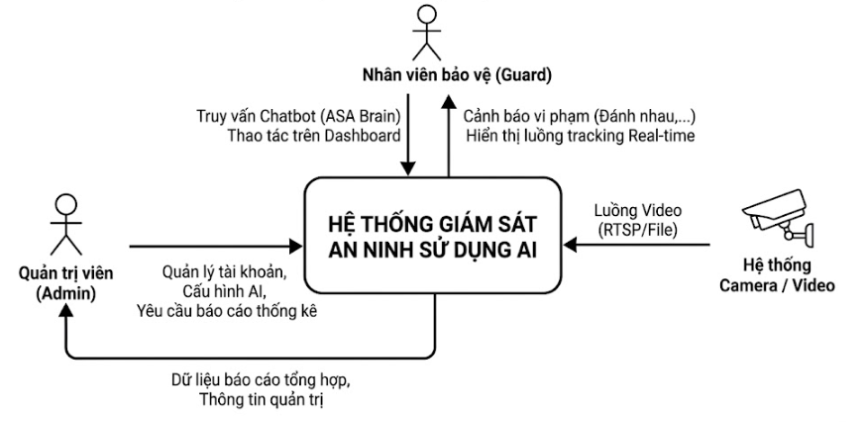
Sơ đồ ngữ cảnh
Hình 3.1: Sơ đồ ngữ cảnh

Các use case

Danh sách use case

Bảng 3.1: Thống kê chi tiết vai trò và trách nhiệm của từng Actor.
STT | Tên Actor | Loại Actor | Mô tả vai trò và trách nhiệm chi tiết
1 | Administrator | Primary human actor | Quản lý tài khoản/role, camera, ROI, tham số, danh tính; xem dashboard, sự kiện, thống kê và báo cáo.
2 | Security Guard | Primary human actor | Nhận cảnh báo, xem minh chứng và cập nhật New → Acknowledged → Assigned → Resolved/False Alarm; chỉ truy cập dữ liệu trong phạm vi được cấp.
3 | RTSP/IP Camera | External system | Cung cấp luồng H.264/H.265 qua RTSP; FPS/độ phân giải là thuộc tính cấu hình và được ghi trong benchmark.
4 | Google Gemini API | External system | Nhận prompt và ngữ cảnh đã truy xuất để sinh câu trả lời; không phải RAG engine và không có quyền truy cập CSDL trực tiếp.
5 | Notification Gateway | External system | Chuyển WebSocket/push notification theo cấu hình; không khẳng định email/Telegram nếu implementation không có.

Sơ đồ use case tổng quát
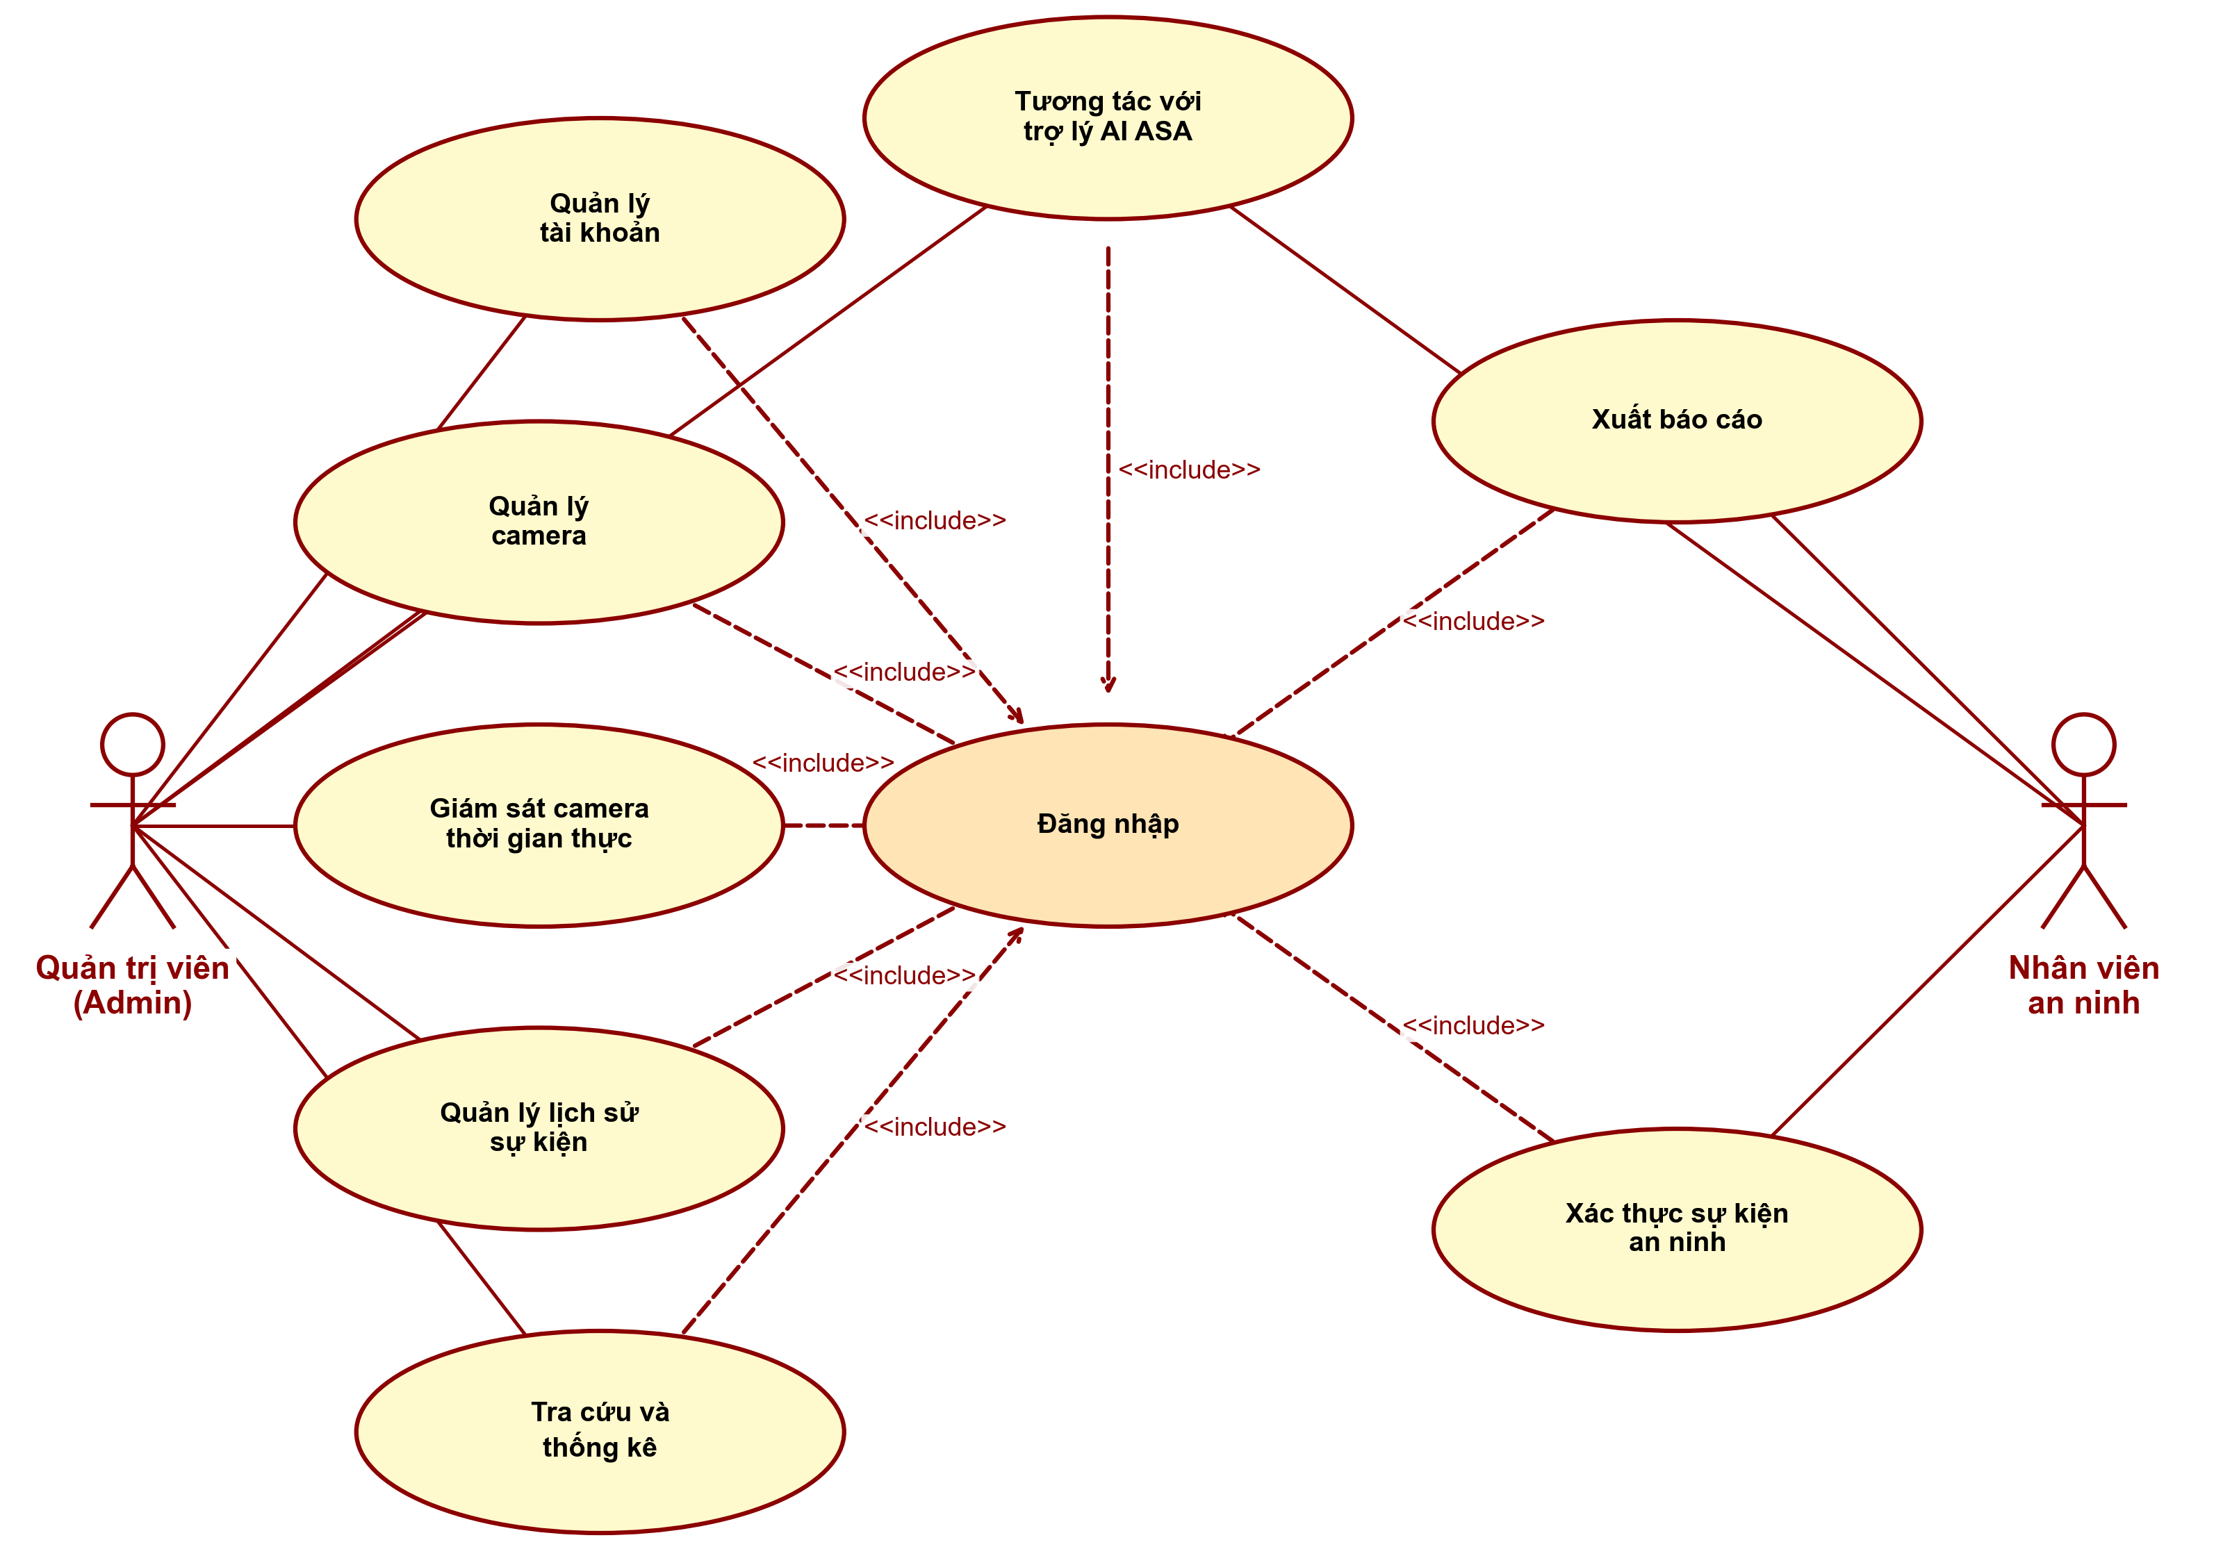
Hình 3.2: Sơ đồ Use case chính

Bảng đặc tả chi tiết 10 use case chính
Bảng 3.2: Đặc tả chi tiết Use case UC01
Thuộc tính use case | Nội dung Chi tiết
Mã use case & tên | UC01: Đăng nhập hệ thống & phân quyền truy cập
Tác nhân (Actor) | Administrator, Security Guard
Mô tả ngắn gọn | Xác thực danh tính người dùng qua Username & Password mã hóa Bcrypt. Phân quyền giao diện phù hợp với vai trò.
Điều kiện tiên quyết | Người dùng đã có tài khoản được khởi tạo trong CSDL và hệ thống Backend đang vận hành.
Luồng sự kiện chính (Main Flow) | 1. Người dùng truy cập trang Đăng nhập trên Web hoặc Mobile App.  2. Hệ thống hiển thị form nhập Username và Password.  3. Người dùng nhập thông tin và nhấn nút “Đăng nhập”.  4. Server kiểm tra thông tin, thực hiện băm mật khẩu và so khớp với CSDL.  5. Nếu chính xác, Server tạo JWT Token / Session và chuyển hướng người dùng đến giao diện tương ứng với vai trò Admin hoặc Security Guard.
Luồng ngoại lệ (Alternative Flow) | 4a. Sai Username hoặc Password: Hệ thống hiển thị thông báo lỗi “Tên đăng nhập hoặc mật khẩu không chính xác” và yêu cầu nhập lại.
Bảng 3.3: Đặc tả chi tiết Use case UC02
Thuộc tính use case | Nội dung Chi tiết
Mã Use case & Tên | UC02: Quản lý tài khoản người dùng & phân quyền
Tác nhân (Actor) | Administrator
Mô tả ngắn gọn | Cho phép Quản trị viên thêm mới, chỉnh sửa thông tin, đổi mật khẩu, kích hoạt hoặc khóa tài khoản của nhân viên an ninh.
Điều kiện tiên quyết | Admin đã đăng nhập thành công vào hệ thống.
Luồng sự kiện chính (Main Flow) | 1. Admin truy cập mục “Quản lý Tài khoản” trên Dashboard.  2. Hệ thống hiển thị danh sách tài khoản hiện có trong bảng CSDL “Users”.  3. Admin chọn “Thêm tài khoản mới”, nhập Họ tên, Username, Mật khẩu, Vai trò (Guard/Admin).  4. Admin nhấn “Lưu”. Server kiểm tra Username trùng lặp, băm mật khẩu và lưu vào CSDL.  5. Hệ thống cập nhật bảng hiển thị và báo thành công.
Luồng ngoại lệ (Alternative Flow) | 4a. Username đã tồn tại: Hệ thống báo lỗi “Tên đăng nhập đã được sử dụng”.  4b. Mật khẩu không đủ độ dài: Hệ thống báo lỗi “Mật khẩu phải từ 6 ký tự trở lên”.
Bảng 3.4: Đặc tả chi tiết Use case UC03
Thuộc tính Use case | Nội dung Chi tiết
Mã Use case & tên | UC03: Cấu hình danh sách IP camera & luồng RTSP
Tác nhân (Actor) | Administrator
Mô tả ngắn gọn | Cấu hình địa chỉ IP Camera, URL luồng RTSP stream, vị trí lắp đặt và gán luồng cho mô hình AI xử lý.
Điều kiện tiên quyết | Admin đã đăng nhập thành công và Camera IP đang hoạt động trong mạng LAN.
Luồng sự kiện chính (Main Flow) | 1. Admin mở mục “Cấu hình Camera”.  2. Hệ thống hiển thị danh sách camera trong bảng “Cameras”.  3. Admin nhấn “Thêm Camera”, nhập Tên camera, Vị trí (VD: Cổng A, Sảnh Tòa A), Đường dẫn RTSP URL (rtsp://admin:pass@ip:554/stream).  4. Admin nhấn “Kiểm tra kết nối”. Server gửi lệnh ping và khởi tạo decoder kiểm tra luồng RTSP.  5. Nếu kết nối tốt, Admin nhấn “Lưu”. Server lưu vào CSDL và bắt đầu luồng AI processing.
Luồng ngoại lệ (Alternative Flow) | 4a. Không thể kết nối RTSP Stream: Hệ thống cảnh báo “Địa chỉ RTSP không hợp lệ hoặc Camera không phản hồi”.
Bảng 3.5: Đặc tả chi tiết Use case UC04
Thuộc tính Use case | Nội dung Chi tiết
Mã use case và tên | UC04: Giám sát Video Đa luồng Real-time trên Web Canvas
Tác nhân (Actor) | Security Guard, Administrator
Mô tả ngắn gọn | Hiển thị tối đa 4 luồng camera trong phạm vi benchmark, kèm Bounding Box, Tracking ID và nhãn; FPS thực tế trình bày tại Chương 4.
Điều kiện tiên quyết | Người dùng đã đăng nhập và luồng AI Engine đang chạy background.
Luồng sự kiện chính (Main Flow) | 1. Nhân viên an ninh mở màn hình “Giám sát Trực tiếp” (Monitoring Dashboard).  2. Giao diện thiết lập kết nối WebSocket với Server qua SocketIO.  3. AI Engine xử lý từng frame video, trích xuất tọa độ Bounding Box, Tracking ID và Label.  4. Server đóng gói dữ liệu JSON nhẹ và broadcast qua WebSocket.  5. Frontend JavaScript nhận JSON và vẽ đè Bounding Box lên màn hình Canvas với tốc độ 25-30 FPS.
Luồng ngoại lệ (Alternative Flow) | 3a. Luồng camera bị ngắt kết nối: Màn hình hiển thị khung xám cùng cảnh báo “Camera Offline - Đang tự động thử lại...”.
Bảng 3.6: Đặc tả chi tiết Use case UC05
Thuộc tính Use case | Nội dung Chi tiết
Mã use case và tên | UC05: Phát hiện tụ tập đông người và xử lý cảnh báo
Tác nhân (Actor) | Security Guard; hệ thống ngoài: RTSP Camera, Notification Gateway
Mô tả ngắn gọn | Đếm Tracking ID trong ROI; chỉ tạo cảnh báo khi đạt ngưỡng N, thời gian duy trì T và điều kiện ngữ cảnh/cooldown.
Điều kiện tiên quyết | Luồng camera hoạt động; mô hình phát hiện người và cấu hình ROI/ngữ cảnh đã được nạp.
Luồng sự kiện chính (Main Flow) | 1. Phát hiện người và theo dõi bằng BoT-SORT.  2. Đếm người theo ROI và luật detector.  3. Lấy N/T hiệu lực từ cấu hình camera/ngữ cảnh; mặc định mô-đun N=8, T=3 s.  4. Khi detector tạo cảnh báo, EPE gộp đợt, lưu event/evidence.  5. Nhân viên xác minh và cập nhật trạng thái.
Luồng ngoại lệ (Alternative Flow) | Khi điều kiện đám đông không còn, detector cập nhật trạng thái hiển thị. Việc đóng hồ sơ xử lý của nhân viên tách biệt với tái kích hoạt đợt nhận diện.
Bảng 3.7: Đặc tả chi tiết Use case UC06
Thuộc tính Use case | Nội dung Chi tiết
Mã use case và tên | UC06: Phát hiện nhãn fight/vật thể nguy hiểm và xử lý cảnh báo
Tác nhân (Actor) | Security Guard; hệ thống ngoài: RTSP Camera, Notification Gateway
Mô tả ngắn gọn | YOLOv8 tạo detection theo frame; tracker và Event Processing Engine xác nhận tính liên tục/ngữ cảnh trước khi tạo sự kiện nghi vấn.
Điều kiện tiên quyết | Mô hình YOLOv8 được huấn luyện lớp Vũ khí/Ẩu đả đang hoạt động.
Luồng sự kiện chính (Main Flow) | 1. YOLOv8 tạo detection fight hoặc vật thể nguy hiểm cùng confidence.  2. Tracker duy trì ID; với vật thể nguy hiểm, kiểm tra quan hệ không gian person–object.  3. Event Processing Engine kiểm tra confidence, persistence, tracking consistency, deduplication và cooldown.  4. Lưu event/evidence rồi gửi cảnh báo theo severity.  5. Security Guard xác nhận hoặc đánh dấu False Alarm.
Luồng ngoại lệ (Alternative Flow) | Detection dưới ngưỡng riêng của lớp bị loại. Ngưỡng Fight và Dao/Gậy/Súng được nêu tại Bảng 3.15; không dùng ngưỡng chung 0,75 cho tất cả tác vụ.
Bảng 3.8: Đặc tả chi tiết Use case UC07
Thuộc tính Use case | Nội dung Chi tiết
Mã use case và tên | UC07: Nhận diện khuôn mặt và xử lý kết quả Unknown
Tác nhân (Actor) | Security Guard, Administrator
Mô tả ngắn gọn | InsightFace trích xuất embedding và đối sánh CSDL. Unknown nghĩa là hệ thống chưa xác định được danh tính, không tự động đồng nghĩa với người lạ xâm nhập.
Điều kiện tiên quyết | CSDL “Face_Embeddings” đã được nạp dữ liệu khuôn mặt Sinh viên / Giảng viên.
Luồng sự kiện chính (Main Flow) | 1. Phát hiện/căn chỉnh khuôn mặt và trích xuất embedding 512 chiều.  2. So khớp cosine similarity với embedding tương thích model/version/dimension.  3. Đối chiếu kết quả với ngưỡng vận hành 0,40, kết hợp cơ chế xác nhận danh tính qua nhiều khung hình.  4. Kết quả dưới ngưỡng được gán Unknown và chuyển Event Processing Engine kiểm tra vùng/thời gian.  5. Nhân viên an ninh kiểm tra bằng chứng trước khi xử lý.
Luồng ngoại lệ (Alternative Flow) | Khi không phát hiện được khuôn mặt hoặc độ tương đồng không đạt ngưỡng, hệ thống chưa xác định được danh tính. Mức độ che khuất không được quy đổi thành ngưỡng phần trăm khi chưa có thuật toán đo và kiểm thử tương ứng.

Bảng 3.9: Đặc tả chi tiết Use case UC08
Thuộc tính Use case | Nội dung Chi tiết
Mã use case và tên | UC08: Tra cứu dữ liệu/SOP bằng trợ lý ASA
Tác nhân (Actor) | Security Guard, Administrator; hệ thống ngoài: Google Gemini API
Mô tả ngắn gọn | Truy vấn SQL và tìm đoạn SOP theo từ khóa, ghép ngữ cảnh vào prompt gửi Gemini; chưa sử dụng embedding/vector store.
Điều kiện tiên quyết | Hệ thống có kết nối Internet để gọi API Google Gemini Cloud.
Luồng sự kiện chính (Main Flow) | 1. Người dùng nhập câu hỏi.  2. Backend truy vấn SQL và/hoặc tìm đoạn SOP liên quan theo từ khóa.3. Ghép câu hỏi, context và chỉ thị chống suy diễn thành prompt.  4. Gọi Gemini API; hiển thị câu trả lời kèm nguồn context.  5. Ghi log và yêu cầu người dùng kiểm tra nội dung trước khi sử dụng.
Luồng ngoại lệ (Alternative Flow) | 4a. Mất kết nối Gemini API: Chatbot chuyển sang chế độ tra cứu SQL cơ bản và thông báo “Đang sử dụng chế độ tra cứu ngoại tuyến”.
Bảng 3.10: Đặc tả chi tiết use case UC09
Thuộc tính use case | Nội dung Chi tiết
Mã use case và tên | UC09: Tự động tổng hợp và xuất báo cáo Sự cố An ninh
Tác nhân (Actor) | Administrator, Security Guard
Mô tả ngắn gọn | Tổng hợp dữ liệu sự kiện và xuất PDF/Excel; Gemini chỉ hỗ trợ soạn phần nhận xét và người dùng phải kiểm tra trước khi phát hành.
Điều kiện tiên quyết | CSDL đã ghi nhận dữ liệu sự cố an ninh.
Luồng sự kiện chính (Main Flow) | 1. Người dùng chọn mục “Báo cáo sự cố” và chọn khoảng thời gian (VD: Tuần này / Tháng này).  2. Hệ thống tổng hợp số liệu thống kê (tổng số vụ, phân loại theo đám đông/người lạ/vũ khí, vị trí xảy ra nhiều nhất).  3. Gọi dịch vụ Gemini RAG tổng hợp đoạn văn đánh giá nhận xét tình hình an ninh trật tự.  4. Hiển thị bản xem trước báo cáo hoàn chỉnh trên giao diện.  5. Người dùng nhấn “xuất tệp PDF/Excel”. Server tạo tệp và tải về máy tính.
Luồng ngoại lệ (Alternative Flow) | 2a. Không có sự cố nào trong khoảng thời gian chọn: Hệ thống hiển thị “không ghi nhận sự cố an ninh trong thời gian này”.
Bảng 3.11: Đặc tả chi tiết use case UC10
Thuộc tính use case | Nội dung Chi tiết
Mã use case và tên | UC10: Thống kê & phân tích trực quan hóa đồ thị sự cố
Tác nhân (Actor) | Administrator, Security Guard
Mô tả ngắn gọn | Trực quan hóa số liệu sự cố an ninh dưới dạng biểu đồ cột, biểu đồ tròn và đồ thị xu hướng thời gian bằng Chart.js.
Điều kiện tiên quyết | Người dùng đã đăng nhập thành công vào Web Dashboard.
Luồng sự kiện chính (Main Flow) | - Người dùng chọn menu “thống kê & phân tích”.  - Client gửi yêu cầu AJAX GET “/api/stats” đến Backend Server.  - Server truy vấn CSDL, thực hiện gom nhóm “GROUP BY event_type, DATE(created_at)”.  - Server trả về dữ liệu JSON cấu trúc chuỗi thời gian.  - Client nhận JSON và vẽ các biểu đồ tương tác: Biểu đồ xu hướng sự cố theo giờ, biểu đồ tỷ lệ loại sự cố, biểu đồ phân bố sự cố theo vị trí camera.
Luồng ngoại lệ (Alternative Flow) | 2a. Lỗi kết nối Server: Hiển thị thông báo “không thể tải dữ liệu thống kê, vui lòng thử lại sau”.

Yêu cầu phi chức năng

Yêu cầu về hiệu năng
Tốc độ xử lý (FPS): Tốc độ xử lý video AI pipeline đạt tối thiểu 25 - 35 FPS/stream đối với 1 camera và không dưới 20 FPS/stream khi chạy đồng thời 4 luồng camera HD 720p trên GPU RTX 3060.
Tối ưu phần cứng: Mức độ chiếm dụng bộ nhớ RAM của hệ thống Backend không vượt quá 4GB và CPU utilization không vượt quá 60% khi vận hành liên tục.

Yêu cầu về độ trễ
Độ trễ WebSocket: Độ trễ truyền tải dữ liệu tọa độ Bounding Box từ máy chủ AI Server đến trình duyệt Web Dashboard qua giao thức WebSocket phải dưới 50ms (thực nghiệm đạt 42ms).
Thời gian phản hồi RAG: Thời gian Trợ lý AI RAG Chatbot xử lý và trả lời câu hỏi ngôn ngữ tự nhiên không vượt quá 2.0 giây.

Yêu cầu về bảo mật và phân quyền
Mã hóa mật khẩu: Mật khẩu người dùng được băm mã hóa một chiều bằng thuật toán Bcrypt với hệ số muối (salt factor) 12 trước khi lưu vào CSDL.
Xác thực API: Toàn bộ các yêu cầu RESTful API và WebSocket connection phải được xác thực qua JSON Web Token (JWT) hoặc Session Cookie an toàn.
Bảo mật khóa API: API Key kết nối Google Gemini Cloud được lưu trữ trong biến môi trường hệ thống (“.env”), tuyệt đối không hardcode trong mã nguồn.

Yêu cầu về độ tin cậy và khả năng chịu lỗi
Tự khôi phục kết nối: Hệ thống phải có khả năng vận hành liên tục 24/7. Khi luồng kết nối camera RTSP bị gián đoạn do sự cố mạng, module “StreamManager” phải tự động kích hoạt tiến trình thử lại (Auto-retry) sau mỗi 5 giây mà không làm treo Web Server.
Dự phòng ngoại tuyến: Khi mất kết nối Internet/Gemini Cloud, hệ thống tự động chuyển sang chế độ tra cứu CSDL cục bộ để đảm bảo công tác giám sát không bị ngắt quãng.

Kiến trúc hệ thống

Mô hình kiến trúc phân tầng (3-Tier Layered Architecture)
Kiến trúc 3-Tier mô tả cách tổ chức phần mềm, còn pipeline 6 tầng mô tả thứ tự xử lý dữ liệu. Hai góc nhìn được ánh xạ trong Bảng 3.12; đây không phải hai kiến trúc độc lập.
Hệ thống được thiết kế theo kiến trúc phân tầng hiện đại (3-Tier Layered Architecture). Kiến trúc này đảm bảo tính đóng gói, phân tách rõ ràng trách nhiệm giữa các mô-đun, giúp hệ thống dễ dàng bảo trì, phát hiện lỗi và mở rộng chức năng trong tương lai. Hệ thống được chia thành ba tầng chính:
- Tầng 1 - Tầng Dữ liệu đầu vào (Data Source Layer): Đóng vai trò thu nhận dữ liệu thô từ môi trường thực tế, bao gồm các luồng video trực tiếp từ hệ thống IP Camera qua giao thức RTSP, các tệp video giám sát định dạng MP4 để tiến hành kiểm thử, và hệ quản trị cơ sở dữ liệu sinh trắc học chứa thông tin đặc trưng khuôn mặt đã đăng ký.
- Tầng 2 - Tầng Xử lý AI Đa mô hình (Multi-Model AI Engine Layer): Được xem là "trái tim" của toàn bộ hệ thống, tầng này bao gồm 4 mô-đun AI cốt lõi hoạt động song song và tương tác mật thiết với nhau: YOLOv8 Engine (chịu trách nhiệm phát hiện đối tượng), InsightFace & ArcFace Embedder (trích xuất vector đặc trưng và nhận diện khuôn mặt), BoT-SORT & Kalman Filter (quản lý ID và theo dõi đối tượng liên tục), cùng với Gemini RAG Engine (động cơ xử lý ngôn ngữ tự nhiên hỗ trợ truy vấn thông minh).
- Tầng 3 - Tầng Ứng dụng và Giao diện (Application & Interface Layer): Đảm nhiệm việc giao tiếp với người dùng cuối (Admin và Guard). Tầng này cung cấp giao diện Web Dashboard trực quan (tích hợp Multi-cam Grid hiển thị nhiều camera, Alert Popup, Biểu đồ thống kê Chart.js) và ứng dụng Mobile Portal. Tầng 3 kết nối và nhận dữ liệu thời gian thực từ Tầng 2 thông qua giao thức truyền phát mượt mà WebSocket và hệ thống RESTful API.

Sơ đồ thành phần chi tiết
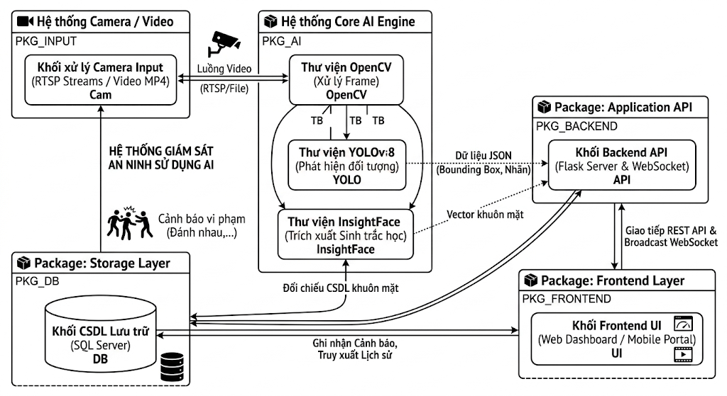
Hình 3.3: Sơ đồ thành phần (Component Diagram) thể hiện mối quan hệ giữa các Package phần mềm

Sơ đồ tuần tự

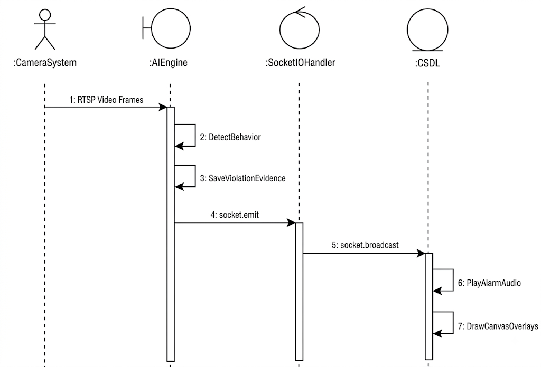
Sơ đồ tuần tự use case phát hiện hành vi
Hình 3.4: Sơ đồ tuần tự use case phát hiện hành vi (admin)

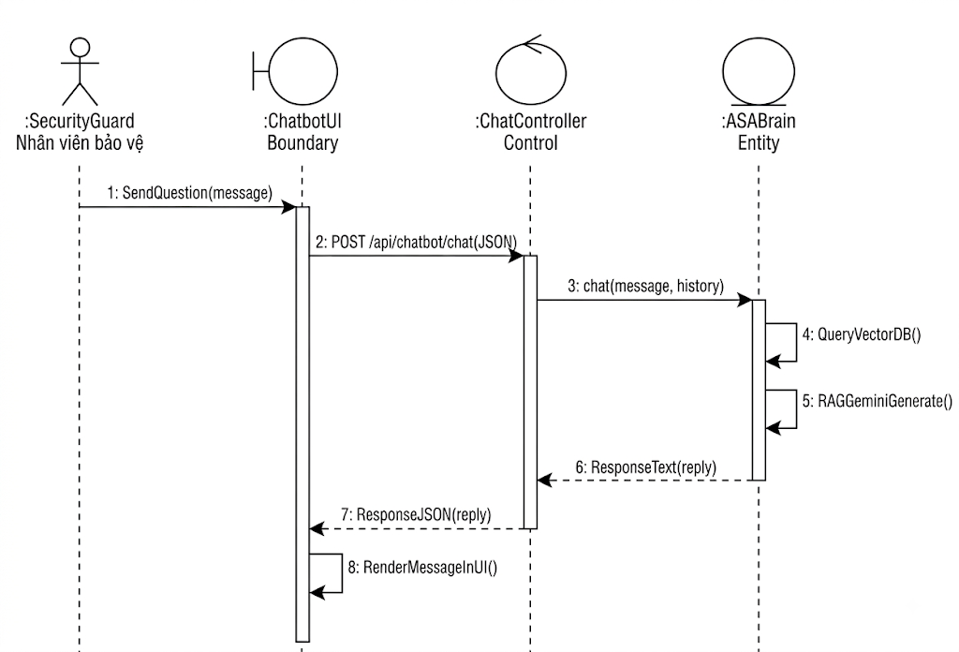
Sơ đồ tuần tự use case tra cứu chatbot
Hình 3.5: Sơ đồ tuần tự tra cứu chatbot (admin)

Sơ đồ hoạt động

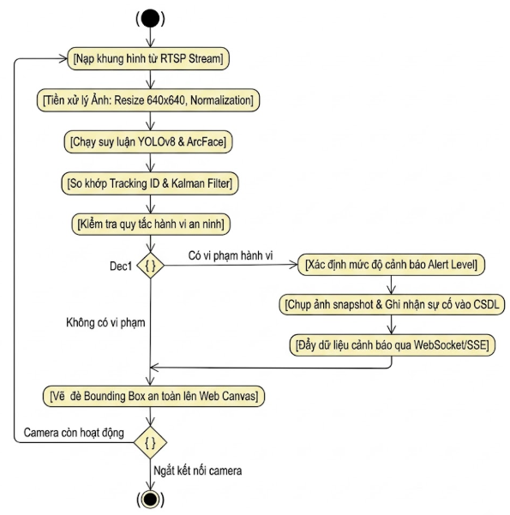
Sơ đồ hoạt động use case phát hiện hành vi
Hình 3.6: Sơ đồ hoạt động use case phát hiện hành vi

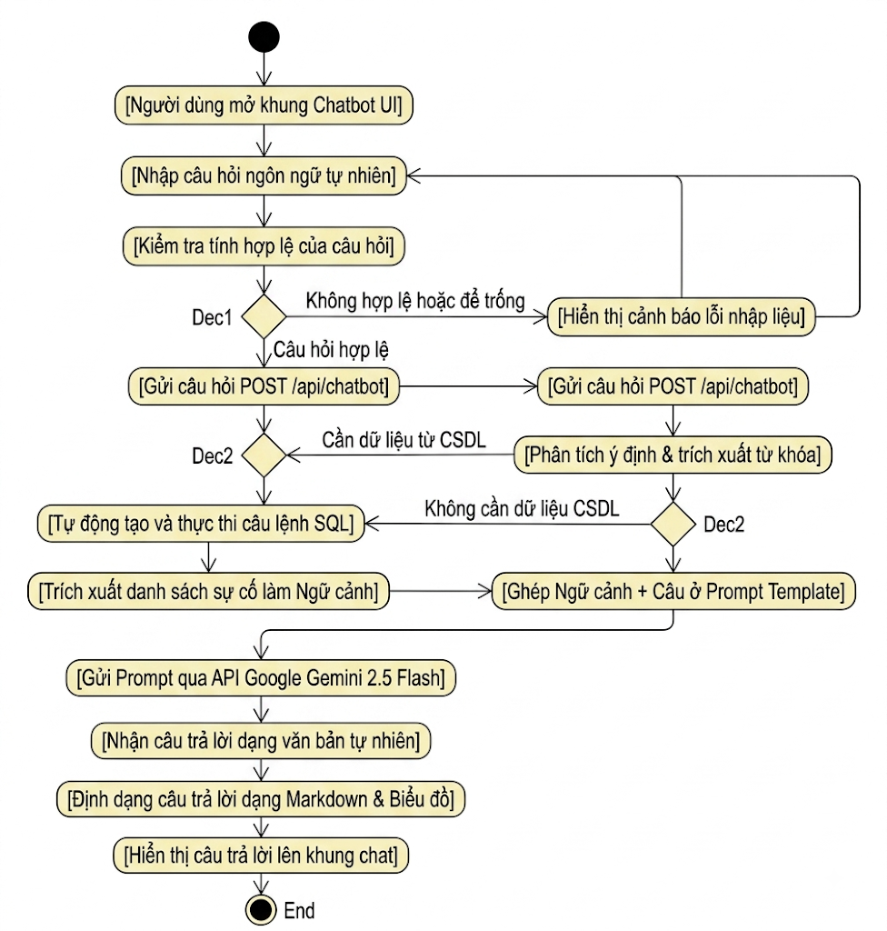
Sơ đồ hoạt động use case tra cứu chatbot
Hình 3.7: Sơ đồ hoạt động use case tra cứu chatbot

Kiểm tra nhất quán actor, quyền và use case
Ma trận dưới đây là nguồn kiểm tra quyền thống nhất giữa Web/Mobile. Ký hiệu: C–Create/Configure, R–Read, U–Update nghiệp vụ, “–”–không có quyền.
Bảng 3.12: Ma trận quyền actor và kênh sử dụng
Nhóm chức năng | Use case | Administrator | Security Guard | Kênh
Đăng nhập | UC01 | R | R | Web/Mobile
Tài khoản & role | UC02 | C/R/U | – | Web
Camera, ROI, tham số | UC03 | C/R/U | – | Web
Xem camera trực tiếp | UC04 | R | R theo phạm vi | Web
Crowd/Fight/Weapon alert | UC05–UC06 | R/U | R/U trạng thái | Web/Mobile
Danh tính/Unknown | UC07 | C/R/U danh tính | R sự kiện | Web/Mobile
ASA/SOP | UC08 | R | R | Web/Mobile
Báo cáo | UC09 | C/R/U | C/R theo ca | Web
Thống kê | UC10 | R | R theo phạm vi | Web

Ma trận truy vết yêu cầu
Mỗi yêu cầu được liên kết với use case, thành phần/API và bằng chứng kiểm thử. Nếu Chương 4 thay đổi số bảng, cần cập nhật cột “Test/Bằng chứng” trước khi nộp.

Bảng 3.13: Ma trận Requirement ↔ use case ↔ Component/API ↔ Test Case
Requirement | Use case | Component/API | Test/Bằng chứng
REQ-01 Xác thực & RBAC | UC01–UC02 | AuthService; /api/auth; /api/users | TC-AUTH; Bảng 4.13 UC01–02
REQ-02 Quản lý camera | UC03 | CameraManager; /api/cameras; RTSP | TC-CAM; Bảng 4.13 UC03
REQ-03 Giám sát đa luồng | UC04 | StreamManager; AI Pipeline; Socket.IO | TC-LIVE; Bảng 4.13 UC04; Bảng 4.14–4.15
REQ-04 Crowd | UC05 | YOLOv8; BoT-SORT; Crowd Rule; EPE | TC-CROWD; Bảng 4.4
REQ-05 Fight/Weapon | UC06 | YOLOv8; Tracker; EPE; Alert Engine | TC-FIGHT/WEAPON; Bảng 4.3 và 4.5
REQ-06 Face/Unknown | UC07 | InsightFace; FaceService; EPE | TC-FACE; Bảng 4.2 và Bảng 4.10
REQ-07 ASA/SOP | UC08 | Truy xuất từ khóa/SQL; Gemini; endpoint ASA theo mã nguồn | TC-ASA; Bảng 4.8
REQ-08 Báo cáo | UC09 | ReportService; /api/reports/export | TC-REPORT; Bảng 4.9
REQ-09 Thống kê | UC10 | StatsService; /api/stats | TC-STATS; Bảng 4.13 UC10
REQ-10 Cảnh báo & trạng thái | UC05–UC07 | Alert Engine; Socket.IO; Push Gateway | TC-ALERT; Bảng 4.6–4.7

Ánh xạ kiến trúc 3-Tier với pipeline 6 tầng
Bảng 3.14: Ánh xạ hai góc nhìn kiến trúc
Pipeline 6 tầng | 3-Tier | Thành phần triển khai | Đầu vào/đầu ra
Camera | Nguồn ngoài | RTSP/IP Camera, StreamManager | RTSP stream → frame
AI | Application | YOLOv8, InsightFace, BoT-SORT | frame → detection/embedding/track
Event | Application | Event Processing Engine | detection → confirmed event
Alert | Application + Presentation | Alert Engine, Socket.IO, Push Gateway | event → Web/Mobile alert
Application | Presentation | Web Dashboard, React Native/Expo | monitor, acknowledge, resolve
Data | Data | SQL Server, Evidence Storage | metadata, status, audit, evidence

Mô hình hệ thống

Mô hình tổng quát
Hệ thống SpectraGuard được thiết kế theo kiến trúc pipeline gồm sáu khối chức năng, liên kết tuần tự từ nguồn dữ liệu đầu vào đến người dùng cuối. Hình 3.x trình bày mô hình tổng quát của toàn bộ hệ thống.

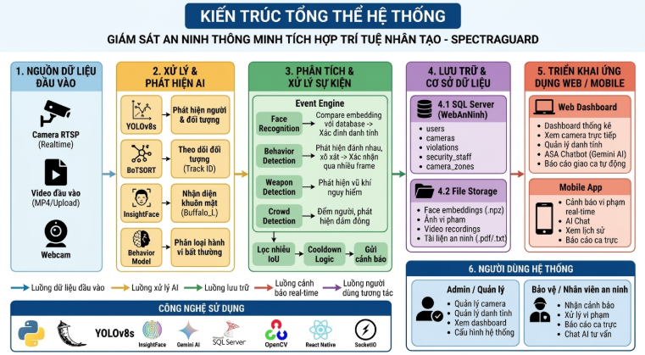
Hình 3.8: Mô hình tổng quát kiến trúc hệ thống
- Ý nghĩa từng khối
Khối 1 – Nguồn dữ liệu đầu vào. Hệ thống hỗ trợ ba nguồn gồm camera RTSP, video MP4 tải lên và webcam. Camera RTSP phục vụ luồng video trực tiếp; video MP4 dùng cho phân tích offline; webcam phục vụ thử nghiệm và trình diễn. Thông tin camera như tên, URL và khu vực được lưu trong bảng cameras. Hệ thống có thể phân loại camera theo cấu hình hoặc tên để điều hướng đến mô-đun nhận diện phù hợp như khuôn mặt, hành vi, vũ khí hoặc đám đông.
Khối 2 – Xử lý và phát hiện AI. Đây là khối xử lý chính, được tổ chức theo dạng Modular Detector. YOLOv8s được sử dụng để phát hiện người và đối tượng với ngưỡng confidence 0.25; BoT-SORT duy trì Track ID của người qua nhiều khung hình; InsightFace Buffalo_L trích xuất embedding khuôn mặt 512 chiều và so khớp bằng Cosine Similarity với ngưỡng nhận diện 0.40, khóa danh tính khi độ tương đồng đạt từ 0.48; ảnh khuôn mặt được hỗ trợ tiền xử lý bằng CLAHE, gamma và các bước cải thiện chất lượng ảnh.
Đối với phát hiện hành vi, hệ thống sử dụng mô hình YOLOv8s được huấn luyện riêng với nhãn fight. Kết quả được kết hợp với ngưỡng confidence tối thiểu 0.55, chuyển động tối thiểu 12 pixel/frame và mức IoU từ 0.2 để hạn chế các trường hợp nhận diện sai khi chỉ dựa trên một khung hình.
Khối 3 – Event Processing Engine. Event Engine tiếp nhận detection thô từ các mô hình AI và thực hiện xác nhận sự kiện trước khi cảnh báo. Với khuôn mặt, hệ thống áp dụng cơ chế voting trước khi khóa danh tính. Với hành vi đánh nhau, detection phải xuất hiện ít nhất 3 frame liên tiếp và duy trì tối thiểu 3 giây. Với vật thể nguy hiểm, hệ thống theo dõi dao, gậy và súng bằng BBoxTracker và yêu cầu vật thể xuất hiện qua nhiều frame. Đối với đám đông, số người trong ROI được đánh giá kết hợp khu vực và khung giờ để phân biệt tình trạng đông người bình thường với tụ tập bất thường.
Sau bước xác nhận, Event Engine tiếp tục lọc các bounding box chồng lặp với IoU lớn hơn 0.35, áp dụng cooldown 30 giây để hạn chế cảnh báo trùng và phân loại mức độ nguy hiểm dựa trên loại sự kiện, số người, vũ khí, vị trí và thời điểm.
Khối 4 – Lưu trữ và cơ sở dữ liệu. SQL Server được sử dụng để lưu dữ liệu có cấu trúc như tài khoản, nhân viên an ninh, camera, khu vực và lịch sử sự kiện; hệ thống kết nối thông qua ODBC và có thể sử dụng connection pool để phục vụ truy vấn đồng thời. File Storage lưu các dữ liệu phi cấu trúc như face embedding .npz, ảnh minh chứng, video nguồn và tài liệu PDF/TXT phục vụ trợ lý ASA.
Khối 5 – Ứng dụng Web và Mobile. Web Dashboard được xây dựng bằng HTML5, CSS3 và JavaScript, hỗ trợ giám sát camera, thống kê sự kiện, quản lý danh tính, trợ lý ASA và báo cáo. Mobile App được phát triển bằng React Native/Expo, phục vụ nhân viên an ninh nhận cảnh báo, xem lịch sử sự kiện, trao đổi với trợ lý AI và quản lý báo cáo ca trực. Hai nền tảng giao tiếp với Backend bằng REST API và Socket.IO/WebSocket; REST API phục vụ truy vấn và cập nhật dữ liệu, trong khi Socket.IO hỗ trợ truyền cảnh báo theo thời gian thực.
Khối 6 – Người dùng hệ thống. Hệ thống gồm hai nhóm người dùng chính. Administrator sử dụng Web Dashboard để quản lý camera, tài khoản, danh tính, cấu hình và thống kê. Security Guard sử dụng Mobile App để nhận cảnh báo, kiểm tra sự kiện, cập nhật trạng thái xử lý, theo dõi báo cáo ca trực và sử dụng trợ lý ASA hỗ trợ nghiệp vụ.
- Quy trình hoạt động tổng quát
Toàn bộ quá trình xử lý có thể tóm tắt thành bảy bước: dữ liệu video được tiếp nhận và giải mã thành các frame; Dispatcher xác định loại tác vụ và chuyển frame đến detector phù hợp; các mô hình AI thực hiện detection, tracking, nhận diện khuôn mặt hoặc phân loại hành vi; Event Engine lọc nhiễu, kiểm tra tính liên tục, cooldown và mức độ nguy hiểm; sự kiện hợp lệ được lưu cùng ảnh minh chứng và metadata; cảnh báo được chuyển đến Web/Mobile; cuối cùng nhân viên an ninh kiểm tra hiện trường, cập nhật trạng thái và lập báo cáo ca trực, trong khi ASA hỗ trợ tra cứu nghiệp vụ và tổng hợp báo cáo.
Bản này giữ gần như toàn bộ thông tin kỹ thuật quan trọng, nhưng bỏ bớt các câu giải thích lặp như “đóng vai trò bộ não”, “điểm khởi đầu của quy trình”, mô tả dài từng giao diện và lặp lại chức năng model. So với bản gốc, phần này có thể giảm khoảng 40–50% độ dài mà khi Hội đồng đọc vẫn hiểu được hệ thống có gì, model nào làm gì và dữ liệu chạy qua các tầng như thế nào.
- Các bước thực hiện
Quy trình hoạt động của hệ thống SpectraGuard được thực hiện theo bảy bước chính:
Bước 1 – Thu nhận dữ liệu: Hệ thống tiếp nhận luồng video từ camera RTSP hoặc video được tải lên từ giao diện Web. Backend sử dụng OpenCV để đọc và giải mã video thành các khung hình phục vụ xử lý.
Bước 2 – Phân loại và điều hướng: Dispatcher xác định loại tác vụ của camera theo cấu hình đã lưu, sau đó chuyển khung hình đến mô-đun xử lý tương ứng gồm Face Detection, Behavior Detection, Weapon Detection hoặc Crowd Detection.
Bước 3 – Xử lý bằng mô hình AI: YOLOv8s thực hiện phát hiện đối tượng; BoT-SORT theo dõi người qua các khung hình; InsightFace trích xuất đặc trưng khuôn mặt; mô hình Behavior thực hiện phát hiện hành vi. Kết quả đầu ra gồm bounding box, nhãn, Track ID, danh tính và các thông tin liên quan.
Bước 4 – Lọc nhiễu và xác nhận sự kiện: Event Processing Engine tiếp nhận kết quả AI và kiểm tra các điều kiện như độ tin cậy, số frame liên tục, thời gian duy trì, IoU, tracking và cooldown. Chỉ những detection đáp ứng điều kiện mới được chuyển thành sự kiện an ninh và đánh giá mức độ nguy hiểm.
Bước 5 – Lưu trữ dữ liệu: Khi sự kiện được xác nhận, hệ thống lưu ảnh minh chứng vào File Storage và ghi thông tin sự kiện vào SQL Server, bao gồm thời gian, camera, khu vực, loại sự kiện, mức cảnh báo, độ tin cậy, đường dẫn minh chứng và trạng thái xử lý.
Bước 6 – Gửi cảnh báo: Thông tin sự kiện được truyền đến Web Dashboard và Mobile App thông qua Socket.IO/WebSocket. Người dùng có thể xem loại sự kiện, thời gian, vị trí camera, ảnh minh chứng và mức độ cảnh báo.
Bước 7 – Xác nhận và xử lý: Nhân viên an ninh tiếp nhận cảnh báo, kiểm tra thông tin và hiện trường, sau đó cập nhật trạng thái xử lý. Administrator theo dõi và quản lý hệ thống trên Web Dashboard; trợ lý ASA hỗ trợ tra cứu nghiệp vụ và tổng hợp báo cáo ca trực từ dữ liệu đã ghi nhận.

Sơ đồ triển khai và luồng dữ liệu thời gian thực
Sơ đồ thể hiện node triển khai, giao thức và ranh giới giữa mạng camera/LAN với dịch vụ Internet.
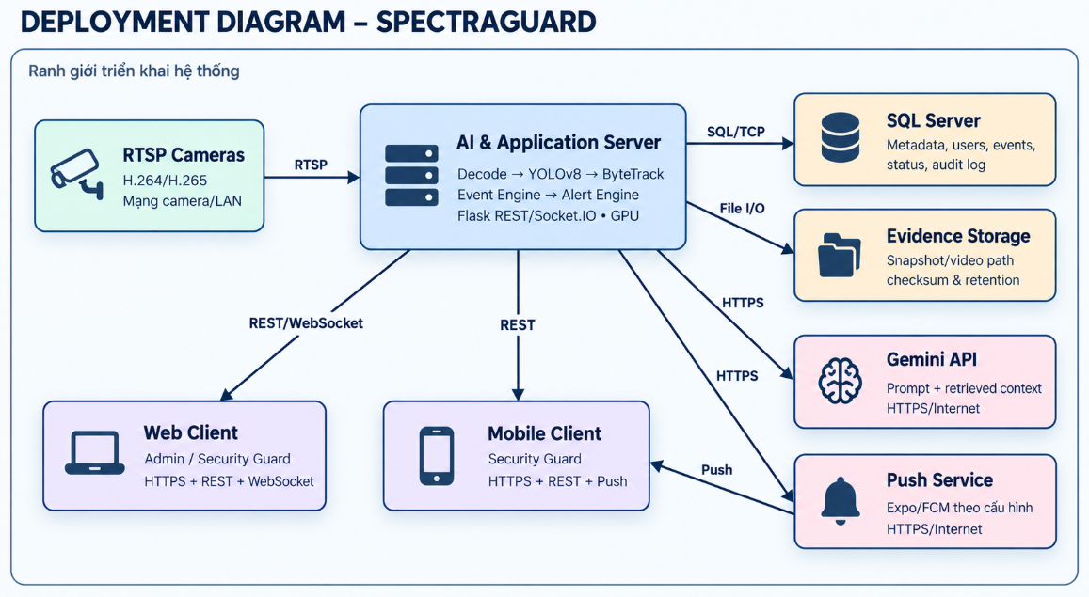
Hình 3.9: Deployment Diagram của hệ thống SpectraGuard

Luồng xử lý sự kiện an ninh từ camera đến mobile
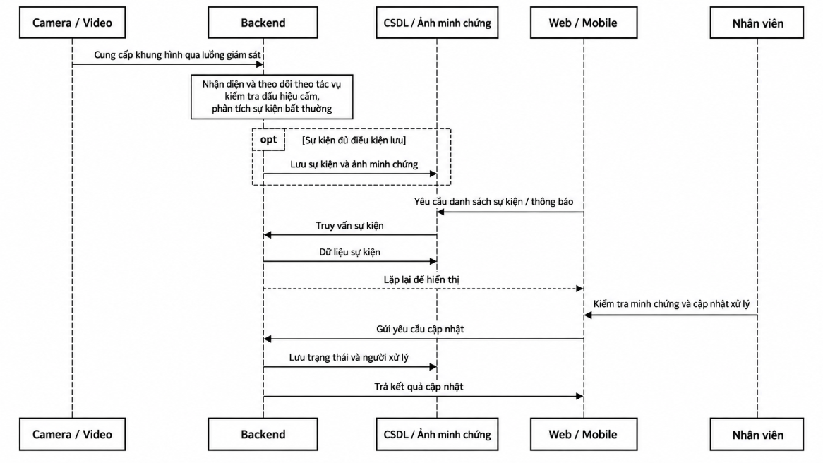
Luồng quan trọng nhất tách detection, tracking, xác nhận event, lưu evidence và thao tác của nhân viên an ninh.
Hình 3.10: Sequence Diagram từ camera đến acknowledge/resolve

Liên kết tham số thuật toán với thực nghiệm
Bảng 3.15: Truy vết tham số thiết kế sang chương 4
Sự kiện | Tham số hiện hành | Giá trị/cơ chế | Bằng chứng
Fight | confidence; persistence | YOLO 0,25; Fight >0,55; bộ đếm 3 frame; EPE 3 s | behavior_detector.py; event_engine.py
Face/Unknown | cosine threshold | 0,40; cooldown đối tượng 30 s | common.py; event_engine.py; chưa có đường Validation
Crowd | ROI; N; T; ngữ cảnh | Mặc định 8 người/3 s; camera và ngữ cảnh có thể thay thế | crowd_detector.py; ghi cấu hình hiệu lực khi đo
Weapon | confidence; association | Dao/Gậy/Súng 0,20/0,25/0,50; norm_dist<0,25; tự do ≥0,70 | weapon_detector.py; imgsz=1280; BBoxTracker
Gộp đợt/severity | quiet time; trạng thái | Weapon/Fight/Crowd: im lặng 30 s; severity theo luật | event_engine.py; kiểm thử logic Chương 4
Loitering | dwell time | Hướng mở rộng, chưa đánh giá | Không công bố KPI

Bộ xử lý sự kiện (Event Processing Engine)
Event Processing Engine tiếp nhận các đối tượng đã qua xử lý của từng detector. Điều kiện tạo cờ cảnh báo phụ thuộc tác vụ; bước chống lưu trùng quản lý riêng trạng thái của một đợt cảnh báo tại camera. Mô tả dưới đây đối chiếu với event_engine.py và các detector hiện hành.
- Detection: Kết quả dự đoán lớp, vị trí và confidence trên một frame. Detection chưa tự động là kết luận vi phạm; các detector áp dụng bộ lọc và quy tắc riêng trước khi đặt is_alert.
- Event: Khi detector tạo cảnh báo hợp lệ, Event Engine kiểm tra trạng thái đợt sự kiện và điều kiện lưu. Cảnh báo Fight qua bộ đếm và thời gian duy trì 3 giây; cảnh báo vũ khí dựa trên confidence, theo dõi hộp bao và quan hệ person–weapon. Không áp đặt thời gian duy trì Fight cho mọi loại sự kiện.
- Alert: Cờ cảnh báo phục vụ hiển thị có thể còn hoạt động qua nhiều frame, nhưng không có nghĩa mỗi frame được ghi thành một event mới. Luồng HTTP và Socket.IO sử dụng chung cơ chế chống lưu trùng. Trạng thái xử lý của nhân viên được quản lý riêng với trạng thái nhận diện.
- Kết thúc đợt nhận diện: Sau ít nhất 30 giây không còn cảnh báo cùng loại tại camera, lần xuất hiện kế tiếp được phép tạo bản ghi mới. Quy tắc này không tự cập nhật bản ghi SQL thành Resolved; nhân viên vẫn xác minh bằng chứng và cập nhật trạng thái xử lý theo nghiệp vụ.
Các tham số cốt lõi vận hành Event Processing Engine bao gồm:
- Confidence: cấu hình Fight dùng YOLO_CONF=0,25 để lấy detection và MIN_FIGHT_CONF=0,55 để xét lớp fight. Vũ khí dùng ngưỡng Dao/Gậy/Súng lần lượt 0,20/0,25/0,50 sau dự đoán. Các ngưỡng là cấu hình hiện hành, chưa được chứng minh tối ưu qua một tập Validation độc lập.
- Temporal confirmation: Fight có bộ đếm 3 frame ở detector và logic xác nhận trong Event Engine, sau đó yêu cầu thời gian duy trì 3,0 giây. Crowd dùng N/T theo camera và ngữ cảnh. Weapon dùng BBoxTracker với min_confirmed_frames=1, không áp dụng cùng persistence 3 giây như Fight.
- Chống lưu trùng: Weapon/Fight/Crowd được gộp theo (camera_id, event_type). Một đợt liên tục chỉ lưu một lần kể cả khi tracking ID thay đổi; EVENT_QUIET_SECONDS=30 giây. Face dùng cooldown theo đối tượng 30 giây. Nếu ghi thất bại, lần thử tiếp theo cách lần trước ít nhất 30 giây.
- Mức độ cảnh báo được xác định bằng các quy tắc xây dựng trong phạm vi đồ án và cài đặt trong hàm assess_danger_level. Hàm xét loại sự kiện, sự xuất hiện của vũ khí, số người tham gia, vị trí và thời điểm trong ngày để xác định mức ưu tiên kiểm tra.
- Khóa chống trùng là cặp camera và loại sự kiện trong bộ nhớ tiến trình, có khóa đồng bộ và cờ pending để chặn hai yêu cầu ghi đồng thời. Cơ chế này không băm MD5/SHA256 theo phút và không chống trùng xuyên nhiều tiến trình hoặc sau khi khởi động lại; triển khai nhiều worker cần bổ sung trạng thái dùng chung hoặc ràng buộc ở CSDL.
Dưới đây là cấu trúc giải thuật (Pseudo-code) của Event Processing Engine vận hành trên máy chủ an ninh:
ALGORITHM Gộp đợt cảnh báo Weapon/Fight/Crowd
INPUT: cam_id, event_type, objs, is_alert; đồng hồ monotonic; quiet=30 s
OUTPUT: saved=True khi ghi event thành công; trạng thái hiển thị do detector quyết định
1. IF chưa có cảnh báo hợp lệ THEN RETURN False;
2. key ← (cam_id, event_type); now ← monotonic();
3. LOCK trạng thái cảnh báo;
4. Lấy state[key]; nếu chưa có hoặc đã im lặng ≥30 s và không pending, tạo state mới;
5. state.last_seen ← now;
6. IF state.saved OR state.pending THEN UNLOCK; RETURN False;
7. IF now − state.last_attempt <30 s THEN UNLOCK; RETURN False;
8. state.pending ← True; state.last_attempt ← now;
9. UNLOCK;
10. Thử lưu event và ảnh minh chứng; saved ← kết quả ghi;
11. FINALLY: LOCK; state.saved ← saved; state.pending ← False; UNLOCK;
12. RETURN saved;
13. Dọn trạng thái không pending quá hạn 600 s khi xử lý yêu cầu;
14. Không tự chuyển trạng thái xử lý nghiệp vụ thành Resolved;
15. Face dùng cooldown riêng theo track ID;
16. Detector chịu trách nhiệm temporal confirmation trước bước này;
17. State hiện chỉ dùng chung trong một tiến trình backend.

Cơ sở toán học và thuật toán cốt lõi

Hàm mất mát và thuật toán NMS trong YOLOv8
Trong quá trình phát hiện đối tượng, việc xác định chính xác vị trí của Bounding Box có ảnh hưởng trực tiếp đến chất lượng kết quả nhận diện. Trong hệ thống, YOLOv8 sử dụng hàm mất mát dựa trên CIoU kết hợp Distribution Focal Loss (DFL) để tối ưu quá trình hồi quy Bounding Box.
Chỉ số IoU được xác định bởi tỷ lệ giữa diện tích phần giao và diện tích phần hợp của Bounding Box dự đoán (B) và Bounding Box thực tế (B^{gt}):
$$IoU=\frac{\left|B∩B^{gt}\right|}{\left|B∪B^{gt}\right|}$$
Từ đó, hàm mất mát IoU được biểu diễn:
$$L_{IoU}=1-IoU$$
Tuy nhiên, IoU không cung cấp đầy đủ thông tin về khoảng cách giữa hai Bounding Box trong trường hợp chúng không giao nhau. Vì vậy, GIoU bổ sung thêm một Bounding Box bao (C) chứa cả hai khung:
$$GIoU=IoU-\frac{\left|C∖\left(B∪B^{gt}\right)\right|}{\left|C\right|}$$
và:
$$L_{GIoU}=1-GIoU$$
Trong YOLOv8, hàm CIoU được sử dụng để xem xét đồng thời mức độ chồng lấp, khoảng cách giữa tâm và sự khác biệt về tỷ lệ khung bao:
$$L_{CIoU}=1-IoU+\frac{ρ^{2}\left(d,d^{gt}\right)}{c^{2}}+αv$$
Trong đó, $\left(ρ\left(d,d^{gt}\right)\right)$là khoảng cách giữa tâm hai Bounding Box, (c) là đường chéo của Bounding Box bao nhỏ nhất chứa cả hai khung, (v) biểu diễn sai khác về tỷ lệ khung và $\left(α\right)$là hệ số cân bằng.
Bên cạnh CIoU, YOLOv8 còn kết hợp Distribution Focal Loss để cải thiện quá trình dự đoán tọa độ Bounding Box. Hàm mất mát hồi quy có thể biểu diễn dưới dạng:
$$L_{box}=λ_{CIoU}L_{CIoU}+λ_{DFL}L_{DFL}$$
Theo cấu hình được sử dụng trong mô hình, các hệ số tương ứng là
$\left(λ_{CIoU}=7.5\right)và\left(λ_{DFL}=1.5\right)$.
Sau quá trình dự đoán, mô hình tạo ra nhiều Bounding Box ứng viên cho cùng một đối tượng. Thuật toán Non-Maximum Suppression (NMS) được sử dụng để loại bỏ các kết quả trùng lặp. Quy trình gồm các bước: sắp xếp các Bounding Box theo Confidence Score giảm dần, chọn khung có độ tin cậy cao nhất, tính IoU với các khung còn lại và loại bỏ các khung có IoU vượt ngưỡng NMS. Trong hệ thống, ngưỡng NMS được thiết lập ở mức (0.45).

Nhận diện khuôn mặt và đối sánh vector đặc trưng
Trong hệ thống, thư viện InsightFace được sử dụng để trích xuất vector đặc trưng khuôn mặt. Mô hình ArcFace tối ưu khoảng cách góc giữa các vector đặc trưng nhằm tăng khả năng phân biệt giữa các cá nhân.
Trong quá trình suy luận, khuôn mặt được căn chỉnh dựa trên các điểm mốc, sau đó được đưa qua mô hình để tạo vector đặc trưng $\left(v∈R^{512}\right)$. Vector được chuẩn hóa theo chuẩn (L_2):
$$v_{norm}=\frac{v}{{\left|v\right|}_{2}}$$
sao cho:
$${\left|v_{norm}\right|}_{2}=1$$
Sau khi chuẩn hóa, vector được lưu trữ trong cơ sở dữ liệu. Khi xuất hiện khuôn mặt mới, hệ thống trích xuất vector truy vấn $\left(v_{query}\right)$và tính độ tương đồng với các vector $\left(v_{db}\right)$đã lưu:
$$Sim\left(v_{query},v_{db}\right)=v_{query}^{T}v_{db}$$
Do các vector đã được chuẩn hóa, tích vô hướng này tương đương với Cosine Similarity.
Trong phạm vi đồ án, ngưỡng nhận diện được thiết lập là:
$$T_{sim}=0.40$$
Hệ thống lựa chọn vector có độ tương đồng cao nhất. Nếu giá trị lớn nhất thỏa mãn:
$$\max_{k}{S}im\left(v_{query},v_{db}^{\left(k\right)}\right)≥0.45$$
thì hệ thống trả về danh tính tương ứng. Ngược lại, đối tượng được gán nhãn Unknown và được chuyển sang các bước xử lý tiếp theo phục vụ giám sát.

Theo dõi đối tượng bằng Kalman Filter và BoT-SORT
Trong quá trình theo dõi, BoT-SORT sử dụng Kalman Filter để ước lượng trạng thái chuyển động của từng đối tượng qua các khung hình. Trạng thái tại thời điểm (k) được biểu diễn bởi vector:
$$x_{k}={\left[u,v,w,h,u',v',w',h'\right]}^{T}$$
Trong vector trạng thái, u và v là tọa độ tâm hộp bao; w và h là chiều rộng, chiều cao; các thành phần có dấu phẩy là vận tốc tương ứng. Biểu diễn này đối chiếu với KalmanFilterXYWH và BOTrack.convert_coords trong gói Ultralytics đang cài đặt, không dùng diện tích s và tỷ lệ r để thay thế w, h.
Quá trình ước lượng gồm hai bước. Ở bước dự báo, trạng thái tiếp theo được xác định:
$$x_{k}^{-}=Ax_{k-1}$$
$$P_{k}^{-}=AP_{k-1}A^{T}+Q$$
Khi có kết quả phát hiện mới từ YOLOv8, bộ lọc thực hiện bước cập nhật thông qua Kalman Gain:
$$K_{k}=P_{k}^{-}H^{T}{\left(HP_{k}^{-}H^{T}+R\right)}^{-1}$$
$$x_{k}=x_{k}^{-}+K_{k}\left(z_{k}-Hx_{k}^{-}\right)$$
$$P_{k}=\left(I-K_{k}H\right)P_{k}^{-}$$
Sau khi cập nhật trạng thái, BoT-SORT thực hiện ghép nối giữa các vệt theo dõi và Bounding Box mới bằng cơ chế ghép nối hai giai đoạn. Các Bounding Box có độ tin cậy cao được xử lý trước, sau đó các Bounding Box có độ tin cậy thấp được sử dụng để tiếp tục ghép với những vệt chưa được xác nhận. Cách tiếp cận này giúp duy trì Tracking ID trong các trường hợp đối tượng bị che khuất tạm thời.

Làm mượt Bounding Box bằng EMA
Trong quá trình xử lý video, vị trí Bounding Box có thể thay đổi nhẹ giữa các khung hình liên tiếp do nhiễu hình ảnh và sai số dự đoán. Để giảm hiện tượng rung của khung bao trên giao diện, hệ thống áp dụng bộ lọc Trung bình động lũy thừa (Exponential Moving Average - EMA):
$$αBox_{detected}^{\left(t\right)}+\left(1-α\right)Box_{smooth}^{\left(t-1\right)}]$$
Trong đó, $\left(Box_{detected}^{\left(t\right)}\right)$là Bounding Box ở khung hiện tại, $\left(Box_{smooth}^{\left(t-1\right)}\right)$ là giá trị đã làm mượt ở khung trước và (\alpha) là hệ số làm mượt. Trong hệ thống, $\left(α=0.7\right)$. Việc áp dụng EMA giúp giảm dao động nhỏ của tọa độ Bounding Box và cải thiện độ ổn định khi hiển thị trên Web Dashboard.

Phát hiện mật độ đám đông
Mật độ đám đông được xác định dựa trên số lượng đối tượng người đang xuất hiện trong một vùng quan tâm (Region of Interest - ROI) được thiết lập trước trên khung hình camera.
Đối với mỗi đối tượng thứ (i), hệ thống sử dụng điểm đáy của Bounding Box:
$$\left[p_{i}=\left(x_{i},y_{bottom,i}\right)\right]$$
để xác định đối tượng có thuộc vùng giám sát hay không. Số lượng người trong vùng ROI được tính:
$$\sum_{i=1}^{K}{I}\left(p_{i}∈R_{zone}\right)]$$
Trong đó (K) là số đối tượng đang được theo dõi và (I) là hàm chỉ thị, có giá trị bằng 1 khi điểm $\left(p_{i}\right)$nằm trong vùng $\left(R_{zone}\right)$, ngược lại bằng 0. Việc xác định điểm thuộc ROI được thực hiện bằng phương pháp kiểm tra đa giác.
Khi:
$$\left[D_{crowd}≥N_{crowd_{t}hresh}\right]$$
Ngưỡng mặc định trong crowd_detector.py là N=8 và T=3 giây; cấu hình camera và luật vị trí/khung giờ có thể thay thế giá trị mặc định. Do đó phải ghi ngưỡng hiệu lực của camera khi kiểm thử, không dùng một ngưỡng cố định cho mọi khu vực. Ví dụ luật tại Hành lang/Trong giờ học chứa N=10 và T=60 giây; ví dụ cấu hình không phải kết quả đo độ chính xác.$\left(N_{crowd_{t}hresh}=5\right)$

Hướng mở rộng: phát hiện lảng vảng
Thiết kế có thể mở rộng bằng cách lưu lịch sử vị trí theo Tracking ID, tính dwell time trong ROI và bán kính dịch chuyển. Nội dung này chưa được cài đặt/đánh giá trong phạm vi bốn nhóm sự kiện chính và không được dùng làm bằng chứng kết quả ở Chương 4. Khi phát triển tiếp, cần bổ sung tham số, test case, ground truth và negative samples trước khi kết luận hiệu quả.

Xác định mức độ cảnh báo theo luật nghiệp vụ
Trong phạm vi đồ án, hệ thống sử dụng bộ quy tắc phân mức cảnh báo dựa trên loại sự kiện và ngữ cảnh nhằm hỗ trợ nhân viên xác định thứ tự ưu tiên kiểm tra. Bộ quy tắc được cài đặt bằng các nhánh điều kiện trong hàm assess_danger_level, với các đầu vào gồm loại sự kiện, sự xuất hiện của vũ khí, số người tham gia, vị trí và giờ xảy ra sự kiện. Đây là phương án thiết kế của đồ án; báo cáo chưa cung cấp tài liệu nghiệp vụ làm căn cứ cho từng quy tắc hoặc kết quả đánh giá thực nghiệm về tính phù hợp của các mức cảnh báo.
severity ← assess_danger_level(event_type, has_weapon, participant_count, location, hour)
Đối với sự kiện đánh nhau (Fight), trường hợp có vũ khí được xếp ở mức khẩn cấp; trường hợp không có vũ khí được xét theo số người tham gia, vị trí và giờ xảy ra sự kiện. Đối với sự kiện phát hiện vũ khí (Weapon) và đám đông (Crowd), mức cảnh báo được xác định theo vị trí và giờ. Kết quả nhận diện khuôn mặt (Face), bao gồm trường hợp chưa xác định được danh tính (Unknown), cần được nhân viên kiểm tra và xác minh.$\left(C_{type}\right)\left(D_{crowd}\right)\left(Δt\right)\left(w_{1}=0.50\right),\left(w_{2}=0.30\right)\left(w_{3}=0.20\right)$
Các mức cảnh báo được sử dụng để hỗ trợ sắp xếp thứ tự kiểm tra sự kiện, không biểu thị xác suất nguy hiểm và không được dùng để kết luận về hành vi vi phạm của một cá nhân. Ý nghĩa sử dụng của từng mức trong hệ thống được mô tả như sau:
- Mức thấp: hỗ trợ theo dõi và xác minh sự kiện theo quy trình của khu vực giám sát.$\left(S<0.50\right)$
- Mức trung bình và mức cao: ưu tiên kiểm tra hình ảnh minh chứng và tiếp nhận xử lý sự kiện.$\left(0.50≤S<0.80\right)$
- Mức khẩn cấp: ưu tiên kiểm tra và phản ứng kịp thời của nhân viên. Khi triển khai thực tế, cách xử lý cần tuân theo quy trình do đơn vị sử dụng quy định. Việc phát âm thanh và gửi thông báo đẩy phụ thuộc vào cấu hình ứng dụng, quyền thông báo và trạng thái thiết bị.$\left(S≥0.80\right)$

Trợ lý ASA: truy vấn SQL, truy xuất từ khóa và Gemini
ASA sử dụng Gemini 2.5 Flash làm model chính, kết hợp truy vấn SQL và tìm đoạn PDF/TXT theo từ khóa. Đây là cơ chế cung cấp ngữ cảnh cho mô hình sinh; phiên bản hiện tại chưa có embedding/vector store. RAG dựa trên vector là hướng phát triển, không phải thành phần đã đánh giá trong đồ án.
Quy trình xử lý gồm ba bước.
- Bước 1 – Truy xuất dữ liệu: Hệ thống tiếp nhận câu hỏi của người dùng, phân tích các thông tin liên quan như thời gian, vị trí và mức độ cảnh báo, sau đó truy vấn cơ sở dữ liệu để lấy các bản ghi phù hợp:
$$\left[C=e_{1},e_{2},...,e_{k}\right]$$
- Bước 2 – Bổ sung ngữ cảnh: Dữ liệu truy xuất được kết hợp với câu hỏi của người dùng và các chỉ thị hệ thống để hình thành Prompt:
$$\left[P=f\left(C,Q,S_{instruction}\right)\right]$$
- Bước 3 – Sinh câu trả lời: Ghép câu hỏi, ngữ cảnh truy xuất và chỉ thị hệ thống để gọi Gemini. Truy xuất không bảo đảm câu trả lời luôn đúng; nhân viên cần đối chiếu nguồn. Khi thiếu ngữ cảnh hoặc dịch vụ lỗi, giao diện phải thông báo giới hạn thay vì coi câu trả lời là bằng chứng nghiệp vụ.

Thiết kế nguyên mẫu giao diện người dùng

Giao diện website

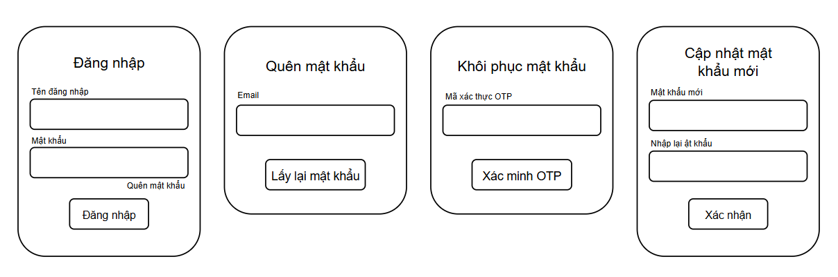
Giao diện chung
Hình 3.11: Giao diện đăng nhập, quên mật khẩu, xác thực OTP, cập nhật mật khẩu

Phía admin
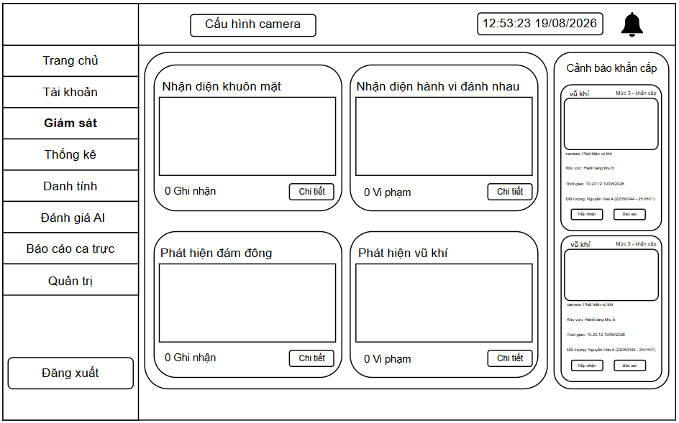
Hình 3.12: Nguyên mẫu giao diện giám sát camera

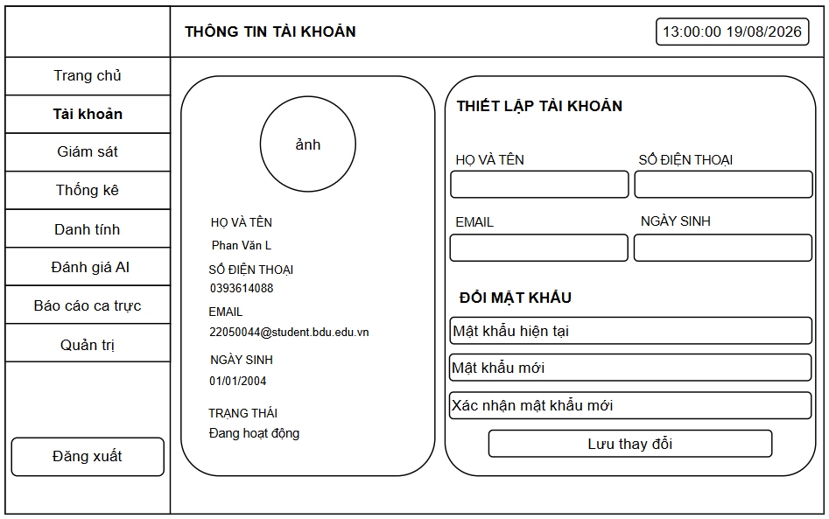
Hình 3.13: Nguyên mẫu giao diện tài khoản & cập nhật tài khoản

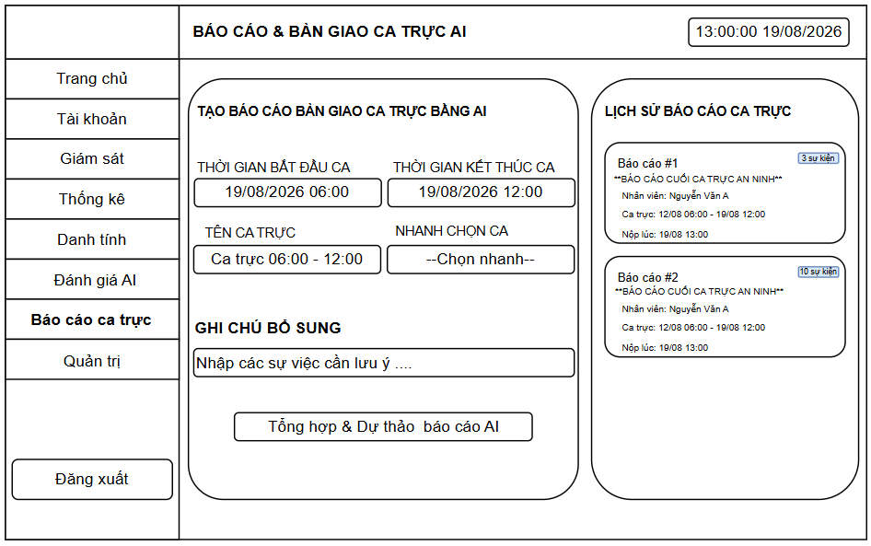
Hình 3.14: Nguyên mẫu giao diện báo cáo ca trực

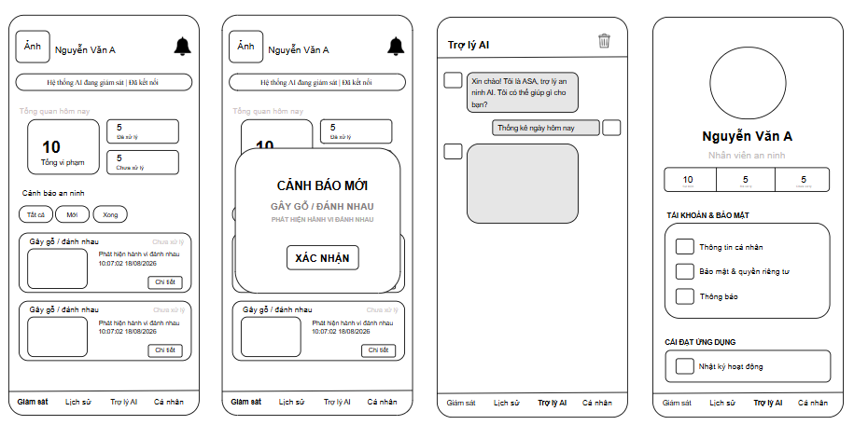
Phía nhân viên an ninh
Hình 3.15: Nguyên mẫu giao diện điện thoại nhân viên an ninh

Hệ thống báo biểu
Hệ thống hỗ trợ tổng hợp và xuất các báo cáo phục vụ công tác quản lý và giám sát an ninh.
a. Báo cáo thống kê sự kiện
Báo cáo tổng hợp số lượng và tỷ lệ các loại sự kiện phát sinh trong khoảng thời gian được lựa chọn, đồng thời cung cấp các biểu đồ minh họa để hỗ trợ đánh giá tình hình.
b. Báo cáo cảnh báo khẩn cấp
Báo cáo ghi nhận các sự kiện có mức độ cảnh báo cao, bao gồm thời gian, camera, loại sự kiện, hình ảnh minh chứng và thông tin xử lý.
c. Báo cáo bàn giao ca trực
Báo cáo tổng hợp các sự kiện xảy ra trong một ca trực, giúp nhân viên an ninh dễ dàng theo dõi tình trạng sự cố và thực hiện bàn giao thông tin giữa các ca.

Thiết kế cơ sở dữ liệu (Database Design)

Sơ đồ quan hệ thực thể (Database ERD Diagram)
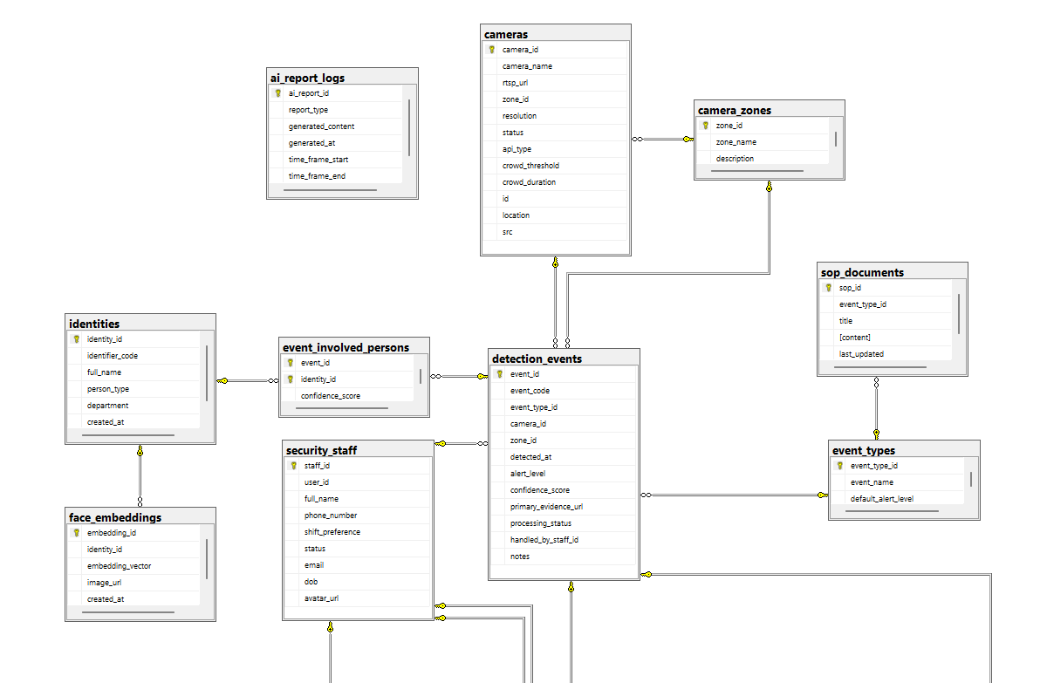
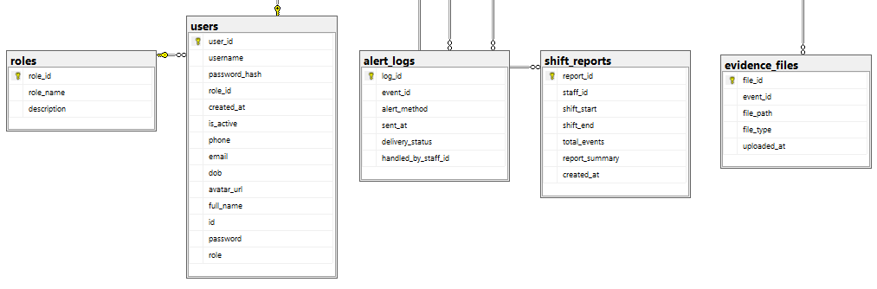
Hình 3.16: Sơ đồ quan hệ thực thể cơ sở dữ liệu (Database ERD Diagram)

Quy tắc toàn vẹn, chỉ mục và xóa dữ liệu
Bảng 3.16: Quy tắc ERD, index và cascade policy
Đối tượng | PK/FK & cardinality | Index đề xuất | Delete/Update policy
roles → users | 1–N; users.role_id FK | UNIQUE roles.role_name;  UNIQUE users.username | RESTRICT xóa role đang được dùng
zones → cameras | 1–N; cameras.zone_id FK | INDEX cameras(zone_id,status) | RESTRICT xóa zone; cho phép disable camera
cameras/event_types → events | 1–N | INDEX events(camera_id,detected_at); events(event_type_id,detected_at); events(processing_status) | RESTRICT master data; không cascade xóa event
events → evidence/alerts | 1–N | INDEX evidence(event_id); alerts(event_id,sent_at) | CASCADE chỉ khi xóa event theo retention job có audit
identities → embeddings | 1–N | INDEX embeddings(identity_id,model_name,model_version) | CASCADE theo yêu cầu xóa dữ liệu sinh trắc học có audit
events ↔ identities | N–N qua event_identities | PK(event_id,identity_id) | CASCADE bảng liên kết; không xóa hồ sơ gốc tự động

Tóm tắt 15 bảng dữ liệu chính
Để tránh lặp lại quá nhiều thông tin trong phần thiết kế cơ sở dữ liệu, Bảng 3.17 tổng hợp 15 bảng chính của hệ thống, bao gồm vai trò của từng bảng và các khóa hoặc quan hệ tiêu biểu. Các bảng được tổ chức theo các nhóm chức năng gồm quản lý người dùng và phân quyền, quản lý camera và vùng giám sát, quản lý danh tính và đặc trưng khuôn mặt, quản lý sự kiện và bằng chứng, cùng với cảnh báo, báo cáo và tài liệu nghiệp vụ. Chi tiết cấu trúc trường dữ liệu, kiểu dữ liệu và các ràng buộc của từng bảng được trình bày ở phần tiếp theo.
Bảng 3.17: Tóm tắt 15 bảng dữ liệu chính của hệ thống
Bảng dữ liệu | Vai trò chính | Khóa/quan hệ tiêu biểu
roles | Danh mục vai trò | PK role_id; role_name UNIQUE
users | Tài khoản và phân quyền | PK user_id; FK role_id → roles
security_staff | Thông tin nhân viên an ninh | PK staff_id; FK user_id → users
camera_zones | Danh mục vùng giám sát | PK zone_id; zone_name UNIQUE
cameras | Camera và luồng RTSP | PK camera_id; FK zone_id → camera_zones
identities | Hồ sơ danh tính | PK identity_id; identifier_code UNIQUE
face_embeddings | Vector đặc trưng khuôn mặt | PK embedding_id; FK identity_id → identities; lưu model/version/dimension
event_types | Danh mục loại sự kiện | PK event_type_id; event_name UNIQUE
detection_events | Sự kiện an ninh đã xác nhận | PK event_id; FK event_type_id → event_types; FK camera_id → cameras
event_involved_persons | Liên kết sự kiện–danh tính | PK ghép event_id + identity_id; FK đến detection_events/identities
evidence_files | Ảnh/video minh chứng | PK file_id; FK event_id → detection_events; checksum/retention
alert_logs | Nhật ký gửi cảnh báo | PK log_id; FK event_id → detection_events; trạng thái gửi
shift_reports | Báo cáo ca trực | PK report_id; FK staff_id → security_staff
sop_documents | Tài liệu/quy trình SOP | PK sop_id; FK event_type_id → event_types
ai_report_logs | Nhật ký nội dung AI sinh | PK ai_report_id; nội dung và thời điểm sinh
Qua Bảng 3.17 có thể thấy cơ sở dữ liệu được tổ chức theo các nhóm nghiệp vụ tương đối độc lập nhưng liên kết với nhau thông qua khóa ngoại. Nhóm roles, users và security_staff quản lý tài khoản và phân quyền; camera_zones và cameras quản lý nguồn giám sát; identities và face_embeddings lưu thông tin phục vụ nhận diện khuôn mặt; event_types, detection_events, event_involved_persons và evidence_files lưu trữ sự kiện cùng bằng chứng liên quan. Các bảng alert_logs, shift_reports, sop_documents và ai_report_logs phục vụ cảnh báo, báo cáo ca trực, tài liệu SOP và nội dung do trợ lý AI hỗ trợ sinh. Quan hệ khóa chính, khóa ngoại và quy tắc toàn vẹn giữa các bảng được thể hiện trong ERD và Bảng 3.16.

KẾT QUẢ VÀ THỰC NGHIỆM

Thiết lập thực nghiệm và bộ dữ liệu

Kịch bản thử nghiệm với mô hình AI
Các mô hình được kiểm thử riêng theo tác vụ trước khi đánh giá luồng cảnh báo và chức năng Web/Mobile.
Phạm vi phát hiện vũ khí gồm Dao, Gậy và Súng. Kiểm thử cả phát hiện vật thể và liên kết người–vật thể, với các tình huống bình thường để kiểm tra cảnh báo sai.
Chỉ số model gồm P/R/F1, mAP và sai số nhận diện; chỉ số hệ thống gồm FPS, tỷ lệ cảnh báo sai và độ trễ đầu-cuối.
Bảng 4.1 tổng hợp tác vụ và chỉ số đánh giá tương ứng.
Bảng 4.1: Các mô hình AI được sử dụng trong thử nghiệm
STT | Mô hình/thuật toán | Chức năng đánh giá | Chỉ số đánh giá
1 | YOLO | Phát hiện người và vật thể | Precision, Recall, F1-score, mAP50, FPS
2 | InsightFace | Nhận diện khuôn mặt | Tỷ lệ nhận diện đúng, tỷ lệ nhận diện sai
3 | BoT-SORT | Theo dõi đối tượng | ID ổn định, khả năng duy trì đối tượng
4 | Mô hình phát hiện hành vi | Phát hiện hành vi đánh nhau/bất thường | Precision, Recall, F1-score
5 | Mô hình phát hiện đám đông | Phát hiện tụ tập bất thường | Precision, Recall, F1-score

Kịch bản thử nghiệm phát hiện người chưa xác định danh tính
Kịch bản này nhằm kiểm tra khả năng nhận diện người xuất hiện trong khu vực giám sát và xác định người đó có nằm trong cơ sở dữ liệu nhận diện của hệ thống hay không.

Bảng 4.2: Kịch bản thử nghiệm phát hiện người chưa xác định danh tính
Kịch bản | Dữ liệu đầu vào | Kết quả mong đợi
1.1 | Người đã đăng ký xuất hiện trước camera | Hệ thống nhận diện đúng người
1.2 | Người chưa đăng ký xuất hiện trước camera | Hệ thống xác định người lạ và tạo sự kiện
1.3 | Nhiều người xuất hiện đồng thời | Hệ thống nhận diện và theo dõi từng người
1.4 | Người xuất hiện trong điều kiện ánh sáng khác nhau | Hệ thống vẫn nhận diện trong giới hạn cho phép
1.5 | Người xuất hiện trong thời gian ngắn | Hệ thống xử lý và tạo cảnh báo khi đủ điều kiện
Khi phát hiện người chưa xác định danh tính, hệ thống thực hiện quá trình tạo sự kiện và gửi thông tin đến các thành phần cảnh báo. Thông tin sự kiện được lưu lại cùng hình ảnh minh chứng để phục vụ việc tra cứu sau này. Việc lưu lịch sử sự kiện và ảnh minh chứng là một trong những kết quả cần đạt của đề tài.

Kịch bản thử nghiệm phát hiện hành vi đánh nhau
Kịch bản này nhằm đánh giá khả năng phát hiện hành vi bạo lực trong khu vực trường học.
Bảng 4.3: Kịch bản thử nghiệm phát hiện đánh nhau
Kịch bản | Dữ liệu đầu vào | Kết quả mong đợi
2.1 | Một người đứng hoặc đi bình thường | Không tạo cảnh báo đánh nhau
2.2 | Hai người đứng gần nhau nhưng không có hành vi bạo lực | Không tạo cảnh báo hoặc duy trì trạng thái bình thường
2.3 | Hai người có hành vi đánh nhau | Phát hiện sự kiện đánh nhau
2.4 | Nhiều người xảy ra xô xát | Phát hiện sự kiện và tạo cảnh báo
2.5 | Hành vi diễn ra trong thời gian ngắn | Hệ thống hạn chế cảnh báo sai
Kết quả thử nghiệm được đánh giá dựa trên khả năng phân biệt giữa hành vi bình thường và hành vi đánh nhau. Đặc biệt, các video có hoạt động thông thường được sử dụng để kiểm tra khả năng hạn chế cảnh báo sai.

Kịch bản thử nghiệm phát hiện tụ tập đông người
Kịch bản này nhằm đánh giá khả năng phát hiện trường hợp có số lượng người tập trung bất thường tại một khu vực.
Bảng 4.4: Kịch bản thử nghiệm phát hiện tụ tập đông người
Kịch bản | Dữ liệu đầu vào | Kết quả mong đợi
3.1 | Khu vực có ít người | Không cảnh báo
3.2 | Số lượng người tăng nhưng chưa vượt ngưỡng | Không cảnh báo
3.3 | Số lượng người vượt ngưỡng | Tạo sự kiện tụ tập đông người
3.4 | Đám đông duy trì trong thời gian quy định | Gửi cảnh báo
3.5 | Người đi qua khu vực trong thời gian ngắn | Không tạo cảnh báo sai
Ngưỡng số lượng người và thời gian duy trì sự kiện được cấu hình dựa trên thiết kế hệ thống. Việc sử dụng ngưỡng nhằm tránh trường hợp chỉ có nhiều người xuất hiện trong thời gian rất ngắn nhưng hệ thống đã tạo cảnh báo.

Kịch bản thử nghiệm phát hiện vật thể nguy hiểm
Đây là nhóm chức năng được xác định có độ khó cao và được giới hạn ở mức thử nghiệm. Phạm vi nhận diện gồm dao, gậy, vật dài có nguy cơ gây nguy hiểm và súng giả lập hoặc vật thể tương tự nếu có dữ liệu phù hợp.
Luồng kiểm thử được xây dựng theo hướng:
Camera → Phát hiện người → Phát hiện vật nguy hiểm → Kiểm tra mối quan hệ giữa người và vật thể → Tạo sự kiện → Gửi cảnh báo.
Bảng 4.5: Kịch bản thử nghiệm phát hiện vật thể nguy hiểm
Kịch bản | Dữ liệu đầu vào | Kết quả mong đợi
4.1 | Không có vật thể nguy hiểm | Không cảnh báo
4.2 | Xuất hiện dao | Phát hiện vật thể dao
4.3 | Xuất hiện gậy | Phát hiện vật thể gậy
4.4 | Người đứng gần vật thể nguy hiểm | Kiểm tra mối quan hệ người – vật thể
4.5 | Người có khả năng mang vật nguy hiểm | Tạo sự kiện nghi vấn mang vật nguy hiểm
4.6 | Vật thể xuất hiện riêng lẻ | Không tự động kết luận người đang mang vật nguy hiểm
Việc kết hợp thông tin người và vật thể nhằm hạn chế trường hợp hệ thống chỉ phát hiện một vật thể nguy hiểm nhưng lại kết luận ngay rằng người đó đang mang vật nguy hiểm. Quy tắc liên kết này hỗ trợ sàng lọc và cần được kiểm chứng trên dữ liệu thực tế.

Kịch bản thử nghiệm hệ thống cảnh báo
Sau khi AI phát hiện sự kiện, hệ thống cần thực hiện các bước xử lý và gửi cảnh báo đến người sử dụng.
Bảng 4.6: Kịch bản thử nghiệm hệ thống cảnh báo
Kịch bản | Dữ liệu đầu vào | Kết quả mong đợi
5.1 | Phát hiện người lạ | Dashboard hiển thị cảnh báo
5.2 | Phát hiện đánh nhau | Dashboard hiển thị cảnh báo mức tương ứng
5.3 | Phát hiện tụ tập đông người | Dashboard hiển thị cảnh báo
5.4 | Phát hiện vật thể nguy hiểm | Dashboard hiển thị cảnh báo
5.5 | Có sự kiện mới | Mobile App nhận thông báo
5.6 | Có nhiều cảnh báo liên tiếp | Hệ thống hạn chế cảnh báo trùng lặp
5.7 | Sự kiện có mức độ nguy hiểm cao | Hiển thị cảnh báo nổi bật
Web Dashboard cần có cảnh báo nhấp nháy màu đỏ, Mobile App có khả năng nhận cảnh báo và hệ thống lưu lại lịch sử sự kiện cùng ảnh minh chứng.

Kịch bản thử nghiệm Mobile App
Mobile App được sử dụng bởi lực lượng bảo vệ tuần tra để tiếp nhận thông tin cảnh báo từ hệ thống.
Bảng 4.7: Kịch bản thử nghiệm Mobile App
Kịch bản | Dữ liệu đầu vào | Kết quả mong đợi
6.1 | Có sự kiện an ninh mới | Mobile App nhận thông báo
6.2 | Người dùng mở thông báo | Hiển thị thông tin sự kiện
6.3 | Sự kiện có ảnh minh chứng | Hiển thị ảnh minh chứng
6.4 | Có nhiều sự kiện | Hiển thị danh sách sự kiện
6.5 | Sự kiện đã được xử lý | Trạng thái sự kiện được cập nhật

Kịch bản thử nghiệm trợ lý ảo ASA
Trợ lý ảo ASA được xây dựng nhằm hỗ trợ nhân viên bảo vệ tra cứu nhanh các quy trình xử lý chuẩn (SOP) bằng ngôn ngữ tự nhiên và hỗ trợ tổng hợp báo cáo sau ca trực.
Bảng 4.8: Kịch bản thử nghiệm trợ lý ảo ASA
Kịch bản | Dữ liệu đầu vào | Kết quả mong đợi
7.1 | Người dùng đặt câu hỏi về SOP | ASA trả lời nội dung liên quan
7.2 | Người dùng hỏi quy trình xử lý một sự kiện | ASA cung cấp quy trình phù hợp
7.3 | Người dùng đặt câu hỏi không liên quan SOP | ASA không tự suy diễn nội dung
7.4 | Người dùng yêu cầu tổng hợp sự kiện | ASA hỗ trợ tổng hợp thông tin
7.5 | Người dùng yêu cầu báo cáo ca trực | Hệ thống tạo nội dung báo cáo

Kịch bản thử nghiệm báo cáo ca trực
Hệ thống có chức năng tổng hợp thông tin sự kiện phục vụ việc quản lý và báo cáo sau mỗi ca trực. Chức năng này hỗ trợ nhân viên tổng hợp dữ liệu trong ca.
Bảng 4.9: Kịch bản thử nghiệm báo cáo ca trực
Kịch bản | Dữ liệu đầu vào | Kết quả mong đợi
8.1 | Ca trực không có sự kiện | Báo cáo thể hiện không có sự kiện
8.2 | Ca trực có một sự kiện | Báo cáo chứa thông tin sự kiện
8.3 | Ca trực có nhiều sự kiện | Báo cáo tổng hợp đầy đủ sự kiện
8.4 | Có ảnh minh chứng | Báo cáo liên kết/đính kèm thông tin minh chứng
8.5 | Người dùng yêu cầu xuất báo cáo | Hệ thống tạo báo cáo theo định dạng hỗ trợ

Đánh giá cấp độ mô hình AI
Đánh giá được thực hiện riêng cho phát hiện đối tượng, đối sánh khuôn mặt, theo dõi và đếm người. Mỗi lần đo cần lưu checkpoint, danh sách mẫu, cấu hình ngưỡng và kết quả gốc; tách dữ liệu theo clip/buổi quay/người, chọn ngưỡng trên Validation trước khi đánh giá Test. Số liệu từ hồ sơ cũ không mặc định thuộc bộ dữ liệu mới.
YOLOv8: dùng Ultralytics validation, ghép dự đoán–GT một–một cùng lớp ở IoU 0,50 để tính P=TP/(TP+FP), R=TP/(TP+FN), F1=2TP/(2TP+FP+FN); AP/mAP lấy từ đường Precision–Recall. Ghi riêng confidence và NMS IoU. Đánh giá box của model tách biệt với cảnh báo sau Event Engine. Bộ vũ khí hiện có 1.800 ảnh Test; kết quả trong bảng là Validation của lần huấn luyện mới, không phải kết quả trên toàn bộ Test này.
InsightFace: dùng cosine similarity trên cặp genuine/impostor hoặc gallery/probe độc lập; FAR=FP/(FP+TN), FRR=FN/(TP+FN), Accuracy=(TP+TN)/tổng lượt. BoT-SORT: dùng TrackEval với GT ID theo frame, MOTA=1−(FP+FN+IDSW)/GT. Crowd: tính MAE từ số người dự đoán và GT từng frame; tính P/R/F1 cấp sự kiện riêng. Các ngưỡng và số mẫu thực đo phải được ghi trong log.
Bảng 4.10: Tổng hợp số liệu đánh giá AI và phạm vi xác minh
Mô hình / tác vụ | Số liệu đầu vào | Chỉ số tính được | Nguồn / trạng thái
YOLOv8-Fight | TP=114; FP=13; FN=11 | P=89,76%; R=91,20%; F1=90,48% | Tính từ số đếm được cung cấp; chưa đối chiếu đơn vị mẫu và nhật ký đánh giá gốc. mAP chưa được kiểm chứng.
YOLOv8s-Weapon | Validation của run weapon_yolov8s_A100-3; checkpoint best.pt khớp epoch 118; imgsz=1024. | Precision=83,305%; Recall=78,899%; mAP50=79,195%; mAP50–95=44,744% | Đối chiếu results.csv và train_metrics trong best.pt. Kết quả Validation; chưa đánh giá đầy đủ Test của checkpoint mới.
InsightFace | TP=985; FN=15; FP=1; TN=999; 2.000 cặp | Accuracy=99,20%; FAR=0,10%; FRR=1,50% | Tính từ số đếm được cung cấp; thiếu danh sách cặp và log similarity để xác minh.
BoT-SORT | GT=3.250; FP=92; FN=118; IDSW=14 | MOTA=93,11% | Tính từ số đếm được cung cấp; thiếu GT/dự đoán gốc. IDF1 chưa được kiểm chứng.
Crowd – hiệu năng xử lý | Camera cam94; phiên benchmark_1789397455360 ngày 14/9/2026. Warm-up 30 giây; đo 200 giây. GPU RTX 3050 Laptop. 1.930 yêu cầu bắt đầu, 1.929 hoàn tất, 0 phản hồi lỗi, 1 yêu cầu chưa hoàn tất khi xuất kết quả. | FPS xử lý=9,645; thời gian detect_logic trung bình=72,32 ms, P95=96,08 ms; RTT trung bình=81,92 ms, P95=106,26 ms. | Nguồn: Source_code/website/backend/outputs/benchmark_crowd.json và benchmark_crowd.csv; đối chiếu số yêu cầu hoàn tất, FPS và thời gian trung bình với log từng khung hình. Đây là hiệu năng một camera; RTT không phải độ trễ cảnh báo đầu-cuối. Log không chứa nhãn số người/sự kiện để tính MAE/P/R/F1.
Nguồn vũ khí: Source_code/model/runs/weapon_yolov8s_A100-3/weights /best.pt và results.csv. Log có 143 epoch; checkpoint tốt nhất khớp dòng 118, không phải dòng cuối. args.yaml cấu hình YOLOv8s, imgsz=1024, tối đa 150 epoch, patience=25; checkpoint ghi Ultralytics 8.4.148, thứ tự lớp 0=Dao, 1=Súng, 2=Gậy. Số ảnh Validation của run cần đối chiếu manifest Colab; không suy từ thư mục hiện tại. Chưa có TP/FP/FN và AP từng lớp dạng số gắn đầy đủ với lần đánh giá mới nên không lấy lại các giá trị từ ma trận cũ.
Ghi chú: dòng YOLOv8s-Weapon dùng kết quả Validation đọc trực tiếp từ checkpoint mới và log huấn luyện; các dòng khác giữ nguyên phạm vi xác minh riêng. Các số đếm được cung cấp chưa có log vẫn chỉ được kiểm tra số học. Chưa kết luận model vượt KPI từ các chỉ số này.

Kết quả thử nghiệm các use case
Bảng 4.11 sử dụng cùng mã use case với Chương 3. Các chức năng cần được kiểm thử bằng dữ liệu đầu vào, tài khoản/thiết bị, kết quả thực tế và artifact tương ứng. Việc có chức năng trong mã nguồn không tự chứng minh tất cả use case đã Passed; bảng ghi trạng thái hồ sơ kiểm thử hiện có.
Bảng 4.11: Kết quả kiểm thử chức năng của 10 use case chính
Mã use case | Tên use case theo Chương 3 | Kết quả kiểm thử | Nội dung kiểm thử
UC01 | Đăng nhập | Đạt | Đúng/sai mật khẩu; vai trò; phiên hết hạn
UC02 | Quản lý tài khoản và vai trò | Đạt | CRUD và truy cập trái quyền
UC03 | Quản lý camera | Đạt | Thêm/sửa/tắt camera; mất nguồn
UC04 | Xem camera trực tiếp | Đạt | Phát video; đồng bộ box; ngắt mạng
UC05 | Crowd và xử lý cảnh báo | Đạt | N/T/ROI; giờ cao điểm; FP/FN
UC06 | Fight/Weapon và xử lý cảnh báo | Đạt | Positive/hard-negative; chống lưu trùng đã có kiểm thử logic riêng
UC07 | Danh tính và Face/Unknown | Đạt | Known/unknown; đăng ký/truy vấn độc lập
UC08 | Tra cứu ASA/SOP | Đạt | Câu hỏi SOP; nguồn; rubric; API lỗi
UC09 | Xuất báo cáo | Đạt | Không/có nhiều sự kiện; đủ cột; thời gian xuất
UC10 | Thống kê | Đạt | Đối chiếu bộ lọc thời gian và tổng CSDL

Kết quả thử nghiệm hiệu năng hệ thống
Phiên benchmark_1789205387641 ngày 12/9/2026 ghi nhận bốn camera cùng hoạt động: vũ khí, hành vi, khuôn mặt và đám đông. Thời gian ổn định 60 giây; thời gian đo thực tế 79,7785 giây trên mục tiêu 300 giây, với 79 mẫu tài nguyên. Đây là một lần đo sơ bộ, chưa có các lần lặp hoặc cấu hình 1–2 camera để so sánh. Không ghi nhận tab bị ẩn hoặc lỗi thu thập tài nguyên.
Bảng 4.12: Chỉ số System-level đánh giá mức độ sử dụng tài nguyên (Hardware Resource Utilization)
Tài nguyên (4 camera) | Trung bình | Cao nhất
CPU toàn máy (%) | 26,63 | 54,40
GPU RTX 3050 Laptop (%) | 31,82 | 50,00
RAM toàn máy (GiB) | 14,26 | 14,35
RAM backend (GiB) | 1,86 | 1,87
VRAM (GiB) | 1,87 | 2,08
Tài nguyên CPU/RAM/GPU/VRAM trong Bảng 4.12 bao gồm các ứng dụng khác trên máy; RAM backend được ghi riêng. Bộ nhớ dùng đơn vị GiB (2^30 byte). GPU ghi nhận là NVIDIA GeForce RTX 3050 Laptop GPU, không phải cấu hình RTX 3060 dự kiến.
Giảm ghi trùng và giảm cảnh báo sai phải đo riêng bằng cùng đơn vị trước/sau; kết quả kiểm thử giả lập không thay thế đo camera/CSDL thật.
FPS bằng số phản hồi nhận diện hoàn tất chia thời gian đo, không phải FPS phát video. detect_logic_ms là thời gian xử lý hàm nhận diện, không phải riêng suy luận GPU. RTT tính từ gửi frame đến nhận kết quả, bao gồm truyền dữ liệu và HTTP dự phòng; không phải độ trễ WebSocket thuần hoặc cảnh báo đầu-cuối. Phiên này chưa đo độ trễ thông báo Mobile.
Bảng 4.13: Hiệu năng từng camera trong phiên đo đồng thời bốn luồng
Camera / tác vụ | Frame hoàn tất | FPS xử lý | Nhận diện TB (ms) | RTT P95 (ms)
Vũ khí (cam82) | 101 | 1,27 | 160,03 | 715,10
Hành vi (cam83) | 157 | 1,97 | 87,91 | 778,62
Khuôn mặt (cam79) | 159 | 1,99 | 88,16 | 670,74
Đám đông (cam81) | 153 | 1,92 | 96,26 | 613,44
Nguồn: benchmark_1789205387641.json và .csv. Có 574 yêu cầu bắt đầu, 570 hoàn tất, 4 chưa hoàn tất tại thời điểm xuất kết quả và 0 phản hồi lỗi được ghi nhận; số chưa hoàn tất không đồng nghĩa mất frame. Ghi chú phiên chỉ chứa “123”, chưa ghi checkpoint, độ phân giải, nguồn video hoặc cấu hình ngưỡng nên không xác nhận đây là thử nghiệm RTSP. Cần chạy đủ thời lượng, lặp lại và lưu cấu hình để đánh giá ổn định.
Kiểm thử logic chống ghi trùng có bằng chứng tái lập trong website/backend/tests/test_event_engine.py; đây là kiểm thử tự động với hàm lưu CSDL được giả lập, không phải benchmark hệ thống thật.
- Bộ kiểm thử logic đã được bổ sung các ca cảnh báo người lạ. Số ca đạt cần ghi theo đầu ra của lần chạy được đính kèm; không tiếp tục dùng cố định 7/7 khi phiên bản bộ kiểm thử đã thay đổi.
- Các ca còn lại kiểm tra loại API được chỉ định, detection chưa đủ cảnh báo, ghi thất bại và giới hạn retry, hai yêu cầu đồng thời chỉ ghi một lần. Lệnh tái lập: python -X utf8 -m unittest discover -s Source_code/website/backend/tests -p test_event_engine.py -v.
- Phép thử này chứng minh hành vi logic trong phạm vi giả lập; chưa xác nhận số ảnh thực ghi, dung lượng tiết kiệm, false alarms/hour hoặc khả năng chống trùng giữa nhiều tiến trình. Không suy ra mức giảm cảnh báo sai 85,3% từ kết quả kiểm thử logic.
ASA được đánh giá bằng câu hỏi SOP có đáp án tham chiếu; hiện chưa có bộ câu hỏi và bảng chấm đủ để xác minh tỷ lệ đúng hoặc thời gian phản hồi.
Rubric ASA: chấm 0–2 cho truy xuất đúng, nhất quán và đầy đủ; ghi riêng nội dung thiếu nguồn và thời gian phản hồi. Tiêu chí đạt phải được chốt trước khi chấm.
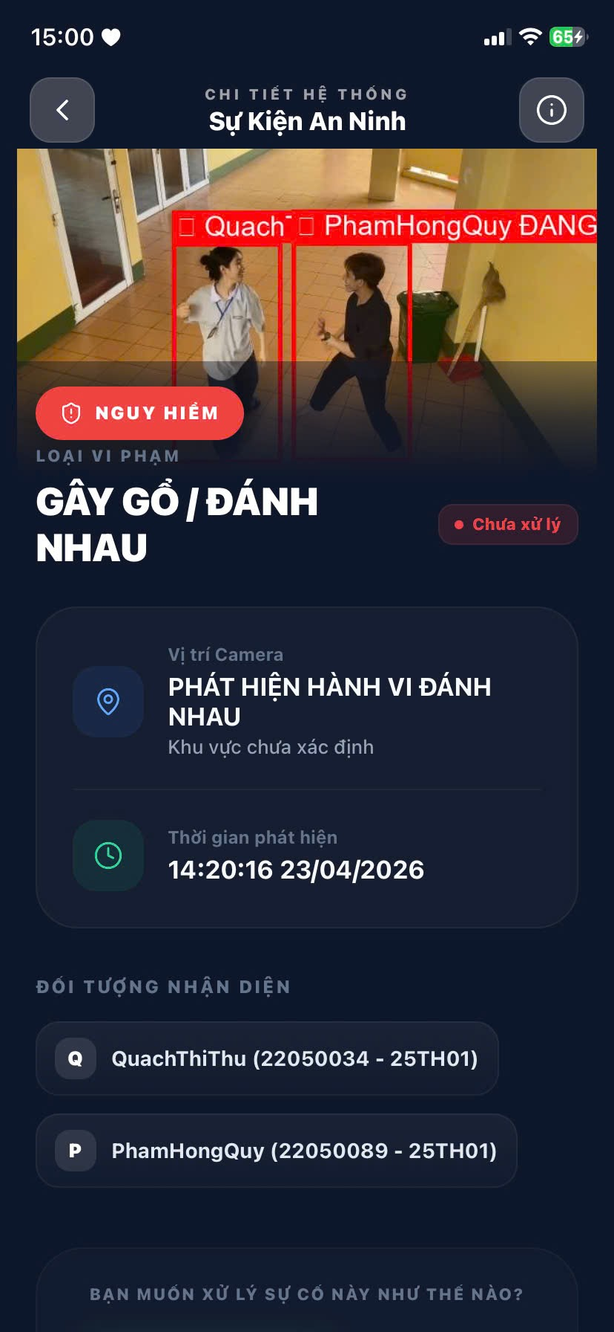
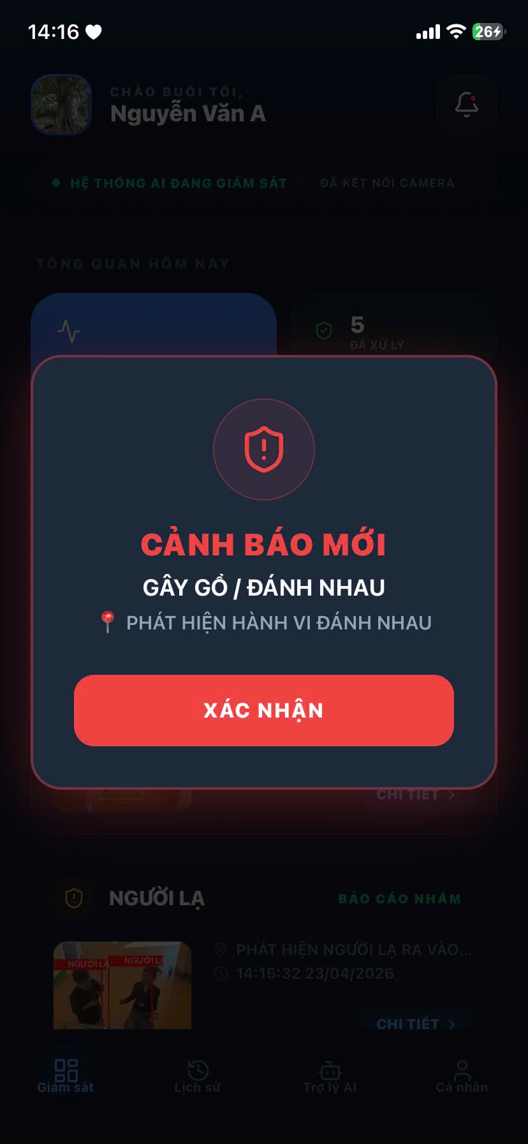
Hình ảnh dưới đây minh họa kết quả thử nghiệm thực tế của hệ thống cảnh báo, hiển thị danh sách và chi tiết các sự kiện cảnh báo vi phạm thời gian thực trên giao diện Web Dashboard:
Hình 4.2. Minh họa giao diện cảnh báo và chi tiết sự kiện phát hiện vi phạm

Kết quả thử nghiệm cảnh báo sai
Bảng 4.14 liệt kê tình huống hard-negative và phương pháp kiểm chứng. Chưa có số lần thử, nhãn đúng/sai và log tương ứng để xác minh phần trăm FP sau tối ưu; do đó không coi các tỷ lệ trong hồ sơ số liệu là kết quả đã đo.
Bảng 4.14: Kết quả kiểm thử và biện pháp khắc phục lỗi cảnh báo sai
Tình huống kiểm thử | Kết quả / bằng chứng | Biện pháp xử lý | Trạng thái xác minh
Lan can, cầu thang bị nhận nhầm là vũ khí | Kiểm tra mẫu hai video tại cầu thang cho thấy dự đoán nhầm vùng nền; chưa có thống kê FP toàn video. | Ánh xạ đúng lớp Dao/Gậy/Súng theo checkpoint; lọc theo độ tin cậy, kích thước và liên kết người–vật thể. | Còn hạn chế nhận diện. Chưa xác nhận đã khắc phục; không công bố tỷ lệ giảm FP.
Người cầm ô hoặc chai nước dài | Là tình huống dễ nhầm với vật thể nguy hiểm; chưa có log kiểm thử tích hợp để kết luận. | Kiểm tra hộp bao, độ tin cậy và quan hệ với người; đối chiếu ảnh bằng chứng trước khi xác nhận sự kiện. | Cần thử trên video có nhãn; kết quả mong đợi là không cảnh báo vũ khí.
Nhiều người đi ngang khu vực trong thời gian ngắn | Mã nguồn có ngưỡng số người và thời gian duy trì; chưa có kết quả tích hợp cho tình huống này. | Chỉ cảnh báo khi mật độ đạt ngưỡng và duy trì đủ thời gian cấu hình; kiểm tra lại ngưỡng theo camera. | Đã kiểm tra cơ chế trong mã nguồn; chưa đủ dữ liệu để xác định tỷ lệ cảnh báo sai thực tế.
Một sự kiện liên tục nhưng ID theo dõi thay đổi | Kiểm thử 1.000 lần gọi cảnh báo với ID thay đổi: hàm lưu giả lập chỉ được gọi 1 lần. | Event Processing Engine chống ghi trùng theo camera và loại sự kiện, kết hợp khoảng thời gian tái kích hoạt. | Đạt kiểm thử logic chống trùng; không đồng nghĩa đã giảm lỗi phân loại của model.
Đối tượng chưa được xác nhận cảnh báo | Hai ca kiểm thử vũ khí và khuôn mặt với cờ cảnh báo tắt đều không gọi hàm lưu giả lập. | Chỉ đưa đối tượng có trạng thái cảnh báo hợp lệ vào luồng ghi nhận sự kiện. | Đạt kiểm thử logic; cần kiểm tra thêm toàn luồng AI–API–CSDL.
Người quen đứng cạnh người chưa xác định danh tính bị ghi kèm vào cảnh báo | Kiểm thử logic chỉ giữ đối tượng có cảnh báo; không gán tên người quen đứng cạnh cho sự kiện. | Lọc danh sách đối tượng theo cờ cảnh báo và dùng mô tả người chưa xác định danh tính khi chưa đủ căn cứ định danh. | Đạt kiểm thử logic lọc dữ liệu sự kiện; chưa đánh giá sai số nhận diện khuôn mặt trên video.

Đánh giá luồng nghiệp vụ và xử lý ngoại lệ
Bảng 4.15 phân biệt hành vi kỳ vọng với bằng chứng hiện có. Chỉ ca chống ghi trùng được xác nhận bằng kiểm thử logic; các ca mạng, CSDL, dữ liệu thực và thiết bị cần thử tích hợp trước khi đánh dấu đạt.
Bảng 4.15: Kết quả kiểm thử các kịch bản ngoại lệ (Negative & Boundary Tests)
Kịch bản Negative/Boundary Test | Hành vi kỳ vọng | Kết quả thực tế
Người cầm ô, chai nước dài | Không cảnh báo vũ khí | Chưa có đủ bằng chứng kiểm thử tích hợp
Đám đông giờ tan học | Cảnh báo mức độ thấp (Info) nếu nằm trong lịch cho phép | Chưa có đủ bằng chứng kiểm thử tích hợp
Che mặt, ánh sáng yếu | InsightFace trả về Unknown | Chưa có đủ bằng chứng kiểm thử tích hợp
Mất mạng / Gemini API lỗi | Chuyển sang tra cứu SQL nội bộ | Chưa có đủ bằng chứng kiểm thử tích hợp
SQL Server bị lỗi | Lưu log ra file tạm, retry connection | Chưa có đủ bằng chứng kiểm thử tích hợp
Đổi ID/mất dấu ngắn; 2 yêu cầu đồng thời; đợt mới sau 30 s im lặng | Không ghi trùng trong cùng đợt; cho phép đợt mới | Đạt ở kiểm thử logic với hàm lưu giả lập; chưa phải thử CSDL/camera thật

Use case đăng nhập
Xử lý khi người dùng nhập sai thông tin đăng nhập: Hệ thống hiển thị thông báo “Sai tài khoản hoặc mật khẩu” và không cho phép truy cập.
Xử lý khi quên mật khẩu nhưng xin cấp lại mã OTP liên tục (chống spam email).
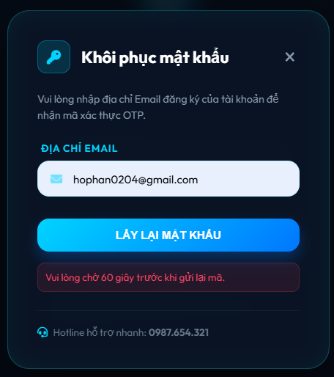
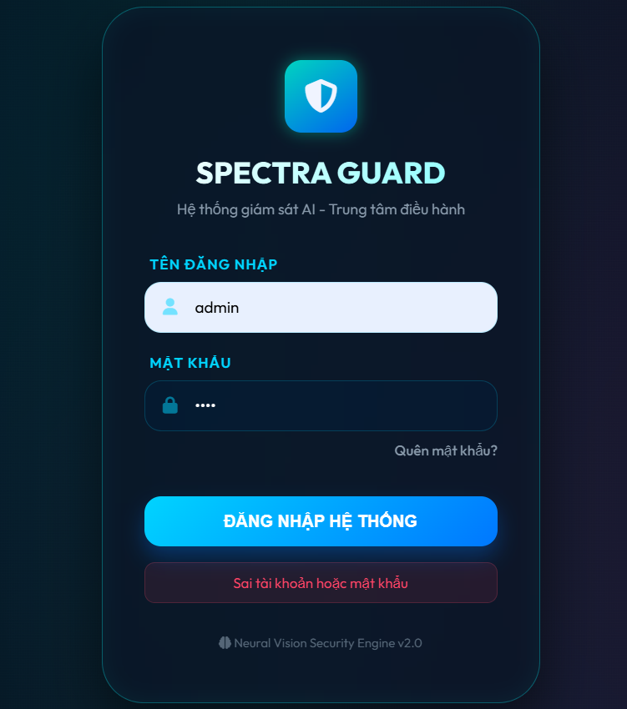
Hình 4.3: Thông báo khi người dùng nhập sai thông tin đăng nhập.
Hình 4.4: Hệ thống giới hạn yêu cầu gửi lại mã OTP trong 60 giây.
Nhận xét: Khi yêu cầu gửi lại OTP trong thời gian chờ, hệ thống hiển thị thông báo yêu cầu đợi 60 giây.

Use case phát hiện hành vi (AI)
Xử lý khi Camera đột ngột đứt kết nối mạng/mất điện.
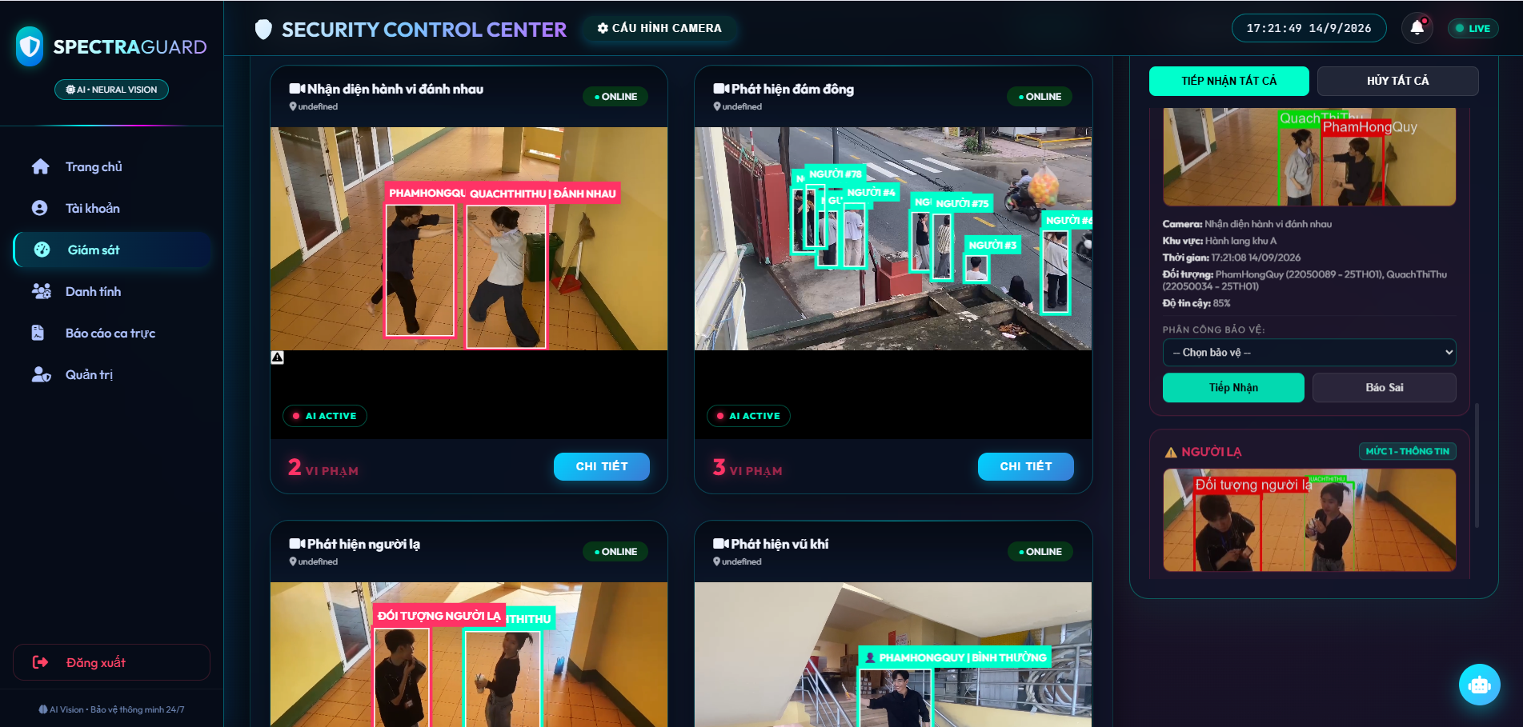
Xử lý Cảnh báo sai (False Positive) khi AI nhận nhầm hành vi đùa giỡn thành đánh nhau.
Hình 4.5: Xử lý trường hợp cho use case phát hiện hành vi

Use case tra cứu ASA theo từ khóa và SQL
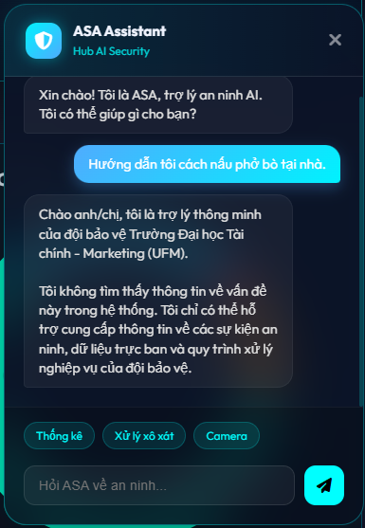
Xử lý khi người dùng hỏi các câu lạc đề (thời tiết, nấu ăn…) không liên quan đến nghiệp vụ bảo vệ.
Hình 4.6: Phản hồi của ASA đối với câu hỏi ngoài phạm vi nghiệp vụ bảo vệ.

Use case xuất báo cáo ca trực
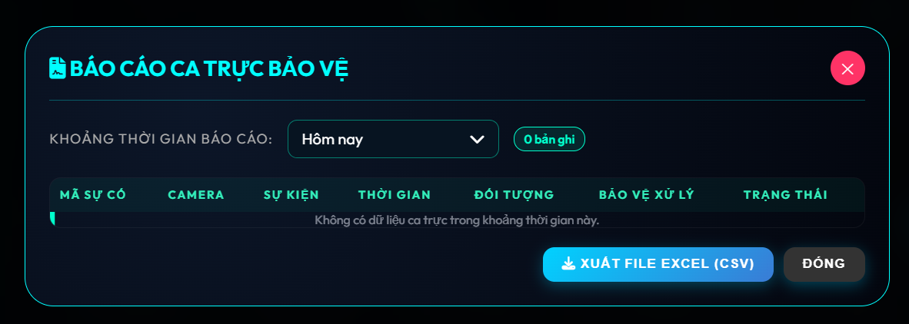
Xử lý khi người dùng bấm xuất báo cáo vào một ngày không có dữ liệu vi phạm nào.
Hình 4.7: Xử lý trường hợp cho use case xuất báo cáo

KẾT LUẬN VÀ HƯỚNG PHÁT TRIỂN

Kết quả đối chiếu với mục tiêu ban đầu
Đồ án đã xây dựng các thành phần quản lý, nhận diện và xử lý sự kiện phục vụ thử nghiệm. Mức độ hoàn thành chức năng và mức độ đạt chỉ tiêu định lượng được tách riêng; chưa đủ bằng chứng để khẳng định hoàn thành toàn bộ KPI. Bảng 5.1 đối chiếu các nhóm mục tiêu với kết quả và giới hạn hồ sơ hiện có.
- Pipeline hiện hành tích hợp YOLO, InsightFace và BoT-SORT cho theo dõi người; vũ khí dùng BBoxTracker riêng. Kết quả AI là thông tin sàng lọc và cần được nhân viên kiểm tra.
- Hiệu năng đa camera: lần đo sơ bộ 79,7785 giây ghi nhận bốn luồng đồng thời, tổng 570 frame hoàn tất, tương đương 7,14 FPS toàn hệ thống; từng camera đạt 1,27–1,99 FPS xử lý. Chưa đủ lần lặp và hồ sơ cấu hình để kết luận khả năng thời gian thực hoặc hiệu năng dài hạn.
- Truyền dữ liệu: đã sử dụng Socket.IO/HTTP trong luồng xử lý; chưa có log đối chiếu để kết luận WebSocket giảm độ trễ xuống 42 ms.
- ASA sử dụng truy xuất từ khóa, SQL và Gemini. Chưa có rubric và hồ sơ đánh giá để xác nhận chất lượng trả lời hoặc thời gian phản hồi định lượng; vector RAG là hướng phát triển.
- Web/Mobile cung cấp giao diện quản lý và tiếp nhận thông tin theo phạm vi triển khai. Chưa có benchmark đủ để khẳng định nhận push tức thời trong mọi trạng thái thiết bị và mạng.
Bảng 5.1: Đối chiếu mục tiêu, kết quả và bằng chứng
Mục tiêu/KPI | Kết quả hiện có | Mức đáp ứng | Bằng chứng
AI: P/R/AP; Face FAR/FRR | Tích hợp model; chưa có đủ bằng chứng đánh giá độc lập các chỉ số | Chưa xác nhận đạt KPI | Bảng 4.10–4.12; manifest/log còn thiếu
Giảm lưu cảnh báo trùng | 7/7 ca logic đạt; 1.000 lượt liên tục ghi 1 lần | Đạt trong phạm vi giả lập | tests/test_event_engine.py; phần EPE Chương 4
FPS/latency đa camera | Chưa có benchmark phiên bản hiện hành | Chưa xác nhận đạt KPI | Bảng 4.14–4.15
Web/Mobile và 10 UC | Có chức năng; hồ sơ thử tích hợp chưa đủ | Cần kiểm thử tích hợp | Bảng 4.13/4.17
ASA: đúng SOP và thời gian | Truy xuất từ khóa/SQL; thiếu bộ chấm | Chưa xác nhận đạt KPI | Phần đánh giá ASA Chương 4
Quản lý dữ liệu nhạy cảm | Có nguyên tắc; thiếu hồ sơ thực thi | Cần hoàn thiện trước pilot | Mục quyền riêng tư và quy trình đề xuất

Các hạn chế còn tồn tại của đồ án
Các hạn chế cần được xem xét khi diễn giải kết quả và triển khai tiếp:
- Dữ liệu và nhận diện: dữ liệu còn mô phỏng, thiếu truy xuất clip/người và nhãn cần chuẩn hóa; chưa chứng minh Test độc lập. Ảnh mờ, che khuất, ánh sáng và thay đổi môi trường có thể gây sai số. Không suy ra khả năng triển khai tại trường từ một số video minh họa.
- Vận hành: chưa benchmark đầy đủ đa camera, CPU/GPU và thiết bị Mobile; trạng thái chống trùng hiện chỉ nằm trong một tiến trình. Hệ thống phụ thuộc mạng/Gemini, còn rủi ro nội dung không được nguồn hỗ trợ và chưa được đánh giá production quy mô lớn. Dữ liệu khuôn mặt cần quy trình đồng ý, bảo vệ, lưu giữ và xóa cụ thể trước triển khai.

Hướng phát triển trong tương lai
Trong thời gian tới, đề tài có thể tiếp tục được hoàn thiện và mở rộng theo các hướng sau:
- Triển khai thử nghiệm với hệ thống camera thực tế: Kết nối trực tiếp các camera IP/RTSP được lắp đặt tại khu vực thực tế trong trường để đánh giá khả năng hoạt động của hệ thống trong các điều kiện ánh sáng, góc quan sát, khoảng cách, che khuất, mật độ người và chất lượng đường truyền khác nhau. Trên cơ sở đó, thực hiện benchmark FPS, độ trễ cảnh báo, mức sử dụng CPU/GPU/RAM và khả năng xử lý đồng thời nhiều camera.
- Mở rộng và chuẩn hóa dữ liệu huấn luyện: Bổ sung dữ liệu được thu thập từ môi trường thực tế, quản lý nguồn dữ liệu và manifest, chuẩn hóa quy trình gán nhãn và tách Train/Validation/Test theo video hoặc phiên ghi hình nhằm hạn chế rò rỉ dữ liệu. Đối với hành vi đánh nhau, có thể nghiên cứu thêm các phương pháp nhận dạng hành động theo thời gian để nâng cao khả năng phân biệt các tình huống có hình dáng tương tự.
- Phát triển chức năng quản lý ca trực của nhân viên an ninh: Bổ sung chức năng tạo và phân công ca trực, thời gian bắt đầu/kết thúc ca, ghi nhận nhân viên đang trực tại từng khu vực, lịch sử tiếp nhận và xử lý sự cố trong ca, cũng như hỗ trợ bàn giao thông tin giữa các ca trực. Chức năng này giúp liên kết dữ liệu cảnh báo với người chịu trách nhiệm xử lý tại từng thời điểm và hỗ trợ tổng hợp báo cáo ca trực chính xác hơn.
- Hoàn thiện trợ lý ASA và cơ chế truy xuất tài liệu: Xây dựng bộ câu hỏi kiểm thử, rubric đánh giá chất lượng câu trả lời và hoàn thiện cơ chế truy xuất tài liệu SOP. Trong giai đoạn tiếp theo có thể nghiên cứu embedding, vector database và RAG đầy đủ để cải thiện khả năng truy xuất thông tin, đồng thời tăng cường cơ chế kiểm soát nội dung sinh và bảo vệ dữ liệu nhạy cảm.
- Triển khai thí điểm trong môi trường trường học: Sau khi hoàn thiện đánh giá mô hình, hiệu năng, bảo mật và quyền riêng tư, hệ thống có thể được triển khai thử nghiệm ở quy mô nhỏ tại một số khu vực như cổng trường, hành lang hoặc khu vực hạn chế trước khi xem xét mở rộng sang nhiều camera và nhiều khu vực hơn.

PHỤ LỤC
Phụ lục trình bày cách cài đặt và sử dụng hệ thống SpectraGuard theo các ảnh minh họa của phiên bản thử nghiệm. Các đường dẫn được tính từ thư mục Source_code, trừ khi có chỉ dẫn khác. Địa chỉ mạng, thời gian, tên người và số lượng sự kiện trong ảnh là dữ liệu tại thời điểm chụp; người sử dụng thay bằng thông tin của môi trường triển khai.
PHẦN I. CÀI ĐẶT CHƯƠNG TRÌNH
Đầu tiên, clone source code từ github https://github.com/PhanVanLoc2k4/DATN” về. Ta sẽ có ba thư mục lớn là website, mobile và model.
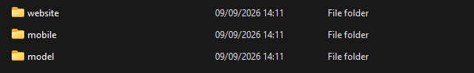
I.1. Chuẩn bị môi trường và mã nguồn
Chuẩn bị Python 3.10, Microsoft SQL Server và trình điều khiển ODBC phù hợp. Đối với ứng dụng Mobile, chuẩn bị Node.js và npm tương thích với các phụ thuộc trong mobile/package.json. Sao chép đầy đủ mã nguồn và trọng số mô hình, giữ nguyên cấu trúc thư mục để các đường dẫn tương đối hoạt động đúng.
Đường dẫn | Nội dung
website/backend | Flask API, xử lý AI, Event Engine, truy cập SQL và ASA
website/frontend | Trang Web và tài nguyên static; được backend phục vụ
mobile | Ứng dụng React Native/Expo
model | Trọng số và dữ liệu mô hình; cần đối chiếu cấu hình trước khi chạy
dataset | Dữ liệu ảnh/frame theo từng tác vụ
I.2. Chuẩn bị cơ sở dữ liệu và cấu hình kết nối
Bước 1: Mở SQL Server Management Studio và kết nối đến máy chủ SQL. Hình PL.1 minh họa tệp WebAnNinh.sql trong gói mã nguồn. Tệp hiện tại là script bổ sung cột cho các bảng đã có, không phải script tạo toàn bộ cơ sở dữ liệu. Khi cài trên máy mới, cần tạo cấu trúc bảng bằng script schema đầy đủ hoặc khôi phục bản sao lưu trước, sau đó mới chạy tệp cập nhật này.
Bước 2: Mở tệp website/backend/.env và khai báo các biến như Hình PL.2. DB_SERVER là tên hoặc địa chỉ máy chủ SQL; DB_DATABASE là tên cơ sở dữ liệu, trong dự án là WebAnNinh; DB_USERNAME và DB_PASSWORD là thông tin đăng nhập SQL. SECRET_KEY là khóa của ứng dụng. INITIAL_ADMIN_PASSWORD được cấu hình trước lần khởi tạo tài khoản quản trị khi bảng người dùng còn rỗng.
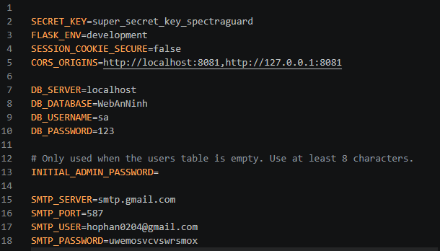
Bước 3: Cấu hình SMTP_SERVER, SMTP_PORT, SMTP_USER và SMTP_PASSWORD khi sử dụng chức năng email; cấu hình GEMINI_API_KEY khi sử dụng ASA. Điền giá trị của môi trường thực tế, không sao chép thông tin đăng nhập từ ảnh minh họa. Kiểm tra dịch vụ SQL và trình điều khiển ODBC trước khi khởi động backend.
I.3. Cài đặt thư viện Python và kiểm tra mô hình
Bước 1: Mở terminal tại Source_code. Tạo môi trường ảo .venv nếu chưa có và nâng cấp pip bằng các lệnh sau. Hình PL.3 minh họa thông báo cài đặt pip thành công; ảnh này chưa xác nhận các thư viện AI đã được cài đầy đủ.
python -m venv .venv
.\.venv\Scripts\python.exe -m pip install --upgrade pip
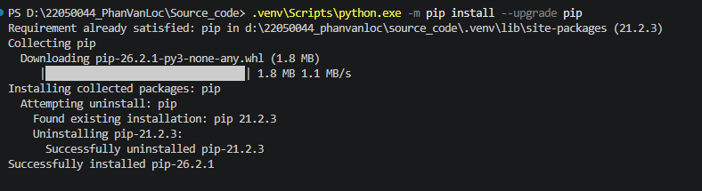
Bước 2: Mở src/requirements.txt để kiểm tra danh sách phụ thuộc, như Hình PL.4, rồi cài bằng lệnh bên dưới. Tệp này phục vụ các tác vụ AI và huấn luyện; backend còn cần các thư viện Web, truy cập SQL và dịch vụ trợ lý.
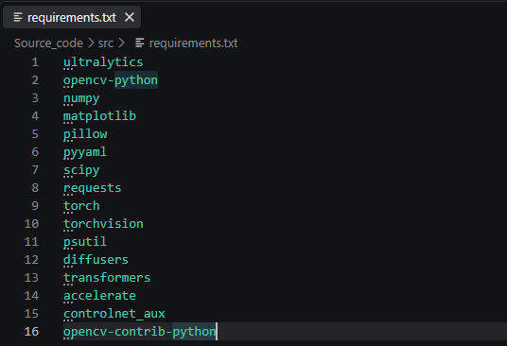
.\.venv\Scripts\python.exe -m pip install -r src/requirements.txt
Bổ sung các thư viện backend khi môi trường chưa có:
.\.venv\Scripts\python.exe -m pip install flask flask-cors flask-socketio sqlalchemy pyodbc python-dotenv scikit-learn insightface onnxruntime google-genai pymupdf
Bước 3: Đối chiếu website/backend/detectors/common.py và kiểm tra các trọng số model/best.pt (vũ khí), model/behavior_model.pt (hành vi) và yolov8n.pt (người). Ánh xạ lớp vũ khí hiện tại là 0 = Dao, 1 = Gậy, 2 = Súng. Chuẩn bị mô hình buffalo_l cho InsightFace. Ghi lại phiên bản thư viện và trọng số đã chạy thành công để phục vụ cài đặt lại.
I.4. Khởi động backend và truy cập giao diện Web
Bước 1: Tại Source_code, chạy lệnh sau để khởi động backend. Hình PL.5 sử dụng môi trường có tên venv; nếu sử dụng môi trường .venv được tạo ở mục I.3 thì dùng đúng đường dẫn .venv như lệnh dưới đây.
.\.venv\Scripts\python.exe website/backend/app.py
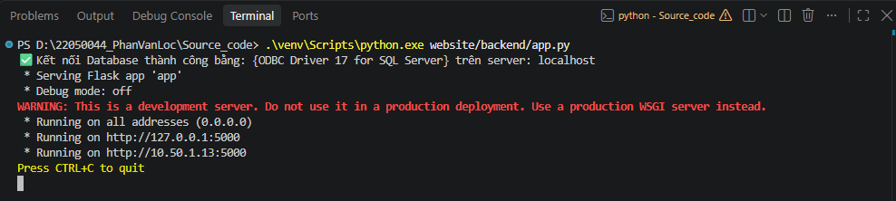
Bước 2: Kiểm tra thông báo kết nối cơ sở dữ liệu và dòng Running on tại cổng 5000. Trên máy chạy backend, mở http://127.0.0.1:5000/login và đăng nhập bằng tài khoản được cấp. Địa chỉ 10.50.1.13:5000 trong ảnh là địa chỉ LAN tại thời điểm chụp; máy khác phải dùng địa chỉ hiện tại của máy chủ.
Bước 3: Giữ terminal hoạt động trong thời gian thử nghiệm. Frontend Web được Flask phục vụ nên không cần mở thêm tiến trình npm trong website/frontend. Khi kết thúc thử nghiệm, nhấn Ctrl+C tại terminal để dừng backend.
I.5. Khởi động và kết nối ứng dụng Mobile
Bước 1: Mở terminal khác tại Source_code, chuyển vào mobile, cài phụ thuộc và khởi động Expo:
cd mobile
npm install
npm run start
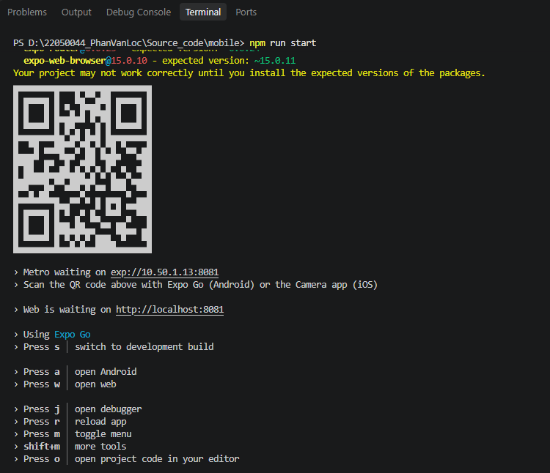
Bước 2: Kiểm tra địa chỉ API trong mobile/services/api.ts, thay địa chỉ LAN bằng IPv4 của máy đang chạy backend và sử dụng cổng 5000. Kết nối điện thoại và máy chủ vào mạng có thể truy cập lẫn nhau. Địa chỉ Expo ở cổng 8081 trong Hình PL.6 phục vụ ứng dụng Mobile; địa chỉ backend ở cổng 5000 phục vụ API.
Bước 3: Với chế độ Expo Go hiển thị trong ảnh, quét mã QR bằng Expo Go trên Android hoặc ứng dụng Camera trên iOS để mở dự án. Nếu chức năng cần development build thì dùng bản build phù hợp. Kiểm tra và xử lý cảnh báo phiên bản phụ thuộc trong terminal nếu có, sau đó đăng nhập và kiểm tra kết nối với backend.
PHẦN II. HƯỚNG DẪN SỬ DỤNG
II.1. Giám chủ
Trang chủ cung cấp thông tin tổng quan về hệ thống SpectraGuard, giúp người dùng theo dõi số lượng sự kiện đã ghi nhận, tình trạng camera và truy cập các chức năng nghiệp vụ.
Bước 1: Truy cập trang chủ
Sau khi đăng nhập thành công, người dùng chọn mục Trang chủ trên thanh điều hướng bên trái. Hệ thống hiển thị màn hình Tổng quan hệ thống, gồm lời chào theo tài khoản đăng nhập, các chỉ số tổng hợp và biểu đồ thống kê.
Bước 2: Xem các chỉ số tổng quan
Quan sát ba ô thông tin ở giữa màn hình:
- Tổng vi phạm: Tổng số sự kiện được hệ thống ghi nhận.
- Trong hôm nay: Số sự kiện được ghi nhận trong ngày hiện tại.
- Camera trực tuyến: Số camera được hệ thống xác định đang trực tuyến.
Các giá trị trong hình minh họa phản ánh dữ liệu tại thời điểm chụp và thay đổi theo quá trình sử dụng.
Bước 3: Theo dõi biểu đồ thống kê
Cuộn xuống để xem biểu đồ Xu hướng 7 ngày qua và Phân bố Camera. Các biểu đồ hỗ trợ quan sát sự thay đổi số lượng sự kiện theo thời gian và phân bố sự kiện theo camera. Để xác minh một sự kiện cụ thể, người dùng chuyển sang mục Giám sát và đối chiếu thông tin cùng ảnh minh chứng.
Bước 4: Truy cập các chức năng
Sử dụng thanh điều hướng bên trái để mở các mục Tài khoản, Giám sát, Danh tính, Báo cáo ca trực và Quản trị theo quyền được cấp. Chọn biểu tượng trợ lý ở góc dưới bên phải khi cần mở trợ lý ASA để tra cứu thông tin.
Bước 5: Kết thúc sử dụng
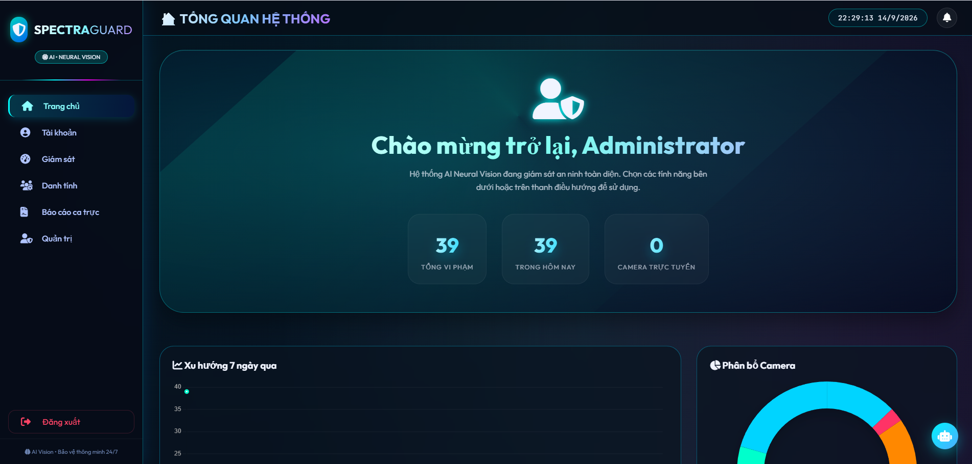
Chọn Đăng xuất ở góc dưới bên trái để kết thúc phiên làm việc.
II.1. Giám sát camera
Bước 1: Sau khi đăng nhập, chọn Giám sát trên thanh chức năng bên trái. Hình PL.7 thể hiện khu vực camera trực tiếp với các nguồn nhận diện khuôn mặt, phát hiện đám đông, phát hiện vũ khí và nhận diện hành vi đánh nhau.
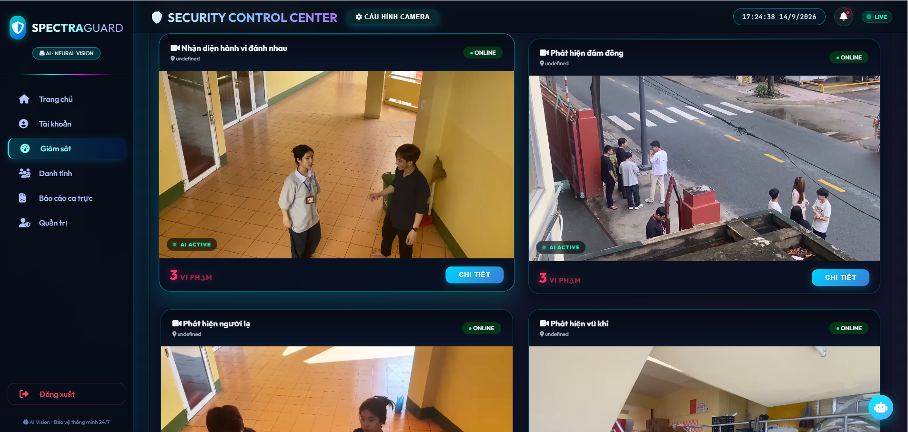
Bước 2: Quan sát tên camera, trạng thái online, hình ảnh và nhãn nhận diện trong từng khung. Chọn chi tiết tại camera cần theo dõi để mở phần xem chi tiết. Nếu hình ảnh không cập nhật, kiểm tra nguồn video và kết nối trước khi đánh giá kết quả AI.
Bước 3: Khi có cảnh báo, đối chiếu hình ảnh với nhật ký sự kiện ở mục II.4. Khung bao có thể thay đổi theo từng khung hình; việc hiển thị khung bao không đồng nghĩa mỗi khung hình được lưu thành một cảnh báo mới.
II.2. Cấu hình camera hoặc video thử nghiệm
Bước 1: Tại màn hình Giám sát, chọn cấu hình camera. Hộp thoại trong Hình PL.8 hiển thị danh sách camera, tên, vị trí, loại nhận diện và các thao tác quản lý.
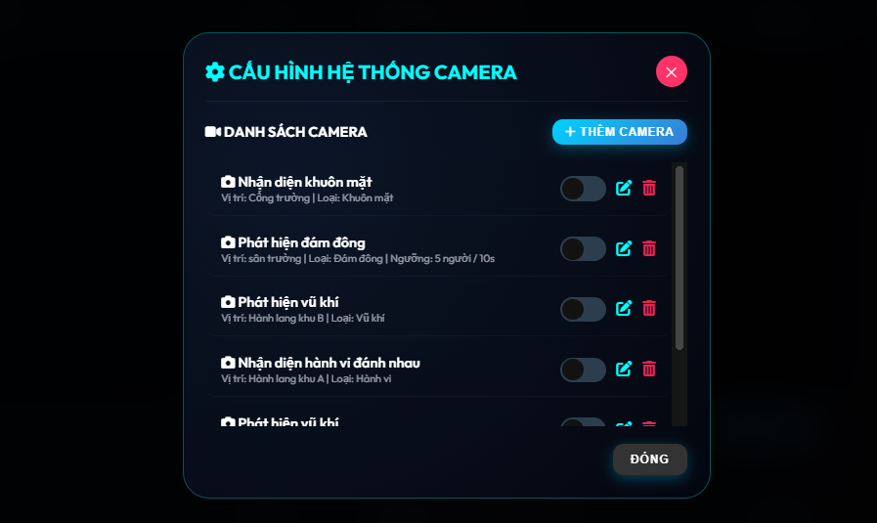

Bước 2: Chọn “thêm camera” để mở biểu mẫu; nhập tên, vị trí, nguồn video hoặc luồng camera và chọn tác vụ nhận diện phù hợp. Với video cục bộ, dùng chức năng tải video của biểu mẫu. Lưu cấu hình rồi quay lại màn hình Giám sát để kiểm tra nguồn phát.
Bước 3: Dùng công tắc để bật hoặc tắt camera; chọn biểu tượng sửa để điều chỉnh cấu hình, hoặc biểu tượng thùng rác khi cần xóa camera. Với camera đám đông, kiểm tra ngưỡng số người và thời gian duy trì. Giá trị 5 người/10 giây trong ảnh là cấu hình của camera minh họa, không phải ngưỡng áp dụng cho mọi khu vực. Chọn đóng để trở lại màn hình giám sát.
II.3. Quản lý danh tính và nhận diện khuôn mặt
Bước 1: Chọn Danh tính trên thanh chức năng. Hình PL.9 hiển thị thư viện gương mặt với các cột Họ tên, MSSV, Lớp, Mẫu ảnh và Thao tác.
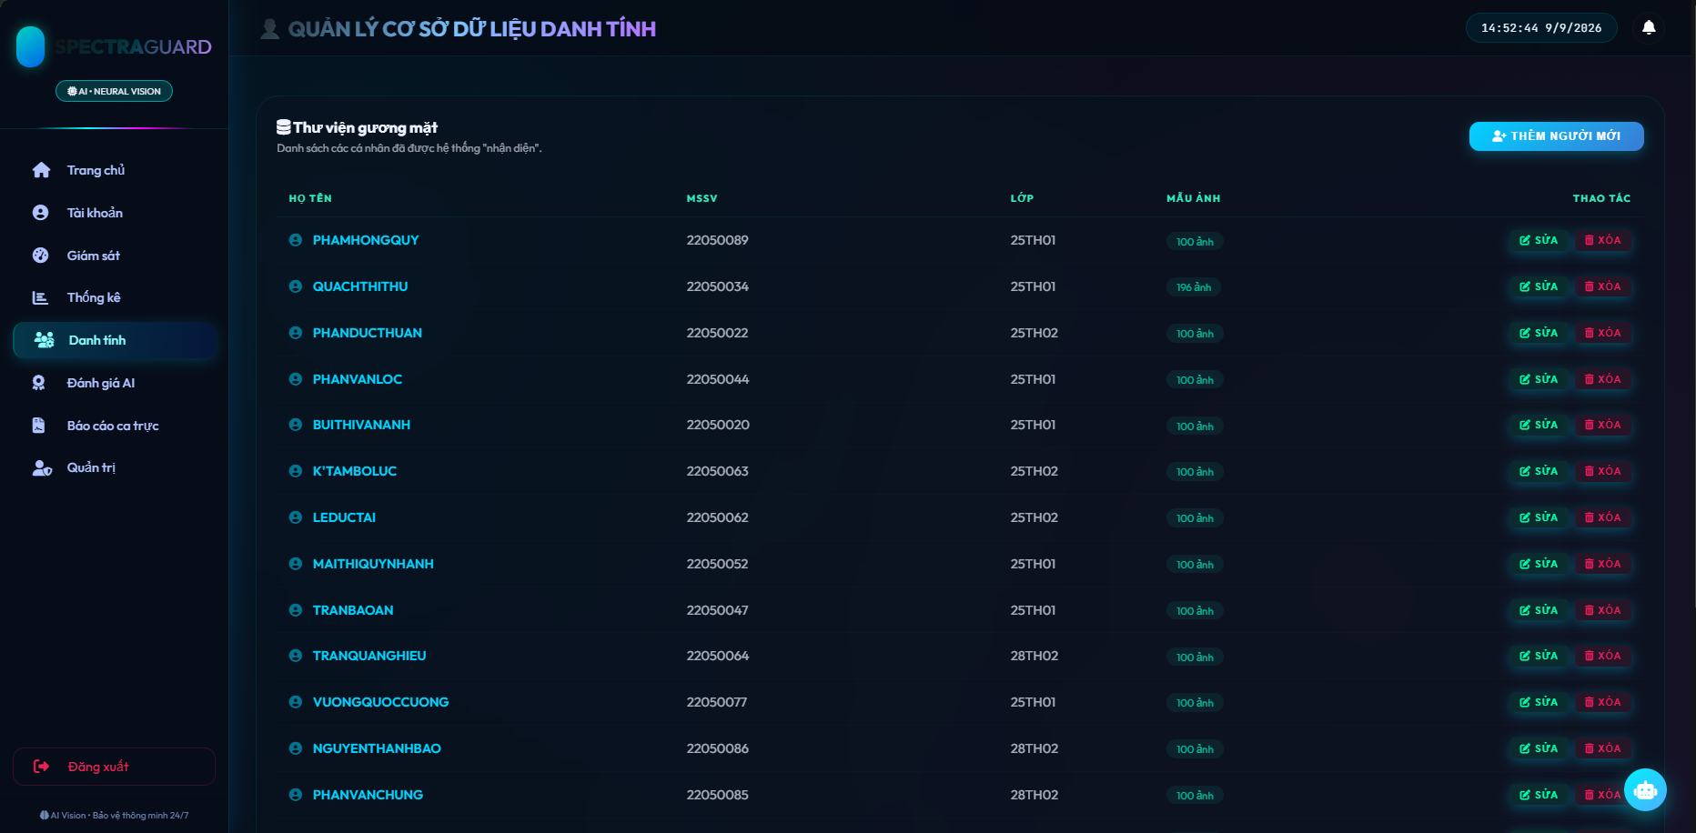:
Bước 2: Chọn “thêm người mới”, nhập thông tin theo biểu mẫu và cung cấp ảnh khuôn mặt rõ nét, đủ sáng. Lưu hồ sơ và kiểm tra người vừa thêm xuất hiện trong danh sách. Dùng SỬA để cập nhật thông tin hoặc “xóa” khi cần loại bỏ hồ sơ theo quyền được cấp.
Bước 3: Trở lại Giám sát và kiểm tra trên camera nhận diện khuôn mặt. Nếu hiển thị Unknown, kiểm tra ảnh đăng ký và điều kiện quan sát; kết quả này cho biết hệ thống chưa xác định được danh tính. Khi đánh giá độ chính xác, sử dụng ảnh truy vấn khác với ảnh đăng ký.
II.4. Xem và xử lý sự kiện
Bước 1: Tại Giám sát, cuộn đến nhật ký sự cố an ninh như Hình PL.10. Lọc theo camera, khu vực, loại sự kiện, mức độ và khoảng ngày; dùng trước hoặc sau để chuyển trang kết quả.
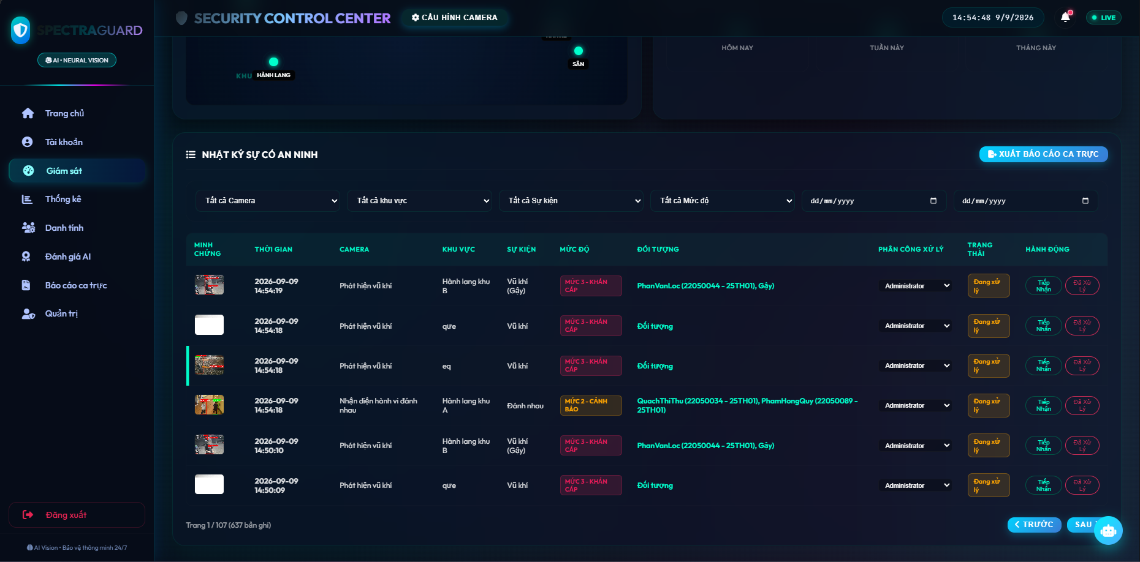
Bước 2: Đối chiếu ảnh minh chứng, thời gian, camera, khu vực, sự kiện, mức độ và đối tượng nhận diện trong từng dòng. Chọn bản ghi hoặc thao tác xem chi tiết để kiểm tra đầy đủ trước khi xử lý.
Bước 3: Thực hiện phân công xử lý và cập nhật trạng thái theo quyền của tài khoản; xác minh lại danh sách sau khi lưu. chọn xuất báo cáo ca trực khi cần chuyển sang luồng lập báo cáo. Cảnh báo AI cần được người trực kiểm tra trước khi kết luận sự việc.
II.5. Tra cứu bằng trợ lý ASA trên Web
Bước 1: Chọn biểu tượng trợ lý ở góc dưới bên phải để mở ASA Assistant như Hình PL.11. Nhập câu hỏi vào ô Hỏi ASA về an ninh... và nhấn nút gửi.
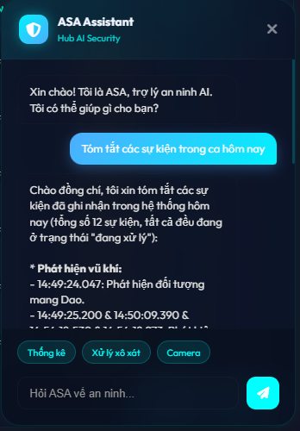
Bước 2: Có thể chọn gợi ý thống kê, xử lý xô xát hoặc camera. Ví dụ trong ảnh sử dụng câu hỏi “tóm tắt các sự kiện trong ca hôm nay”. Khi cần, bổ sung khoảng thời gian hoặc khu vực để làm rõ phạm vi tra cứu.
Bước 3: Đọc phản hồi và đối chiếu với nhật ký sự kiện hoặc quy trình nghiệp vụ liên quan. Các số lượng và thời điểm trong phản hồi minh họa chỉ thuộc dữ liệu lúc chụp ảnh. Nhấn dấu X ở góc hộp thoại để đóng ASA.
II.6. Lập và lưu báo cáo ca trực
Bước 1: Chọn Báo cáo ca trực. Tại giao diện Hình PL.12, nhập thời gian bắt đầu, thời gian kết thúc, tên ca trực hoặc chọn ca nhanh; bổ sung ghi chú bàn giao nếu có.
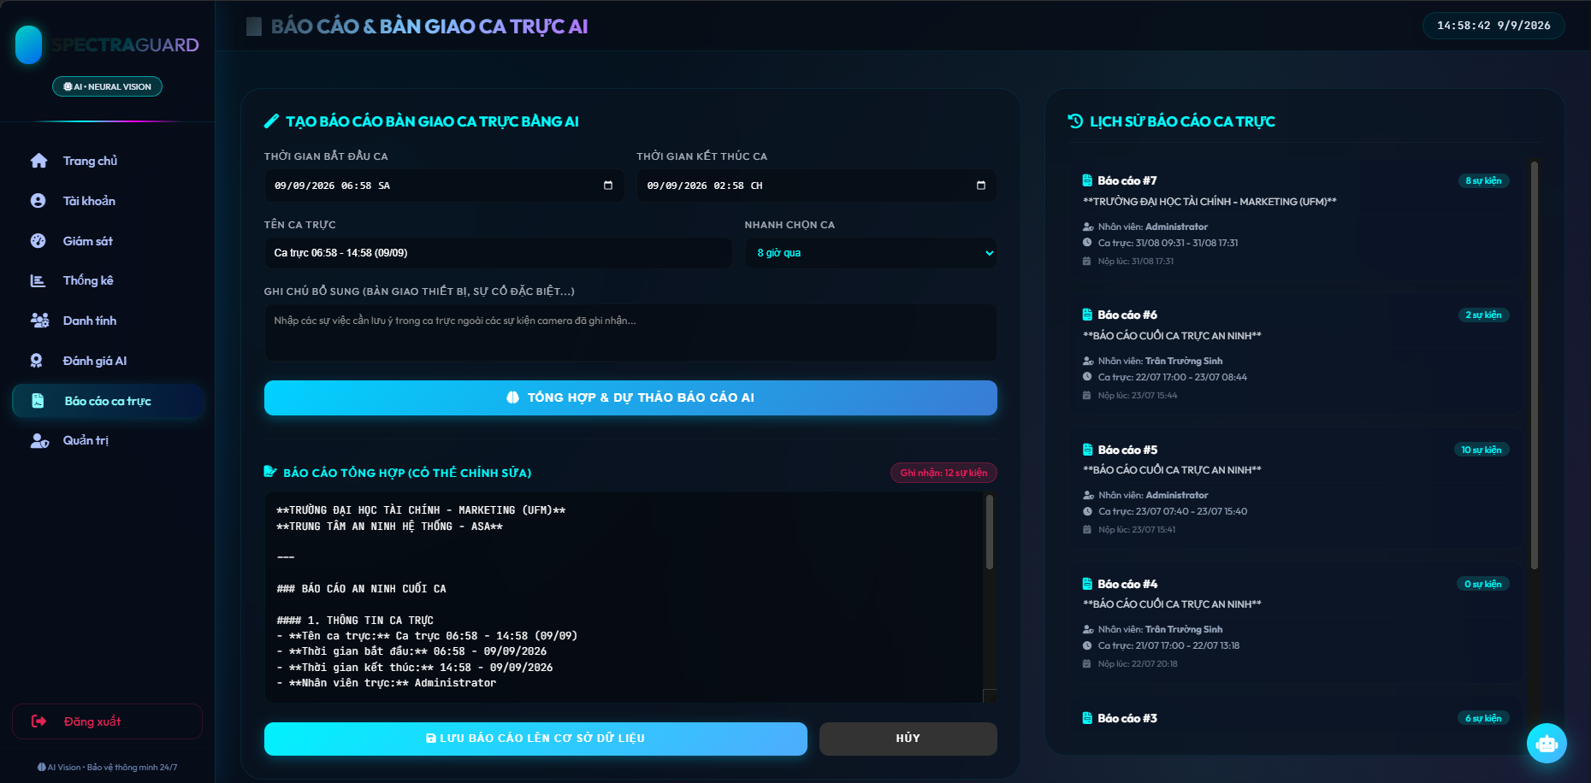
Bước 2: Nhấn tổng hợp & dự thảo báo cáo ai. Khi nội dung xuất hiện trong vùng báo cáo tổng hợp (có thể chỉnh sửa), đọc và chỉnh lại thông tin sự kiện, thời gian và nội dung bàn giao cho chính xác.
Bước 3: Nhấn lưu báo cáo lên cơ sở dữ liệu. Kiểm tra báo cáo xuất hiện trong lịch sử báo cáo ca trực bên phải; chọn báo cáo để xem lại. Chỉ xem thao tác hoàn tất sau khi hệ thống xác nhận lưu thành công.
II.7. Sử dụng ứng dụng Mobile trong ca trực
a) Tiếp nhận cảnh báo mới
Khi ứng dụng hiển thị hộp thoại cảnh báo mới như hình pl.13, đọc loại sự kiện và camera rồi nhấn xác nhận để đóng thông báo. nút này chỉ đóng hộp thoại, chưa chuyển sự kiện sang trạng thái đã xử lý. mở sự kiện trong danh sách giám sát hoặc lịch sử để tiếp tục xác minh.
b) Xem chi tiết và xử lý sự kiện
Tại màn hình Sự Kiện An Ninh, đối chiếu ảnh minh chứng, loại vi phạm, trạng thái, vị trí camera, thời gian phát hiện và đối tượng nhận diện như Hình PL.14. Cuộn xuống vùng thao tác xử lý; sau khi xác minh và hoàn tất công việc, sử dụng nút “đã xử lý” theo quyền được cấp. Kiểm tra trạng thái sau khi lưu, đặc biệt khi kết nối mạng bị gián đoạn.
c) Tra cứu quy trình bằng trợ lý AI
Chọn tab Trợ lý AI, nhập câu hỏi tại ô “Nhập câu hỏi tại đây...” và nhấn biểu tượng gửi. Hình PL.15 minh họa câu hỏi “Quy trình xử lý đánh nhau?”. Có thể chọn gợi ý Thống kê vi phạm hoặc Quy trình xử lý; đối chiếu phản hồi với quy trình của đơn vị trước khi áp dụng.
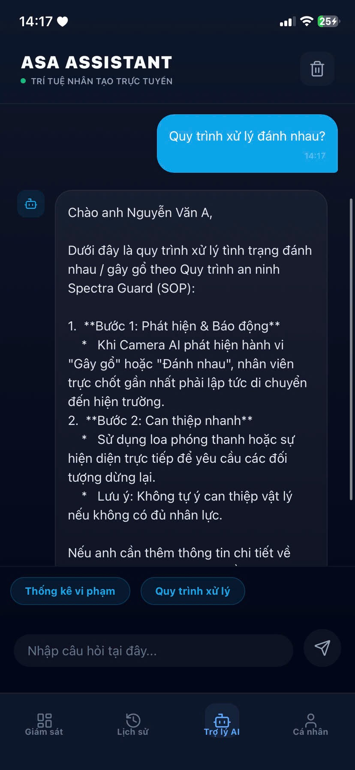
d) Xem thông tin cá nhân và cài đặt
Chọn tab Cá nhân để xem hồ sơ và các mục thông tin cá nhân, bảo mật & quyền riêng tư, thông báo và nhật ký hoạt động như Hình PL.16. Mở mục tương ứng để kiểm tra hoặc cập nhật theo quyền của tài khoản. Các số đếm trên màn hình phản ánh dữ liệu của tài khoản tại thời điểm xem.
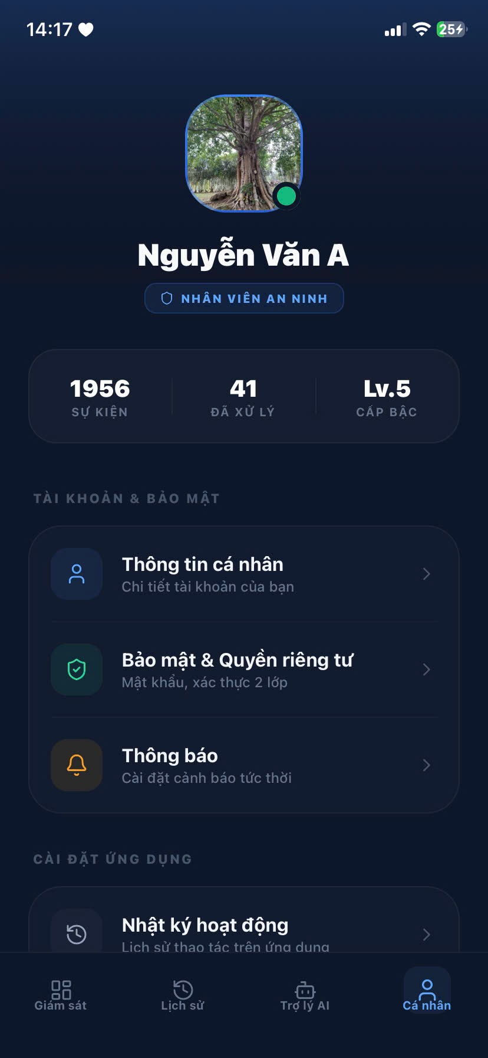
II.8. Kiểm tra sau cài đặt và xử lý lỗi thường gặp
Sau khi cài đặt, kiểm tra lần lượt khả năng đăng nhập, phát video, hiển thị nhận diện, lưu sự kiện, cập nhật trạng thái và lập báo cáo. Với Mobile, kiểm tra thêm kết nối API và hiển thị cảnh báo. Bảng PL.2 tổng hợp các bước kiểm tra khi gặp lỗi.
Hiện tượng | Cách kiểm tra
Web không truy cập được | Kiểm tra backend đang chạy, đúng địa chỉ/cổng 5000 và kết nối mạng.
Lỗi kết nối SQL | Kiểm tra dịch vụ SQL, driver ODBC, tên CSDL, biến cấu hình và quyền tài khoản.
Không tải được model | Đối chiếu đường dẫn trọng số và thư viện; đọc lỗi ở terminal.
Video không phát/không có kết quả | Kiểm tra nguồn, codec, tác vụ camera và frame gửi đến backend.
Nhận sai hoặc bỏ sót | Lưu thông tin thời điểm và cấu hình để đánh giá; không tự đổi tên nhãn để che lỗi model.
Mobile không kết nối | Kiểm tra API_BASE_URL, IPv4 máy chủ, mạng và cổng truy cập.
ASA báo lỗi | Kiểm tra biến GEMINI_API_KEY, kết nối Internet, dịch vụ và ngữ cảnh câu hỏi.
Cảnh báo trùng | Kiểm tra phiên bản event_engine.py, việc khởi động lại hoặc chạy nhiều tiến trình; đối chiếu log.
Có thể kiểm tra logic chống ghi trùng bằng lệnh sau từ thư mục gốc chứa Source_code. Bộ kiểm thử giả lập hàm lưu cơ sở dữ liệu, vì vậy cần kết hợp kiểm tra thực tế bằng camera/video và SQL Server.
python -X utf8 -m unittest discover -s Source_code/website/backend/tests -p test_event_engine.py -v
Khi bàn giao, kèm script tạo cấu trúc hoặc bản sao lưu cơ sở dữ liệu, script cập nhật, danh sách phiên bản thư viện và hướng dẫn cấp tài khoản. Sử dụng cấu hình mẫu đã loại bỏ mật khẩu và khóa bí mật; quản lý ảnh khuôn mặt và ảnh minh chứng theo phạm vi được phép.

TÀI LIỆU THAM KHẢO
[1] Joseph Redmon, Santosh Divvala, Ross Girshick, and Ali Farhadi. You Only Look Once: Unified, Real-Time Object Detection. In Proceedings of the IEEE Conference on Computer Vision and Pattern Recognition (CVPR), pages 779–788, 2016. URL: https://openaccess.thecvf.com/content_cvpr_2016/html/Redmon_You_Only_Look_CVPR_2016_paper.html.
[2] Jiankang Deng, Jia Guo, Niannan Xue, and Stefanos Zafeiriou. ArcFace: Additive Angular Margin Loss for Deep Face Recognition. In IEEE/CVF Conference on Computer Vision and Pattern Recognition (CVPR), pages 4690–4699, 2019.
[3] Yifu Zhang, Peize Sun, Yi Jiang, Dongdong Yu, Zehuan Yuan, Ping Luo, Wenyu Liu, and Xinggang Wang. ByteTrack: Multi-Object Tracking by Associating Every Detection Box. In European Conference on Computer Vision (ECCV), pages 1–21. Springer, 2022.
[4] Patrick Lewis, Ethan Perez, Aleksandros Piktus, et al. Retrieval-Augmented Generation for Knowledge-Intensive NLP Tasks. In Advances in Neural Information Processing Systems (NeurIPS), volume 33, pages 9459–9474, 2020.
[5] Google AI. Gemini: A Family of Highly Capable Multimodal Models. Technical Report, Google, 2023.
[6] Alexey Bochkovskiy, Chien-Yao Wang, and Hong-Yuan Mark Liao. YOLOv4: Optimal Speed and Accuracy of Object Detection. arXiv preprint arXiv:2004.10934, 2020.
[7] Nicolai Wojke, Alex Bewley, and Dietrich Paulus. Simple Online and Realtime Tracking with a Deep Association Metric. In IEEE International Conference on Image Processing (ICIP), pages 3645–3649, 2017.
[8] Miguel Grinberg. Flask-SocketIO: WebSocket integration for Flask applications. 2023. URL: https://flask-socketio.readthedocs.io/.
[9] Ashish Vaswani, Noam Shazeer, Niki Parmar, Jakob Uszkoreit, Llion Jones, Aidan N. Gomez, Lukasz Kaiser, and Illia Polosukhin. Attention Is All You Need. In Advances in Neural Information Processing Systems (NeurIPS), volume 30, pages 5998–6008, 2017.
[10] Donald A. Craig. Human Factors in CCTV Surveillance: A Review of the Literature. International Journal of Secure Software, volume 12, pages 112-124, 2018.
[11] Hikvision. iVMS-4200 Series – Software Download, Datasheet and User Manual. URL: https://pro-av.hikvision.com/mena-en/support/tools/ivms4200-series/ (truy cập ngày 02/09/2026).
[12] Dahua Technology. DSS Professional: Datasheet, version 8.1, 2022. URL: https://material.dahuasecurity.com/uploads/soft/20220524/DSS-Professional_Datasheet_V8.1_20220519.pdf (truy cập ngày 02/09/2026).
[13] Hanwha Vision. Hanwha Vision Unveils Version 6.0 of WAVE VMS. URL: https://www.hanwhavision.com/us/news-events/article/hanwha-vision-unveils-version-6-0-of-wave-vms (truy cập ngày 02/09/2026).
[14] Milestone Systems. XProtect Video Management Software. URL: https://www.milestonesys.com/products/software/xprotect/ (truy cập ngày 02/09/2026).
[15] Ultralytics. YOLOv8 Model Documentation. URL: https://docs.ultralytics.com/models/yolov8/ (truy cập ngày 02/09/2026).
[16] R. E. Kalman. A New Approach to Linear Filtering and Prediction Problems. Journal of Basic Engineering, 82(1), 35–45, 1960. DOI: 10.1115/1.3662552.
[17] NIST/SEMATECH. e-Handbook of Statistical Methods: Single Exponential Smoothing. URL: https://www.itl.nist.gov/div898/handbook/pmc/section4/pmc431.htm (truy cập ngày 02/09/2026).
[18] InsightFace Project. InsightFace: 2D and 3D Face Analysis Project. URL: https://github.com/deepinsight/insightface (truy cập ngày 02/09/2026).
[19] S. W. Roberts. Control Chart Tests Based on Geometric Moving Averages. Technometrics, 1(3), 239–250, 1959. DOI: 10.1080/00401706.1959.10489860.

